ỦY BAN NHÂN DÂN THÀNH PHỐ HỒ CHÍ MINH

TRƯỜNG ĐẠI HỌC SÀI GÒN
KHOA CÔNG NGHỆ THÔNG TIN



BÁO CÁO ĐỒ ÁN
Môn: NGÔN NGỮ LẬP TRÌNH C#
Tên đề tài: Lập Trình WinForm Cơ Bản

Giảng viên hướng dẫn: Đỗ Như Tài
Sinh viên thực hiện: Huỳnh Công Tính
MSSV: 3124411315
Lớp: DCT124C6

TP. HỒ CHÍ MINH, THÁNG 9 NĂM 2026

Thuc Hanh 04c - BT WinForm Basic 1
Bài Tập Trên Lớp
Bài 1: Đề bài
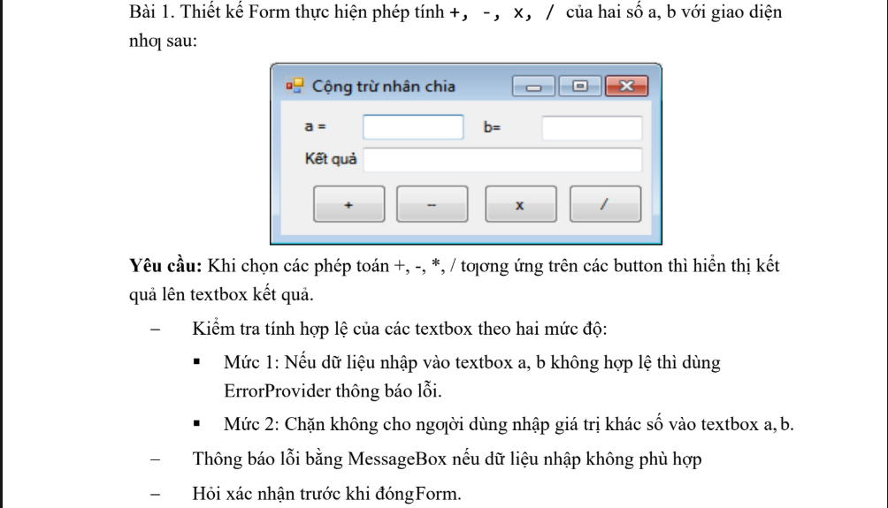
2. Nội dung bài làm
Project BaiTapTrenLop (Windows Forms, .NET) gồm form frmBai1. Cấu trúc file:
File | Vai trò
BaiTapTrenLop.csproj | Khai báo project (WinExe, UseWindowsForms).
Program.cs | Điểm vào của chương trình, chạy Application.Run(new frmBai1()).
frmBai1.Designer.cs | Code thiết kế giao diện (các control và thuộc tính).
frmBai1.cs | Code xử lý: kiểm tra dữ liệu, tính toán, các sự kiện.

Các control trên form (Font Tahoma 11, Text của form: “Cộng trừ nhân chia”):
ưControl | Name | Thuộc tính chính | Sự kiện
Label | lblA, lblB, lblKetQua | Text: a =, b =, Kết quả | —
TextBox | txtA | BorderStyle: FixedSingle | KeyPress, Leave, TextChanged
TextBox | txtB | BorderStyle: FixedSingle | KeyPress, Leave, TextChanged
TextBox | txtKetQua | ReadOnly: True, TabStop: False | —
Button | btnCong, btnTru, btnNhan, btnChia | Text: +, -, x, / | Click
ErrorProvider | errorProvider1 | ContainerControl: form | —
Form | frmBai1 | FormBorderStyle: FixedSingle, MaximizeBox: False | FormClosing
3. Ý tưởng và giải thích
- Hàm KiemTraSo(txt, ten): dùng chung cho cả a và b. Ô trống hoặc không phải số (double.TryParse trả về false) thì gọi errorProvider1.SetError để hiện dấu chấm than đỏ kèm lời nhắc, đồng thời trả về false. Đúng thì xóa lỗi và trả về true.
- Mức 1 (ErrorProvider): gọi KiemTraSo ở sự kiện Leave (rời khỏi ô). Sự kiện TextChanged xóa dấu lỗi ngay khi người dùng sửa lại đúng, không phải đợi rời ô.
- Mức 2 (chặn ký tự): sự kiện KeyPress của hai ô. Chỉ cho qua phím điều khiển (Backspace...), chữ số, dấu trừ ở đầu ô (một lần) và một dấu thập phân; phím còn lại đặt e.Handled = true nên ký tự không hiện lên. Dấu thập phân lấy theo máy (NumberDecimalSeparator, máy tiếng Việt là dấu phẩy).
- Hàm TinhToan(phepToan): cả bốn nút gọi chung hàm này để khỏi lặp code. Hàm kiểm tra lại a, b; sai thì hiện MessageBox lỗi và đưa con trỏ về ô sai. Đúng thì đổi sang số thực và tính theo phép toán. Riêng phép chia kiểm tra b = 0, nếu b = 0 thì báo “Không thể chia cho 0!”.
- Vì sao vẫn cần kiểm tra ở bước tính: KeyPress không chặn được thao tác dán (Ctrl+V) và người dùng có thể bấm nút khi ô còn trống, nên phải kiểm tra lại trước khi tính.
- Hỏi xác nhận khi đóng form: sự kiện FormClosing hiện MessageBox Yes/No; chọn No thì e.Cancel = true để hủy việc đóng.

4. Mã nguồn (có ghi chú)
Program.cs
namespace BaiTapTrenLop
{
internal static class Program
{
[STAThread]
static void Main()
{
ApplicationConfiguration.Initialize();
Application.Run(new frmBai1());
}
}
}

frmBai1.cs
using System.Globalization;

namespace BaiTapTrenLop
{
public partial class frmBai1 : Form
{
public frmBai1()
{
InitializeComponent();
}

// Kiểm tra textbox có phải số hợp lệ không.
// Sai thì gắn dấu lỗi (ErrorProvider) vào ô đó và trả về false, đúng thì xóa lỗi cũ.
private bool KiemTraSo(TextBox txt, string ten)
{
string s = txt.Text.Trim();

if (s.Length == 0)
{
errorProvider1.SetError(txt, "Chưa nhập " + ten);
return false;
}

// Dùng CurrentCulture để khớp với dấu thập phân của máy (VN là dấu phẩy)
if (!double.TryParse(s, NumberStyles.Float, CultureInfo.CurrentCulture, out _))
{
errorProvider1.SetError(txt, ten + " phải là số");
return false;
}

errorProvider1.SetError(txt, "");
return true;
}

// Mức 2: chặn ngay lúc gõ phím. Dùng chung cho cả txtA và txtB.
// e.Handled = true nghĩa là bỏ qua phím vừa bấm, ký tự không hiện lên ô.
private void ChiNhapSo_KeyPress(object sender, KeyPressEventArgs e)
{
TextBox txt = (TextBox)sender;
char c = e.KeyChar;
string dauThapPhan = CultureInfo.CurrentCulture.NumberFormat.NumberDecimalSeparator;

// Cho phép phím điều khiển (Backspace, Enter...) và chữ số
if (char.IsControl(c) || char.IsDigit(c))
return;

// Dấu trừ: chỉ cho gõ ở đầu ô và chỉ một lần
if (c == '-' && txt.SelectionStart == 0 && !txt.Text.Contains('-'))
return;

// Dấu thập phân: chỉ cho gõ một lần
if (c.ToString() == dauThapPhan && !txt.Text.Contains(dauThapPhan))
return;

// Còn lại (chữ cái, ký tự đặc biệt...) thì chặn
e.Handled = true;
}

// Mức 1: rời khỏi ô thì kiểm tra và báo lỗi bằng ErrorProvider
private void txtA_Leave(object sender, EventArgs e)
{
KiemTraSo(txtA, "a");
}

private void txtB_Leave(object sender, EventArgs e)
{
KiemTraSo(txtB, "b");
}

// Người dùng sửa lại cho đúng thì tắt dấu lỗi luôn, không cần đợi rời ô
private void txtSo_TextChanged(object sender, EventArgs e)
{
TextBox txt = (TextBox)sender;
if (double.TryParse(txt.Text.Trim(), NumberStyles.Float, CultureInfo.CurrentCulture, out _))
errorProvider1.SetError(txt, "");
}

// Hàm tính chung cho 4 nút, truyền vào phép toán cần làm
private void TinhToan(char phepToan)
{
// Kiểm tra cả hai ô (không dừng ở ô đầu) để cả hai cùng hiện lỗi nếu sai
bool aOk = KiemTraSo(txtA, "a");
bool bOk = KiemTraSo(txtB, "b");

if (!aOk || !bOk)
{
MessageBox.Show("Dữ liệu nhập không hợp lệ, vui lòng nhập lại a và b là số!",
"Lỗi", MessageBoxButtons.OK, MessageBoxIcon.Error);
// Đưa con trỏ về ô bị lỗi (ưu tiên ô a)
(aOk ? txtB : txtA).Focus();
return;
}

double a = double.Parse(txtA.Text.Trim(), CultureInfo.CurrentCulture);
double b = double.Parse(txtB.Text.Trim(), CultureInfo.CurrentCulture);
double kq;

switch (phepToan)
{
case '+': kq = a + b; break;
case '-': kq = a - b; break;
case '*': kq = a * b; break;
default:
// Phép chia: b = 0 thì không tính được
if (b == 0)
{
MessageBox.Show("Không thể chia cho 0!", "Lỗi",
MessageBoxButtons.OK, MessageBoxIcon.Error);
errorProvider1.SetError(txtB, "b phải khác 0");
txtB.Focus();
return;
}
kq = a / b;
break;
}

txtKetQua.Text = kq.ToString(CultureInfo.CurrentCulture);
}

private void btnCong_Click(object sender, EventArgs e)
{
TinhToan('+');
}

private void btnTru_Click(object sender, EventArgs e)
{
TinhToan('-');
}

private void btnNhan_Click(object sender, EventArgs e)
{
TinhToan('*');
}

private void btnChia_Click(object sender, EventArgs e)
{
TinhToan('/');
}

// Hỏi xác nhận trước khi đóng form: chọn No thì hủy việc đóng
private void frmBai1_FormClosing(object sender, FormClosingEventArgs e)
{
DialogResult r = MessageBox.Show("Bạn có muốn thoát?", "Thoát",
MessageBoxButtons.YesNo, MessageBoxIcon.Question,
MessageBoxDefaultButton.Button1);
if (r == DialogResult.No)
e.Cancel = true;
}
}
}

Phần thiết kế giao diện nằm trong frmBai1.Designer.cs do Visual Studio quản lý (khai báo control, vị trí, kích thước và gắn sự kiện).

5. Kết quả
5.1. Phép tính đúng (máy dùng dấu phẩy làm dấu thập phân)
a | b | Phép tính | Kết quả mong đợi
5 | 3 | + | 8
5 | 3 | - | 2
5 | 3 | x | 15
6 | 3 | / | 2
7 | 2 | / | 3,5
-2 | 4 | x | -8
2,5 | 1,5 | + | 4
0 | 5 | / | 0

5.2. Kiểm tra dữ liệu
Thao tác | Kết quả mong đợi
Gõ chữ cái hoặc ký tự đặc biệt vào ô a, b | Không hiện ký tự (Mức 2)
Gõ dấu “-” giữa số, hoặc gõ dấu thập phân lần thứ hai | Bị chặn
Để trống ô a rồi chuyển sang ô khác | Hiện dấu ! đỏ, nhắc “Chưa nhập a” (Mức 1)
Sau đó nhập lại số đúng | Dấu ! biến mất
Dán chữ (Ctrl+V) vào ô rồi rời ô | Hiện dấu ! đỏ “phải là số”
Để trống a, b rồi bấm một phép tính | MessageBox “Dữ liệu nhập không hợp lệ...”
a = 7, b = 0, bấm / | MessageBox “Không thể chia cho 0!”
Bấm nút X của form | Hỏi “Bạn có muốn thoát?”; No: ở lại, Yes: đóng

5.3. Hình ảnh minh họa
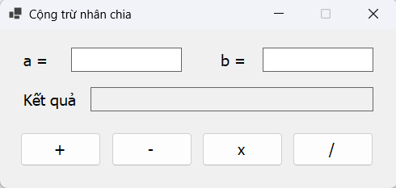
Hình 1. Giao diện form khi mở chương trình
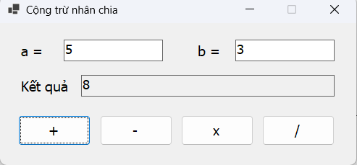
Hình 2. Kết quả phép tính đúng (ví dụ 5 + 3 = 8)
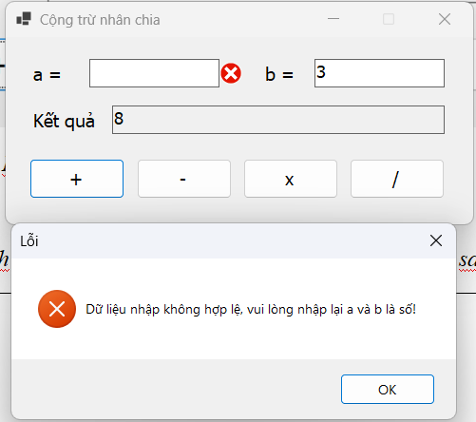
Hình 3. ErrorProvider báo lỗi khi để trống hoặc nhập sai
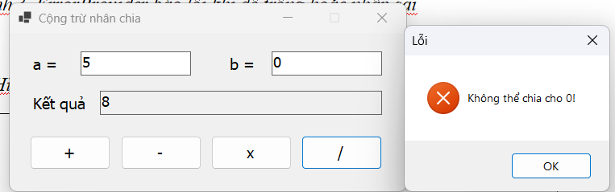
Hình 4. MessageBox báo lỗi (dữ liệu sai, chia cho 0)

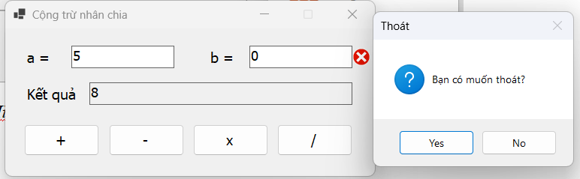
Hình 5. Hộp thoại xác nhận khi đóng form
Bài 2: Đề bài
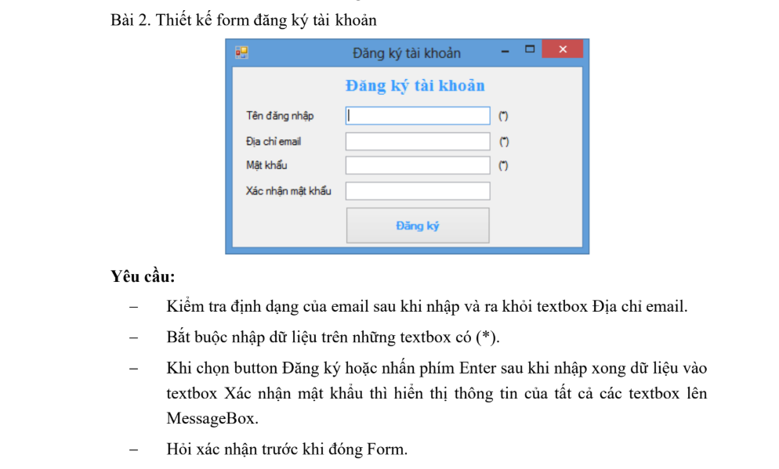2. Nội dung bài làm
Project Bai2 (Windows Forms, .NET) gồm form frmBai2. Cấu trúc file:
File | Vai trò
Bai2.csproj | Khai báo project (WinExe, UseWindowsForms).
Program.cs | Điểm vào của chương trình, chạy Application.Run(new frmBai2()).
frmBai2.Designer.cs | Code thiết kế giao diện (các control và thuộc tính).
frmBai2.cs | Code xử lý: kiểm tra dữ liệu, hiển thị thông tin, các sự kiện.

Các control trên form (Font Tahoma 10, Text của form: “Đăng ký tài khoản”):
Control | Name | Thuộc tính chính | Sự kiện
Label | lblTieuDe | Text: Đăng ký tài khoản (in đậm, màu xanh) | —
TextBox | txtTenDangNhap | Ô bắt buộc (*) | TextChanged
TextBox | txtEmail | Ô bắt buộc (*) | Leave, TextChanged
TextBox | txtMatKhau | UseSystemPasswordChar: True, ô bắt buộc (*) | TextChanged
TextBox | txtXacNhan | UseSystemPasswordChar: True | TextChanged
Button | btnDangKy | Text: Đăng ký | Click
ErrorProvider | errorProvider1 | ContainerControl: form | —
Form | frmBai2 | AcceptButton: btnDangKy, FormBorderStyle: FixedSingle, MaximizeBox: False | FormClosing
Thứ tự nhấn Tab (TabIndex) đi từ trên xuống: Tên đăng nhập → Email → Mật khẩu → Xác nhận mật khẩu → nút Đăng ký.
3. Ý tưởng và giải thích
- Hàm BatBuoc(txt, ten): dùng chung cho các ô có dấu (*). Ô trống thì gọi errorProvider1.SetError để hiện dấu chấm than đỏ kèm lời nhắc và trả về false; có dữ liệu thì xóa lỗi và trả về true.
- Hàm KiemTraEmail(): trước hết kiểm tra email không được trống, sau đó so với biểu thức chính quy ^[^@\s]+@[^@\s]+\.[^@\s]+$ (có phần tên, dấu @, tên miền và đuôi, ví dụ abc@gmail.com). Sai thì báo “Email không đúng định dạng”.
- Kiểm tra email khi rời ô: gắn KiemTraEmail vào sự kiện Leave của txtEmail, đúng yêu cầu “sau khi nhập và ra khỏi textbox”.
- Hàm KiemTraXacNhan(): so sánh Xác nhận mật khẩu với Mật khẩu, không khớp thì báo lỗi. Đề không bắt buộc phần này nhưng cần để đảm bảo người dùng gõ đúng mật khẩu.
- Nút Đăng ký: kiểm tra cả bốn ô (không dừng ở ô lỗi đầu tiên) để ô nào sai cũng hiện dấu lỗi. Có lỗi thì hiện MessageBox cảnh báo và đưa con trỏ về ô sai đầu tiên. Hợp lệ thì hiện MessageBox gồm thông tin của tất cả các textbox.
- Nhấn Enter: đặt thuộc tính AcceptButton của form là btnDangKy, nên nhấn Enter (kể cả ở ô Xác nhận mật khẩu) sẽ chạy sự kiện Click của nút Đăng ký.
- Sự kiện TextChanged: dùng chung cho cả bốn ô, mỗi khi người dùng gõ lại thì xóa dấu lỗi cũ của ô đó.
- Hỏi xác nhận khi đóng form: sự kiện FormClosing hiện MessageBox Yes/No; chọn No thì e.Cancel = true để hủy việc đóng.

4. Mã nguồn (có ghi chú)
Program.cs
namespace Bai2
{
internal static class Program
{
[STAThread]
static void Main()
{
ApplicationConfiguration.Initialize();
Application.Run(new frmBai2());
}
}
}

frmBai2.cs
using System.Text.RegularExpressions;

namespace Bai2
{
public partial class frmBai2 : Form
{
public frmBai2()
{
InitializeComponent();
}

// Mẫu email đơn giản: phần tên + @ + tên miền + đuôi (vd: abc@gmail.com)
private static readonly Regex mauEmail = new Regex(@"^[^@\s]+@[^@\s]+\.[^@\s]+$");

// Ô bắt buộc nhập: để trống thì hiện lỗi và trả về false
private bool BatBuoc(TextBox txt, string ten)
{
if (txt.Text.Trim().Length == 0)
{
errorProvider1.SetError(txt, "Chưa nhập " + ten);
return false;
}
errorProvider1.SetError(txt, "");
return true;
}

// Email phải nhập và đúng định dạng
private bool KiemTraEmail()
{
if (!BatBuoc(txtEmail, "địa chỉ email"))
return false;

if (!mauEmail.IsMatch(txtEmail.Text.Trim()))
{
errorProvider1.SetError(txtEmail, "Email không đúng định dạng (vd: abc@gmail.com)");
return false;
}
return true;
}

// Xác nhận mật khẩu phải giống mật khẩu đã nhập
private bool KiemTraXacNhan()
{
if (txtXacNhan.Text != txtMatKhau.Text)
{
errorProvider1.SetError(txtXacNhan, "Mật khẩu xác nhận không khớp");
return false;
}
errorProvider1.SetError(txtXacNhan, "");
return true;
}

// Kiểm tra email ngay khi người dùng nhập xong và rời khỏi ô
private void txtEmail_Leave(object sender, EventArgs e)
{
KiemTraEmail();
}

// Gõ lại thì tắt dấu lỗi cũ của ô đó, lỗi mới (nếu có) sẽ báo lại khi rời ô hoặc bấm Đăng ký
private void txt_TextChanged(object sender, EventArgs e)
{
errorProvider1.SetError((Control)sender, "");
}

// btnDangKy là AcceptButton của form nên nhấn Enter cũng chạy vào đây
private void btnDangKy_Click(object sender, EventArgs e)
{
// Kiểm tra hết các ô (không dừng ở ô lỗi đầu tiên) để ô nào sai cũng hiện dấu lỗi
bool tenOk = BatBuoc(txtTenDangNhap, "tên đăng nhập");
bool emailOk = KiemTraEmail();
bool matKhauOk = BatBuoc(txtMatKhau, "mật khẩu");
bool xacNhanOk = KiemTraXacNhan();

if (!(tenOk && emailOk && matKhauOk && xacNhanOk))
{
MessageBox.Show("Vui lòng nhập đầy đủ và đúng thông tin ở các ô có dấu lỗi!",
"Lỗi", MessageBoxButtons.OK, MessageBoxIcon.Error);

// Đưa con trỏ về ô sai đầu tiên
if (!tenOk) txtTenDangNhap.Focus();
else if (!emailOk) txtEmail.Focus();
else if (!matKhauOk) txtMatKhau.Focus();
else txtXacNhan.Focus();
return;
}

// Dữ liệu hợp lệ: hiện thông tin của tất cả các textbox
string s = "Tên đăng nhập: " + txtTenDangNhap.Text.Trim() + Environment.NewLine
+ "Địa chỉ email: " + txtEmail.Text.Trim() + Environment.NewLine
+ "Mật khẩu: " + txtMatKhau.Text + Environment.NewLine
+ "Xác nhận mật khẩu: " + txtXacNhan.Text;
MessageBox.Show(s, "Thông tin đăng ký", MessageBoxButtons.OK, MessageBoxIcon.Information);
}

// Hỏi xác nhận trước khi đóng form: chọn No thì hủy việc đóng
private void frmBai2_FormClosing(object sender, FormClosingEventArgs e)
{
DialogResult r = MessageBox.Show("Bạn có muốn thoát?", "Thoát",
MessageBoxButtons.YesNo, MessageBoxIcon.Question,
MessageBoxDefaultButton.Button1);
if (r == DialogResult.No)
e.Cancel = true;
}
}
}

Phần thiết kế giao diện nằm trong frmBai2.Designer.cs do Visual Studio quản lý (khai báo control, vị trí, kích thước và gắn sự kiện).

5. Kết quả
5.1. Các trường hợp kiểm tra
Thao tác | Kết quả mong đợi
Nhập tinh123 / tinh@gmail.com / 123456 / 123456, bấm Đăng ký | MessageBox hiện đủ 4 dòng thông tin vừa nhập
Như trên nhưng nhấn Enter ở ô Xác nhận mật khẩu | Kết quả giống bấm nút Đăng ký
Nhập email tinh@ rồi chuyển sang ô khác | Hiện dấu ! đỏ “Email không đúng định dạng”
Nhập email tinh@gmail (thiếu đuôi) rồi rời ô | Hiện dấu ! đỏ “Email không đúng định dạng”
Nhập email a@b.com rồi rời ô | Không báo lỗi
Để trống Tên đăng nhập, Mật khẩu rồi bấm Đăng ký | Dấu ! đỏ ở các ô trống, MessageBox cảnh báo, con trỏ về ô Tên đăng nhập
Mật khẩu 123456, Xác nhận 654321, bấm Đăng ký | Dấu ! đỏ ở ô Xác nhận “không khớp”, không hiện thông tin
Gõ lại vào ô đang có dấu lỗi | Dấu ! biến mất
Bấm nút X của form | Hỏi “Bạn có muốn thoát?”; No: ở lại, Yes: đóng

5.2. Hình ảnh minh họa
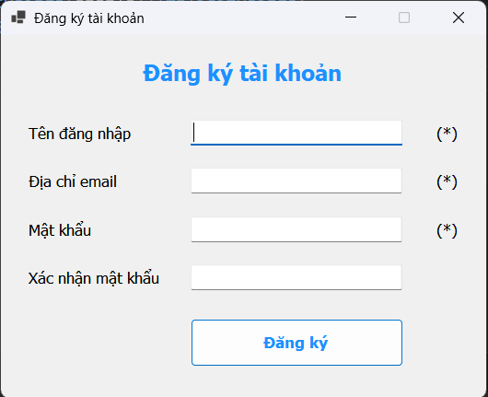
Hình 1. Giao diện form khi mở chương trình
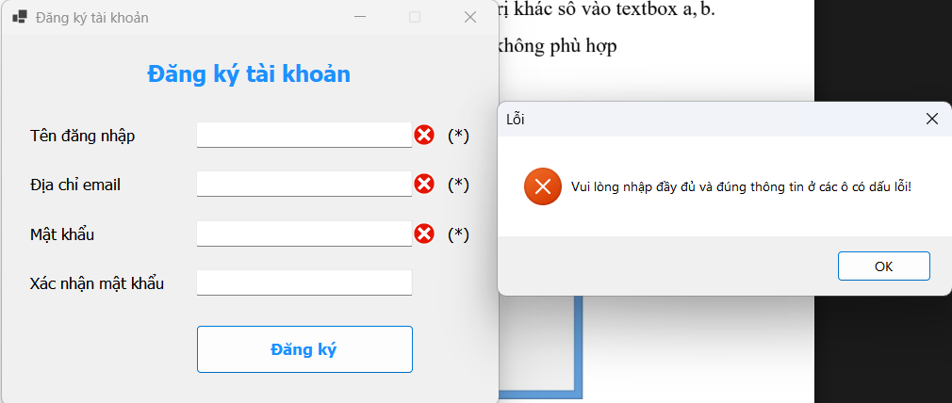
Hình 2. ErrorProvider báo lỗi khi để trống các ô (*)

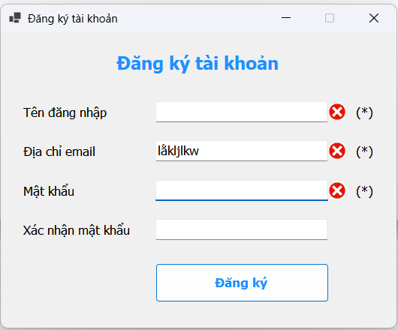
Hình 3. Báo lỗi định dạng email sau khi rời ô
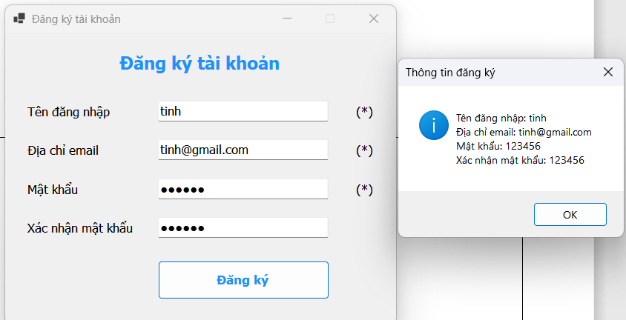
Hình 4. MessageBox hiển thị thông tin đăng ký
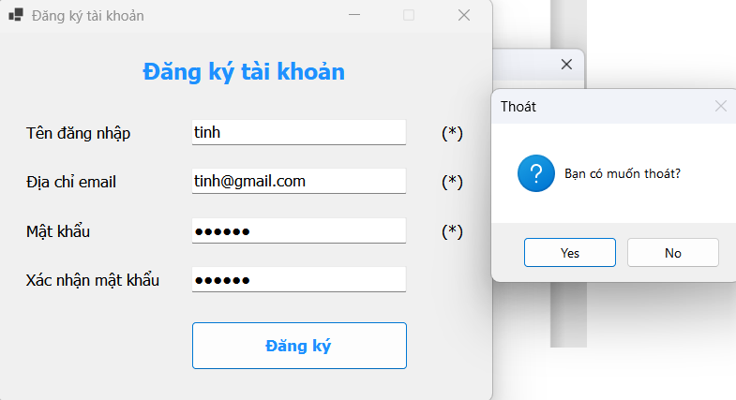
Hình 5. Hộp thoại xác nhận khi đóng form
Bài 3: Đề bài
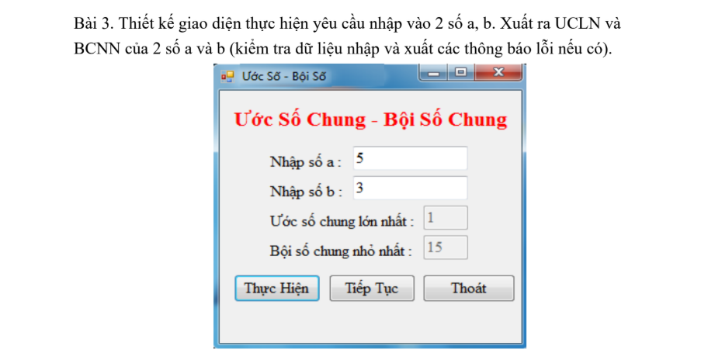2. Nội dung bài làm
Project Bai3 (Windows Forms, .NET) gồm form frmBai3. Cấu trúc file:
File | Vai trò
Bai3.csproj | Khai báo project (WinExe, UseWindowsForms).
Program.cs | Điểm vào của chương trình, chạy Application.Run(new frmBai3()).
frmBai3.Designer.cs | Code thiết kế giao diện (các control và thuộc tính).
frmBai3.cs | Code xử lý: kiểm tra dữ liệu, tính ƯCLN – BCNN, các sự kiện.

Các control trên form (Font Tahoma 10, Text của form: “Ước Số - Bội Số”):
Control | Name | Thuộc tính chính | Sự kiện
Label | lblTieuDe | Text: Ước Số Chung - Bội Số Chung (in đậm, màu đỏ) | —
TextBox | txtA, txtB | Ô nhập số a, số b | KeyPress
TextBox | txtUCLN, txtBCNN | ReadOnly: True, TabStop: False | —
Button | btnThucHien | Text: Thực Hiện (AcceptButton, nhấn Enter cũng chạy) | Click
Button | btnTiepTuc | Text: Tiếp Tục | Click
Button | btnThoat | Text: Thoát | Click
Form | frmBai3 | FormBorderStyle: FixedSingle, MaximizeBox: False | FormClosing
3. Ý tưởng và giải thích
- Tìm ƯCLN (thuật toán Euclid): lấy a chia b lấy số dư, rồi thay (a, b) bằng (b, số dư); lặp lại cho đến khi b = 0 thì a chính là ƯCLN. Ví dụ ƯCLN(12, 18): (12, 18) → (18, 12) → (12, 6) → (6, 0), kết quả 6. Hàm UCLN(a, b) cài đặt bằng vòng lặp while.
- Tìm BCNN: dùng công thức BCNN(a, b) = a × b / ƯCLN(a, b). Code chia trước rồi mới nhân, và lưu bằng kiểu long vì tích hai số int có thể vượt giới hạn của int (ví dụ 2147483647 và 2).
- Kiểm tra dữ liệu nhập: hàm DocSo(txt, ten, out so) báo MessageBox lỗi và đưa con trỏ về ô sai khi: ô để trống; không phải số nguyên; số nhỏ hơn hoặc bằng 0 (ƯCLN và BCNN chỉ xét với số nguyên dương); số quá lớn (vượt int, int.TryParse trả về false).
- Chặn ký tự lạ: sự kiện KeyPress của hai ô nhập chỉ cho gõ chữ số (và phím điều khiển như Backspace), ký tự khác bị bỏ qua bằng e.Handled = true.
- Nút Thực Hiện: đọc a, b, tính ƯCLN và BCNN rồi xuất ra hai ô kết quả (chỉ đọc). Form đặt AcceptButton là nút này nên nhấn Enter cũng chạy.
- Nút Tiếp Tục: xóa cả bốn ô, đưa con trỏ về ô a để nhập lần mới.
- Nút Thoát: gọi Close(); việc hỏi xác nhận Yes/No nằm ở sự kiện FormClosing (No thì e.Cancel = true), nên bấm nút X của form cũng được hỏi như vậy.

4. Mã nguồn (có ghi chú)
Program.cs
namespace Bai3
{
internal static class Program
{
[STAThread]
static void Main()
{
ApplicationConfiguration.Initialize();
Application.Run(new frmBai3());
}
}
}

frmBai3.cs
namespace Bai3
{
public partial class frmBai3 : Form
{
public frmBai3()
{
InitializeComponent();
}

// Tìm ước chung lớn nhất bằng thuật toán Euclid:
// lấy a chia b lấy dư, rồi thay (a, b) bằng (b, số dư) cho đến khi b = 0
private static int UCLN(int a, int b)
{
while (b != 0)
{
int du = a % b;
a = b;
b = du;
}
return a;
}

// Đọc một số nguyên dương từ textbox. Sai thì báo MessageBox và trả về false
private bool DocSo(TextBox txt, string ten, out int so)
{
so = 0;
string s = txt.Text.Trim();

if (s.Length == 0)
{
MessageBox.Show("Bạn chưa nhập số " + ten + "!", "Lỗi",
MessageBoxButtons.OK, MessageBoxIcon.Error);
txt.Focus();
return false;
}

// TryParse thất bại khi quá lớn (vượt int) hoặc không phải số
if (!int.TryParse(s, out so) || so <= 0)
{
MessageBox.Show("Số " + ten + " phải là số nguyên dương (không quá 2147483647)!", "Lỗi",
MessageBoxButtons.OK, MessageBoxIcon.Error);
txt.Focus();
txt.SelectAll();
return false;
}
return true;
}

// Chỉ cho gõ chữ số, dùng chung cho cả hai ô nhập
private void ChiNhapSo_KeyPress(object sender, KeyPressEventArgs e)
{
if (!char.IsControl(e.KeyChar) && !char.IsDigit(e.KeyChar))
e.Handled = true;
}

private void btnThucHien_Click(object sender, EventArgs e)
{
if (!DocSo(txtA, "a", out int a))
return;
if (!DocSo(txtB, "b", out int b))
return;

int ucln = UCLN(a, b);

// BCNN = a * b / UCLN. Chia trước rồi mới nhân, và dùng long vì
// tích hai số int có thể vượt giới hạn của int
long bcnn = (long)(a / ucln) * b;

txtUCLN.Text = ucln.ToString();
txtBCNN.Text = bcnn.ToString();
}

// Trả form về trạng thái ban đầu để nhập lần mới
private void btnTiepTuc_Click(object sender, EventArgs e)
{
txtA.Clear();
txtB.Clear();
txtUCLN.Clear();
txtBCNN.Clear();
txtA.Focus();
}

// Đóng form, việc hỏi xác nhận nằm ở sự kiện FormClosing bên dưới
private void btnThoat_Click(object sender, EventArgs e)
{
Close();
}

private void frmBai3_FormClosing(object sender, FormClosingEventArgs e)
{
DialogResult r = MessageBox.Show("Bạn có muốn thoát?", "Thoát",
MessageBoxButtons.YesNo, MessageBoxIcon.Question,
MessageBoxDefaultButton.Button1);
if (r == DialogResult.No)
e.Cancel = true;
}
}
}

Phần thiết kế giao diện nằm trong frmBai3.Designer.cs do Visual Studio quản lý (khai báo control, vị trí, kích thước và gắn sự kiện).

5. Kết quả
5.1. Tính ƯCLN và BCNN
a | b | ƯCLN | BCNN
5 | 3 | 1 | 15
12 | 18 | 6 | 36
7 | 7 | 7 | 7
100 | 25 | 25 | 100
1 | 9 | 1 | 9
2147483647 | 2 | 1 | 4294967294

5.2. Kiểm tra dữ liệu và các nút
Thao tác | Kết quả mong đợi
Gõ chữ cái, dấu cách, dấu trừ, dấu phẩy vào ô a hoặc b | Không hiện ký tự
Để trống a rồi bấm Thực Hiện | MessageBox “Bạn chưa nhập số a!”, con trỏ về ô a
a = 5, để trống b, bấm Thực Hiện | MessageBox “Bạn chưa nhập số b!”, con trỏ về ô b
a = 0 (hoặc b = 0) rồi bấm Thực Hiện | MessageBox “phải là số nguyên dương”
Nhập 99999999999 vào ô a rồi bấm Thực Hiện | MessageBox “phải là số nguyên dương (không quá 2147483647)”
Nhập a, b hợp lệ rồi nhấn Enter | Kết quả giống bấm Thực Hiện
Bấm Tiếp Tục | Cả 4 ô được xóa, con trỏ về ô a
Bấm Thoát hoặc nút X | Hỏi “Bạn có muốn thoát?”; No: ở lại, Yes: đóng

5.3. Hình ảnh minh họa
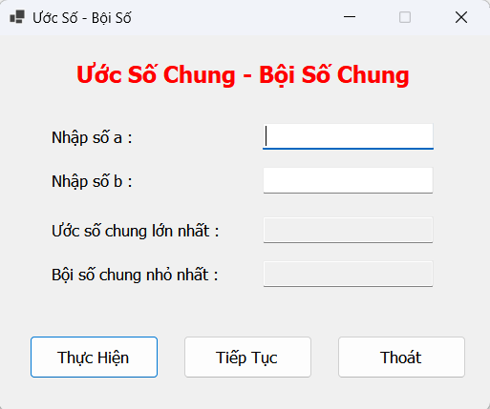
Hình 1. Giao diện form khi mở chương trình
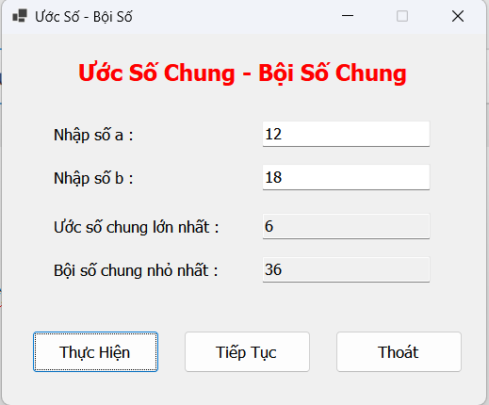
Hình 2. Kết quả ƯCLN và BCNN (ví dụ a = 12, b = 18)
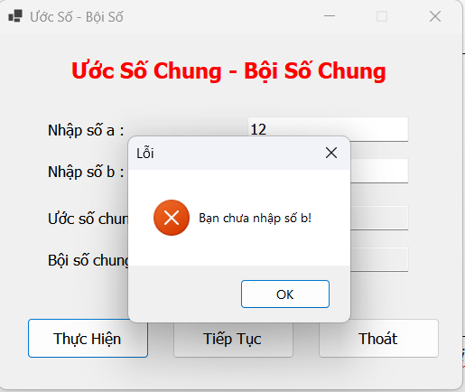Hình 3. MessageBox báo lỗi khi nhập thiếu hoặc nhập sai
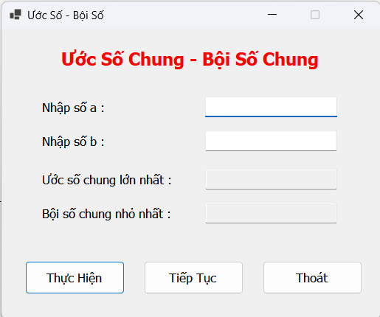
Hình 4. Form sau khi bấm nút Tiếp Tục
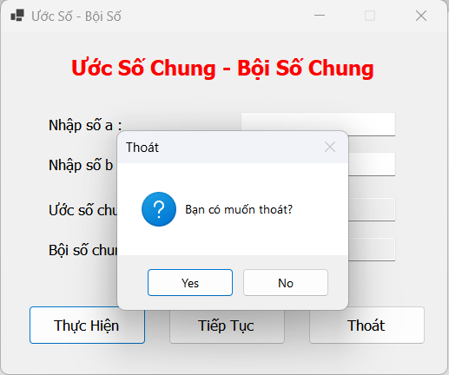
Hình 5. Hộp thoại xác nhận khi thoát
Bài 4: Đề bài
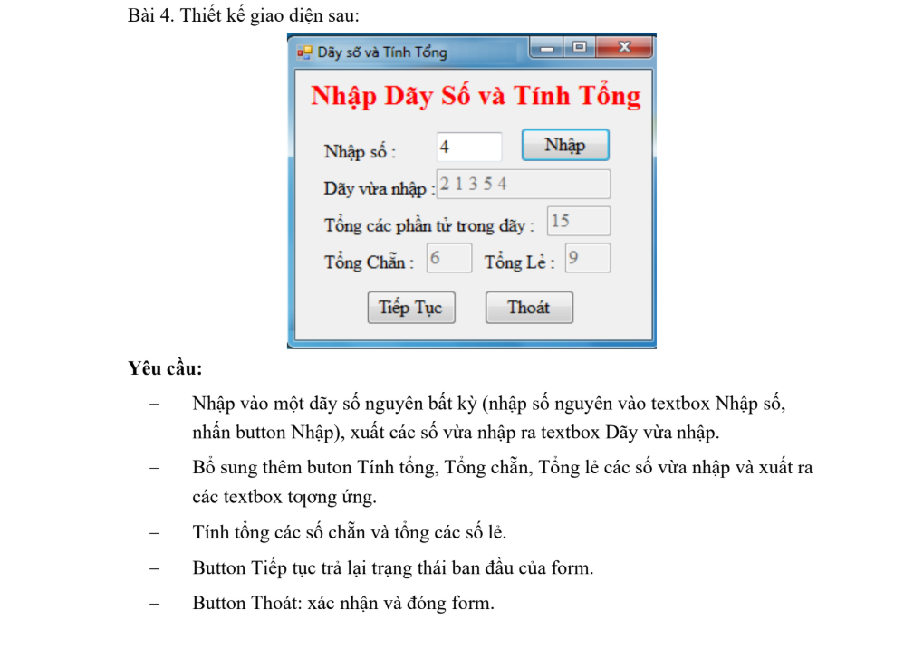2. Nội dung bài làm
Project Bai4 (Windows Forms, .NET) gồm form frmBai4. Cấu trúc file:
File | Vai trò
Bai4.csproj | Khai báo project (WinExe, UseWindowsForms).
Program.cs | Điểm vào của chương trình, chạy Application.Run(new frmBai4()).
frmBai4.Designer.cs | Code thiết kế giao diện (các control và thuộc tính).
frmBai4.cs | Code xử lý: lưu dãy số, tính tổng, các sự kiện.

Các control trên form (Font Tahoma 10, Text của form: “Dãy số và Tính Tổng”):
Control | Name | Thuộc tính chính | Sự kiện
Label | lblTieuDe | Text: Nhập Dãy Số và Tính Tổng (in đậm, màu đỏ) | —
TextBox | txtNhap | Ô nhập một số nguyên | KeyPress
Button | btnNhap | Text: Nhập (AcceptButton, nhấn Enter cũng chạy) | Click
TextBox | txtDay | ReadOnly: True, hiện dãy vừa nhập | —
TextBox | txtTong, txtChan, txtLe | ReadOnly: True, hiện tổng cả dãy, tổng chẵn, tổng lẻ | —
Button | btnTinhTong | Text: Tính Tổng (nút bổ sung theo đề) | Click
Button | btnTiepTuc, btnThoat | Text: Tiếp Tục, Thoát | Click
Form | frmBai4 | FormBorderStyle: FixedSingle, MaximizeBox: False | FormClosing
3. Ý tưởng và giải thích
- Lưu dãy số: dùng một List<int> tên day ở mức field của form. Mỗi lần bấm Nhập thì thêm một phần tử vào List, rồi nối cả dãy thành chuỗi bằng string.Join(" ", day) để hiện ra ô Dãy vừa nhập.
- Nút Nhập: dùng int.TryParse kiểm tra ô nhập; sai (trống hoặc không phải số nguyên) thì báo MessageBox. Đúng thì thêm vào dãy, xóa ô nhập và đưa con trỏ về lại ô nhập để gõ số kế tiếp. Vì dãy đã đổi nên ba ô tổng cũ được xóa, tránh hiện kết quả không còn đúng.
- Chặn ký tự lạ: sự kiện KeyPress của ô nhập chỉ cho gõ chữ số và dấu trừ ở đầu ô, vì đề cho phép số nguyên bất kỳ (có thể âm).
- Nút Tính Tổng: duyệt dãy bằng foreach, cộng dồn vào tổng chung; số có so % 2 == 0 cộng vào tổng chẵn, còn lại cộng vào tổng lẻ. Chỉ kiểm tra “dư bằng 0” chứ không kiểm tra “dư bằng 1” vì số lẻ âm chia 2 dư -1. Các biến tổng dùng kiểu long để không bị tràn. Dãy rỗng thì báo cho người dùng nhập số trước.
- Nút Tiếp Tục: xóa List và tất cả các ô, đưa con trỏ về ô nhập (trạng thái ban đầu).
- Nút Thoát: gọi Close(); việc hỏi xác nhận Yes/No nằm ở sự kiện FormClosing (No thì e.Cancel = true).

4. Mã nguồn (có ghi chú)
Program.cs
namespace Bai4
{
internal static class Program
{
[STAThread]
static void Main()
{
ApplicationConfiguration.Initialize();
Application.Run(new frmBai4());
}
}
}

frmBai4.cs
namespace Bai4
{
public partial class frmBai4 : Form
{
// Lưu dãy số đã nhập (mỗi lần bấm Nhập thêm một phần tử)
private List<int> day = new List<int>();

public frmBai4()
{
InitializeComponent();
}

// Chỉ cho gõ chữ số và dấu trừ ở đầu ô (dãy số nguyên bất kỳ, có thể âm)
private void txtNhap_KeyPress(object sender, KeyPressEventArgs e)
{
char c = e.KeyChar;

if (char.IsControl(c) || char.IsDigit(c))
return;

if (c == '-' && txtNhap.SelectionStart == 0 && !txtNhap.Text.Contains('-'))
return;

e.Handled = true;
}

// Thêm số vừa nhập vào dãy rồi hiện cả dãy ra ô "Dãy vừa nhập"
private void btnNhap_Click(object sender, EventArgs e)
{
if (!int.TryParse(txtNhap.Text.Trim(), out int so))
{
MessageBox.Show("Vui lòng nhập một số nguyên hợp lệ!", "Lỗi",
MessageBoxButtons.OK, MessageBoxIcon.Error);
txtNhap.Focus();
txtNhap.SelectAll();
return;
}

day.Add(so);
txtDay.Text = string.Join(" ", day);

// Dãy đã thay đổi nên kết quả tổng cũ không còn đúng, xóa đi chờ tính lại
txtTong.Clear();
txtChan.Clear();
txtLe.Clear();

// Chuẩn bị nhập số kế tiếp
txtNhap.Clear();
txtNhap.Focus();
}

// Tính tổng cả dãy, tổng các số chẵn và tổng các số lẻ
private void btnTinhTong_Click(object sender, EventArgs e)
{
if (day.Count == 0)
{
MessageBox.Show("Chưa có số nào trong dãy, hãy nhập số trước!", "Thông báo",
MessageBoxButtons.OK, MessageBoxIcon.Information);
txtNhap.Focus();
return;
}

// Dùng long để cộng nhiều số lớn không bị tràn
long tong = 0, tongChan = 0, tongLe = 0;

foreach (int so in day)
{
tong += so;

// Số chẵn chia 2 dư 0. Số lẻ âm chia 2 dư -1 nên xét "khác 0" chứ không xét "bằng 1"
if (so % 2 == 0)
tongChan += so;
else
tongLe += so;
}

txtTong.Text = tong.ToString();
txtChan.Text = tongChan.ToString();
txtLe.Text = tongLe.ToString();
}

// Trả form về trạng thái ban đầu
private void btnTiepTuc_Click(object sender, EventArgs e)
{
day.Clear();
txtNhap.Clear();
txtDay.Clear();
txtTong.Clear();
txtChan.Clear();
txtLe.Clear();
txtNhap.Focus();
}

// Đóng form, việc hỏi xác nhận nằm ở sự kiện FormClosing bên dưới
private void btnThoat_Click(object sender, EventArgs e)
{
Close();
}

private void frmBai4_FormClosing(object sender, FormClosingEventArgs e)
{
DialogResult r = MessageBox.Show("Bạn có muốn thoát?", "Thoát",
MessageBoxButtons.YesNo, MessageBoxIcon.Question,
MessageBoxDefaultButton.Button1);
if (r == DialogResult.No)
e.Cancel = true;
}
}
}

Phần thiết kế giao diện nằm trong frmBai4.Designer.cs do Visual Studio quản lý (khai báo control, vị trí, kích thước và gắn sự kiện).

5. Kết quả
5.1. Tính tổng
Dãy nhập (theo thứ tự) | Dãy hiển thị | Tổng | Tổng chẵn | Tổng lẻ
2, 1, 3, 5, 4 | 2 1 3 5 4 | 15 | 6 | 9
-3, 4 | -3 4 | 1 | 4 | -3
0, 7, 10 | 0 7 10 | 17 | 10 | 7
8 | 8 | 8 | 8 | 0

5.2. Kiểm tra dữ liệu và các nút
Thao tác | Kết quả mong đợi
Gõ chữ cái hoặc ký tự đặc biệt vào ô Nhập số | Không hiện ký tự
Để trống ô Nhập số rồi bấm Nhập | MessageBox “Vui lòng nhập một số nguyên hợp lệ!”
Gõ dấu “-” một mình rồi bấm Nhập | MessageBox báo lỗi
Nhập số rồi nhấn Enter | Giống bấm Nhập: số được thêm vào dãy, ô nhập được xóa
Bấm Tính Tổng khi chưa nhập số nào | MessageBox “Chưa có số nào trong dãy...”
Tính tổng xong, nhập thêm số mới | Ba ô tổng bị xóa, phải bấm Tính Tổng lại
Bấm Tiếp Tục | Tất cả các ô được xóa, dãy về rỗng
Bấm Thoát hoặc nút X | Hỏi “Bạn có muốn thoát?”; No: ở lại, Yes: đóng

5.3. Hình ảnh minh họa
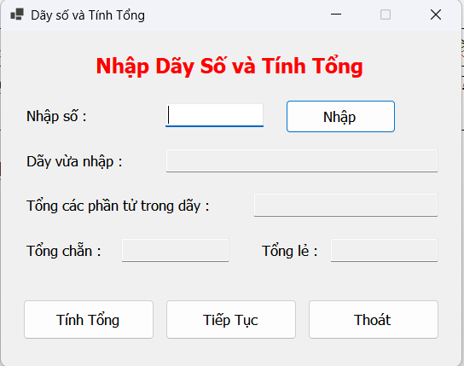
Hình 1. Giao diện form khi mở chương trình
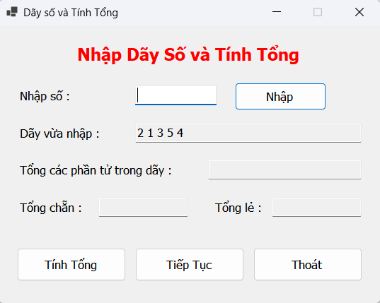
Hình 2. Dãy số sau khi nhập (ví dụ 2 1 3 5 4)
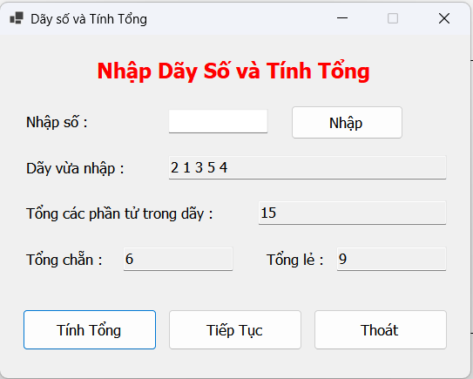
Hình 3. Kết quả sau khi bấm Tính Tổng
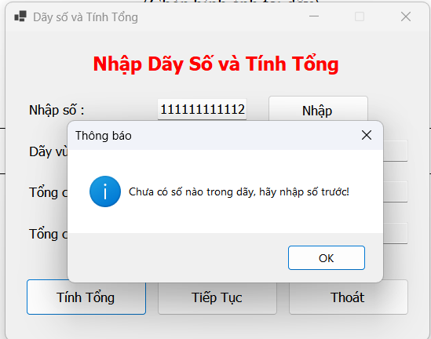Hình 4. MessageBox báo lỗi khi nhập sai
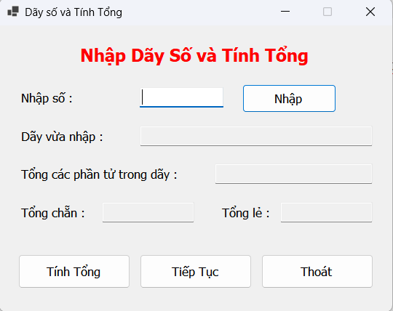
Hình 5. Form sau khi bấm Tiếp Tục và hộp thoại xác nhận Thoát
Bài 5: Đề bài
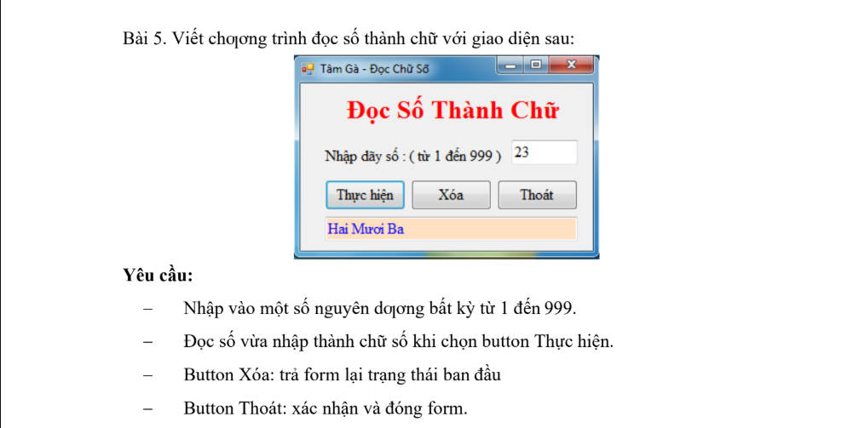
2. Nội dung bài làm
Project Bai5 (Windows Forms, .NET) gồm form frmBai5. Cấu trúc file:
File | Vai trò
Bai5.csproj | Khai báo project (WinExe, UseWindowsForms).
Program.cs | Điểm vào của chương trình, chạy Application.Run(new frmBai5()).
frmBai5.Designer.cs | Code thiết kế giao diện (các control và thuộc tính).
frmBai5.cs | Code xử lý: đọc số thành chữ, kiểm tra dữ liệu, các sự kiện.

Các control trên form (Font Tahoma 10, Text của form: “Tâm Gà - Đọc Chữ Số”):
Control | Name | Thuộc tính chính | Sự kiện
Label | lblTieuDe | Text: Đọc Số Thành Chữ (in đậm, màu đỏ) | —
TextBox | txtSo | MaxLength: 3 | KeyPress
Button | btnThucHien | Text: Thực hiện (AcceptButton, nhấn Enter cũng chạy) | Click
Button | btnXoa | Text: Xóa | Click
Button | btnThoat | Text: Thoát | Click
Label | lblKetQua | BackColor: PeachPuff, ForeColor: Blue, hiện kết quả | —
Form | frmBai5 | FormBorderStyle: FixedSingle, MaximizeBox: False | FormClosing
3. Ý tưởng và giải thích
- Tách số: với n từ 1 đến 999, hàng trăm = n / 100, hàng chục = n / 10 % 10, hàng đơn vị = n % 10. Mỗi hàng được đổi sang chữ rồi ghép lại trong một List<string> và nối bằng string.Join.
- Hàng trăm: có thì đọc “[chữ số] trăm”.
- Hàng chục bằng 0: nếu có hàng trăm thì chèn “lẻ” trước đơn vị (105 đọc là “một trăm lẻ năm”); số có một chữ số thì đọc thẳng chữ số.
- Hàng chục bằng 1: đọc “mười”; đơn vị 5 đọc “lăm” (15 là “mười lăm”), đơn vị khác đọc bình thường (11 là “mười một”).
- Hàng chục từ 2 đến 9: đọc “[chữ số] mươi”; đơn vị 1 đọc “mốt” (21 là “hai mươi mốt”), 4 đọc “tư” (24 là “hai mươi tư”), 5 đọc “lăm” (25 là “hai mươi lăm”), còn lại đọc bình thường.
- Viết hoa đầu mỗi từ: kết quả được viết hoa chữ cái đầu của từng từ cho giống mẫu trong đề (“Hai Mươi Ba”).
- Kiểm tra dữ liệu: ô nhập đặt MaxLength = 3 và sự kiện KeyPress chỉ cho gõ chữ số. Khi bấm Thực hiện, ô trống thì báo chưa nhập; số không nằm trong khoảng 1 đến 999 (ví dụ 0, 000) thì báo MessageBox “nhập một số nguyên từ 1 đến 999”.
- Nút Xóa: xóa ô nhập và ô kết quả, đưa con trỏ về ô nhập.
- Nút Thoát: gọi Close(); việc hỏi xác nhận Yes/No nằm ở sự kiện FormClosing (No thì e.Cancel = true).

4. Mã nguồn (có ghi chú)
Program.cs
namespace Bai5
{
internal static class Program
{
[STAThread]
static void Main()
{
ApplicationConfiguration.Initialize();
Application.Run(new frmBai5());
}
}
}

frmBai5.cs
namespace Bai5
{
public partial class frmBai5 : Form
{
// Cách đọc từng chữ số 0 đến 9
private static readonly string[] chuSo =
{ "không", "một", "hai", "ba", "bốn", "năm", "sáu", "bảy", "tám", "chín" };

public frmBai5()
{
InitializeComponent();
}

// Đọc số từ 1 đến 999 thành chữ. Tách thành hàng trăm, hàng chục, hàng đơn vị
// rồi ghép từng phần lại, các trường hợp đặc biệt của tiếng Việt xử lý ở dưới
private static string DocSo(int n)
{
int tram = n / 100;
int chuc = n / 10 % 10;
int donVi = n % 10;
List<string> tu = new List<string>();

if (tram > 0)
{
tu.Add(chuSo[tram]);
tu.Add("trăm");
}

if (chuc == 0)
{
// Có hàng trăm mà hàng chục là 0 thì đọc "lẻ" (vd: 105 = một trăm lẻ năm)
if (donVi > 0)
{
if (tram > 0)
tu.Add("lẻ");
tu.Add(chuSo[donVi]);
}
}
else if (chuc == 1)
{
// Hàng chục là 1 đọc "mười", số 5 ở đơn vị đọc "lăm" (vd: 15 = mười lăm)
tu.Add("mười");
if (donVi == 5)
tu.Add("lăm");
else if (donVi > 0)
tu.Add(chuSo[donVi]);
}
else
{
// Từ 20 trở lên đọc "mươi"; đơn vị 1 đọc "mốt", 4 đọc "tư", 5 đọc "lăm"
tu.Add(chuSo[chuc]);
tu.Add("mươi");
if (donVi == 1)
tu.Add("mốt");
else if (donVi == 4)
tu.Add("tư");
else if (donVi == 5)
tu.Add("lăm");
else if (donVi > 0)
tu.Add(chuSo[donVi]);
}

// Viết hoa chữ cái đầu mỗi từ cho giống mẫu ("Hai Mươi Ba")
return string.Join(" ", tu.Select(t => char.ToUpper(t[0]) + t.Substring(1)));
}

// Chỉ cho gõ chữ số (tối đa 3 chữ số do MaxLength của ô nhập đặt là 3)
private void txtSo_KeyPress(object sender, KeyPressEventArgs e)
{
if (!char.IsControl(e.KeyChar) && !char.IsDigit(e.KeyChar))
e.Handled = true;
}

private void btnThucHien_Click(object sender, EventArgs e)
{
string s = txtSo.Text.Trim();

if (s.Length == 0)
{
MessageBox.Show("Bạn chưa nhập số!", "Lỗi",
MessageBoxButtons.OK, MessageBoxIcon.Error);
txtSo.Focus();
return;
}

// Phải là số nguyên trong khoảng 1 đến 999
if (!int.TryParse(s, out int n) || n < 1 || n > 999)
{
MessageBox.Show("Vui lòng nhập một số nguyên từ 1 đến 999!", "Lỗi",
MessageBoxButtons.OK, MessageBoxIcon.Error);
lblKetQua.Text = "";
txtSo.Focus();
txtSo.SelectAll();
return;
}

lblKetQua.Text = DocSo(n);
}

// Trả form về trạng thái ban đầu
private void btnXoa_Click(object sender, EventArgs e)
{
txtSo.Clear();
lblKetQua.Text = "";
txtSo.Focus();
}

// Đóng form, việc hỏi xác nhận nằm ở sự kiện FormClosing bên dưới
private void btnThoat_Click(object sender, EventArgs e)
{
Close();
}

private void frmBai5_FormClosing(object sender, FormClosingEventArgs e)
{
DialogResult r = MessageBox.Show("Bạn có muốn thoát?", "Thoát",
MessageBoxButtons.YesNo, MessageBoxIcon.Question,
MessageBoxDefaultButton.Button1);
if (r == DialogResult.No)
e.Cancel = true;
}
}
}

Phần thiết kế giao diện nằm trong frmBai5.Designer.cs do Visual Studio quản lý (khai báo control, vị trí, kích thước và gắn sự kiện).

5. Kết quả
5.1. Đọc số thành chữ
Số nhập | Kết quả mong đợi
1 | Một
5 | Năm
10 | Mười
11 | Mười Một
15 | Mười Lăm
20 | Hai Mươi
21 | Hai Mươi Mốt
23 | Hai Mươi Ba
24 | Hai Mươi Tư
25 | Hai Mươi Lăm
99 | Chín Mươi Chín
100 | Một Trăm
101 | Một Trăm Lẻ Một
105 | Một Trăm Lẻ Năm
110 | Một Trăm Mười
115 | Một Trăm Mười Lăm
121 | Một Trăm Hai Mươi Mốt
999 | Chín Trăm Chín Mươi Chín

5.2. Kiểm tra dữ liệu và các nút
Thao tác | Kết quả mong đợi
Gõ chữ cái hoặc ký tự đặc biệt vào ô nhập | Không hiện ký tự
Gõ số có hơn 3 chữ số (ví dụ 1000) | Chỉ nhận 3 chữ số đầu (MaxLength = 3)
Để trống ô nhập rồi bấm Thực hiện | MessageBox “Bạn chưa nhập số!”
Nhập 0 hoặc 000 rồi bấm Thực hiện | MessageBox “Vui lòng nhập một số nguyên từ 1 đến 999!”
Nhập 23 rồi nhấn Enter | Giống bấm Thực hiện: hiện “Hai Mươi Ba”
Bấm Xóa | Ô nhập và ô kết quả được xóa, con trỏ về ô nhập
Bấm Thoát hoặc nút X | Hỏi “Bạn có muốn thoát?”; No: ở lại, Yes: đóng

5.3. Hình ảnh minh họa
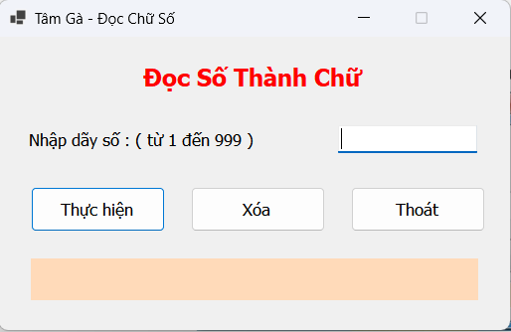
Hình 1. Giao diện form khi mở chương trình
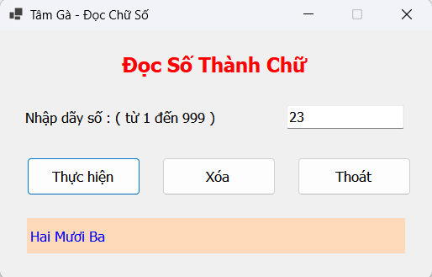
Hình 2. Kết quả đọc số (ví dụ 23 → Hai Mươi Ba)
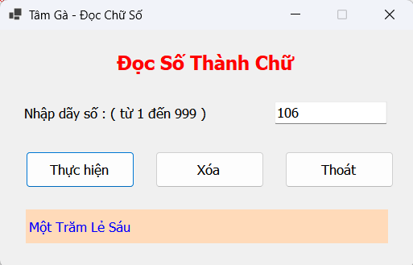
Hình 3. Kết quả với số có hàng trăm (ví dụ 105 hoặc 999)
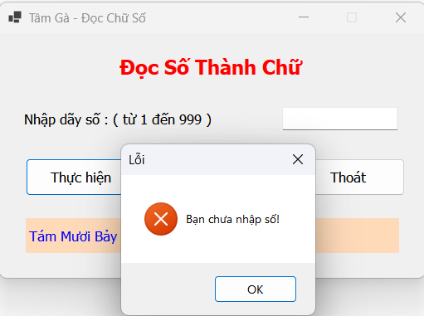
Hình 4. MessageBox báo lỗi khi nhập sai
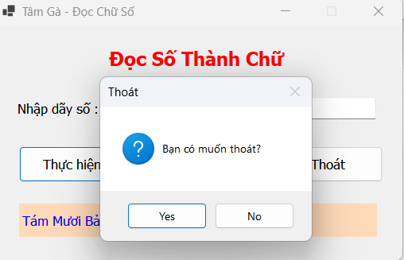
Hình 5. Hộp thoại xác nhận khi thoát

Bài Tập Nâng Cao
1. Đề bài

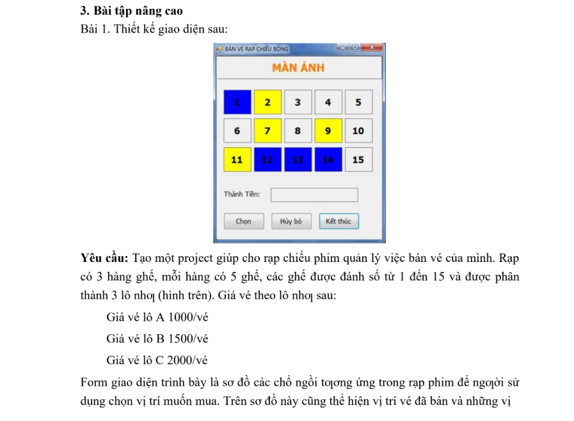
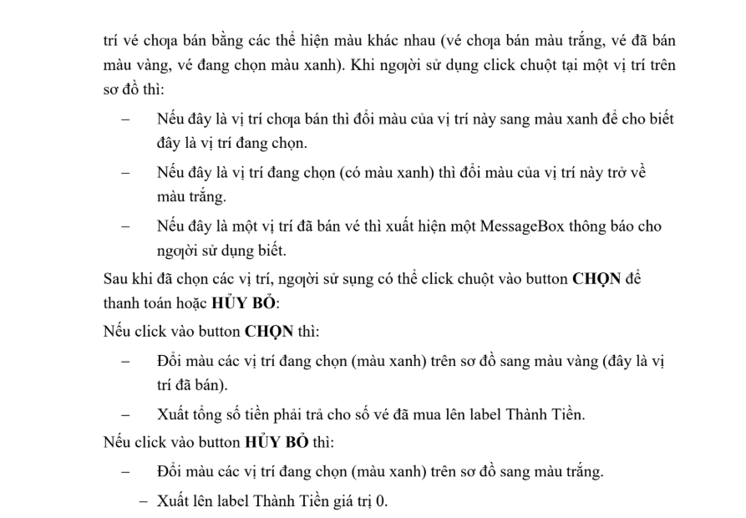

2. Nội dung bài làm

2.1. Các file của project BaiNC1
File | Nội dung
BaiNC1.csproj | Khai báo project: WinExe, net10.0-windows, UseWindowsForms, ImplicitUsings, Nullable.
Program.cs | Điểm vào chương trình, khởi tạo cấu hình và chạy form frmBaiNC1.
frmBaiNC1.cs | Code xử lý: đổi trạng thái ghế, tính tiền, hủy bỏ, xác nhận khi đóng form.
frmBaiNC1.Designer.cs | Code thiết kế giao diện (mở được bằng Designer).

2.2. Các control trên form
Control | Name | Thuộc tính | Sự kiện
Form | frmBaiNC1 | Text: BÁN VÉ RẠP CHIẾU BÓNG  Font: Tahoma 9.75  AcceptButton: btnChon  FormBorderStyle: FixedSingle  MaximizeBox: False | FormClosing
Label | lblManAnh | Text: MÀN ẢNH  ForeColor: DarkOrange  Font: Tahoma 14.25 đậm  BorderStyle: FixedSingle
Button (15 ghế) | btnGhe1 … btnGhe15 | Text: 1 … 15  FlatStyle: Flat  BackColor: White  Font: đậm  Size: 44 x 44 | Click (dùng chung btnGhe_Click)
Label | lblThanhTien | Text: Thành Tiền:
Label | lblTongTien | BorderStyle: FixedSingle  TextAlign: MiddleRight
Button | btnChon | Text: &Chọn | Click
Button | btnHuyBo | Text: &Hủy bỏ | Click
Button | btnKetThuc | Text: &Kết thúc | Click
Bài này không có ô nhập liệu nên không dùng ErrorProvider hay KeyPress; người dùng chỉ thao tác bằng các nút.

3. Ý tưởng và giải thích
- Trạng thái ghế được mô tả bằng enum TrangThai (Trong, DangChon, DaBan) và lưu trong thuộc tính Tag của từng nút. Nhờ vậy màu và dữ liệu luôn khớp nhau, không cần mảng trạng thái riêng.
- Mảng dsGhe gom 15 nút theo thứ tự, phần tử thứ i ứng với ghế số i + 1. Nhờ đó dùng vòng lặp để tính tiền và hủy bỏ.
- Hàm DatTrangThai(ghe, tt): đổi Tag và màu của một ghế cùng một lúc (trắng, xanh, vàng). Ghế xanh dùng chữ trắng để dễ đọc.
- Hàm LayGiaVe(soGhe): trả giá vé theo số ghế. Đề không nói rõ ghế nào thuộc lô nào nên chia theo hàng: ghế 1–5 lô A (1000), 6–10 lô B (1500), 11–15 lô C (2000).
- btnGhe_Click: một hàm dùng chung cho cả 15 nút, lấy nút được bấm từ sender. Ghế trống thành đang chọn, đang chọn về trống, đã bán thì hiện MessageBox.
- btnChon_Click: duyệt dsGhe, cộng giá vé của các ghế đang chọn rồi đổi chúng sang đã bán. Nếu chưa chọn ghế nào thì báo bằng MessageBox. Thành Tiền là tiền của đợt vừa chọn.
- btnHuyBo_Click: chỉ trả ghế đang chọn về trắng, ghế đã bán giữ nguyên màu vàng, label Thành Tiền về 0.
- btnKetThuc_Click chỉ gọi Close(). Việc hỏi Yes/No đặt ở FormClosing (chọn No thì e.Cancel = true), nên bấm nút X của cửa sổ cũng được hỏi xác nhận.
- Constructor cho sẵn các ghế 2, 7, 9, 11 là đã bán, giống hình mẫu, để thử được trường hợp bấm vào ghế đã bán.
- AcceptButton là btnChon nên nhấn Enter có tác dụng như bấm Chọn.

4. Mã nguồn có ghi chú

4.1. Program.cs
namespace BaiNC1
{
internal static class Program
{
[STAThread]
static void Main()
{
ApplicationConfiguration.Initialize();
Application.Run(new frmBaiNC1());
}
}
}

4.2. frmBaiNC1.cs
namespace BaiNC1
{
public partial class frmBaiNC1 : Form
{
// Ba trạng thái của một ghế. Lưu thẳng vào Tag của nút để khỏi phải
// giữ thêm một mảng trạng thái riêng, đỡ bị lệch giữa màu và dữ liệu.
private enum TrangThai { Trong, DangChon, DaBan }

// Giá vé theo lô (đề cho 1000 / 1500 / 2000 mỗi vé)
private const int GiaLoA = 1000;
private const int GiaLoB = 1500;
private const int GiaLoC = 2000;

private readonly Color mauTrong = Color.White;
private readonly Color mauDangChon = Color.Blue;
private readonly Color mauDaBan = Color.Yellow;

// Gom 15 nút vào mảng để duyệt bằng vòng for; chỉ số i ứng với ghế số i + 1
private readonly Button[] dsGhe;

public frmBaiNC1()
{
InitializeComponent();

dsGhe = new Button[]
{
btnGhe1, btnGhe2, btnGhe3, btnGhe4, btnGhe5,
btnGhe6, btnGhe7, btnGhe8, btnGhe9, btnGhe10,
btnGhe11, btnGhe12, btnGhe13, btnGhe14, btnGhe15
};

// Mọi ghế ban đầu là ghế trống (màu trắng)
foreach (Button ghe in dsGhe)
DatTrangThai(ghe, TrangThai.Trong);

// Cho sẵn vài ghế đã bán giống hình mẫu (2, 7, 9, 11) để thử được
// trường hợp bấm vào ghế đã bán. Muốn rạp trống hoàn toàn thì xóa đoạn này.
int[] daBanSan = { 2, 7, 9, 11 };
foreach (int so in daBanSan)
DatTrangThai(dsGhe[so - 1], TrangThai.DaBan);
}

// Đổi trạng thái và màu của một ghế cùng lúc, tránh quên đổi một trong hai
private void DatTrangThai(Button ghe, TrangThai tt)
{
ghe.Tag = tt;
switch (tt)
{
case TrangThai.Trong:
ghe.BackColor = mauTrong;
ghe.ForeColor = Color.Black;
break;
case TrangThai.DangChon:
ghe.BackColor = mauDangChon;
// chữ trắng cho dễ đọc trên nền xanh đậm
ghe.ForeColor = Color.White;
break;
case TrangThai.DaBan:
ghe.BackColor = mauDaBan;
ghe.ForeColor = Color.Black;
break;
}
}

// Giá vé theo số ghế. Đề chỉ nói "3 lô nhỏ" mà không nói rõ ghế nào thuộc lô nào,
// nên mình chia theo hàng: hàng 1 (1-5) lô A, hàng 2 (6-10) lô B, hàng 3 (11-15) lô C.
private int LayGiaVe(int soGhe)
{
if (soGhe <= 5) return GiaLoA;
if (soGhe <= 10) return GiaLoB;
return GiaLoC;
}

// Một hàm dùng chung cho cả 15 nút ghế (sender cho biết nút nào được bấm)
private void btnGhe_Click(object? sender, EventArgs e)
{
Button ghe = (Button)sender!;
TrangThai tt = (TrangThai)ghe.Tag!;

switch (tt)
{
case TrangThai.Trong:
DatTrangThai(ghe, TrangThai.DangChon);
break;
case TrangThai.DangChon:
// bấm lại ghế đang chọn thì bỏ chọn
DatTrangThai(ghe, TrangThai.Trong);
break;
case TrangThai.DaBan:
MessageBox.Show("Ghế số " + ghe.Text + " đã bán, vui lòng chọn ghế khác.",
"Thông báo", MessageBoxButtons.OK, MessageBoxIcon.Information);
break;
}
}

private void btnChon_Click(object? sender, EventArgs e)
{
int tongTien = 0;
int soVe = 0;

// Duyệt một lượt: cộng tiền và đổi luôn ghế đang chọn sang đã bán
for (int i = 0; i < dsGhe.Length; i++)
{
if ((TrangThai)dsGhe[i].Tag! == TrangThai.DangChon)
{
tongTien += LayGiaVe(i + 1);
soVe++;
DatTrangThai(dsGhe[i], TrangThai.DaBan);
}
}

// Chưa chọn ghế nào mà bấm Chọn thì báo, không đổi gì cả
if (soVe == 0)
{
MessageBox.Show("Bạn chưa chọn ghế nào.", "Thông báo",
MessageBoxButtons.OK, MessageBoxIcon.Warning);
return;
}

// Thành tiền là số tiền của đợt vừa chọn (không cộng dồn các vé đã bán trước đó)
lblTongTien.Text = tongTien.ToString("N0");
}

private void btnHuyBo_Click(object? sender, EventArgs e)
{
// Chỉ trả ghế đang chọn về trắng; ghế đã bán giữ nguyên màu vàng
foreach (Button ghe in dsGhe)
{
if ((TrangThai)ghe.Tag! == TrangThai.DangChon)
DatTrangThai(ghe, TrangThai.Trong);
}
lblTongTien.Text = "0";
}

private void btnKetThuc_Click(object? sender, EventArgs e)
{
// Chỉ đóng form; việc hỏi xác nhận nằm ở FormClosing để bấm nút X cũng được hỏi
Close();
}

private void frmBaiNC1_FormClosing(object? sender, FormClosingEventArgs e)
{
DialogResult r = MessageBox.Show("Bạn có muốn thoát?", "Thoát",
MessageBoxButtons.YesNo, MessageBoxIcon.Question,
MessageBoxDefaultButton.Button1);
if (r == DialogResult.No)
e.Cancel = true;
}
}
}

5. Kết quả
Lưu ý: các kết quả dưới đây là kết quả mong đợi, tính theo giá vé trong đề. Code chưa được biên dịch trong môi trường soạn báo cáo (không có .NET SDK), cần chạy thử bằng dotnet run và đối chiếu. Rạp ban đầu đã bán các ghế 2, 7, 9, 11. Số tiền hiển thị dạng N0 nên có thể là 2,000 hoặc 2.000 tùy cài đặt vùng của Windows.

5.1. Các ca kiểm thử
STT | Thao tác | Kết quả mong đợi | Thành Tiền
1 | Click ghế 1 và 3, bấm Chọn | Hai ghế xanh rồi chuyển vàng | 2000
2 | Click ghế 4, 6, 12, bấm Chọn | Ba ghế chuyển vàng | 4500
3 | Click ghế 1, 5, 6, 10, 15, bấm Chọn | Năm ghế chuyển vàng | 7000
4 | Click ghế 3 hai lần, bấm Chọn | Ghế 3 xanh rồi về trắng; Chọn báo "Bạn chưa chọn ghế nào." | Không đổi
5 | Click ghế 2 (đã bán) | MessageBox "Ghế số 2 đã bán, vui lòng chọn ghế khác." | Không đổi
6 | Click ghế 8 và 13, bấm Hủy bỏ | Hai ghế về trắng, ghế đã bán vẫn vàng | 0

5.2. Kiểm tra lỗi và các nút
Nút / tình huống | Hành động | Kết quả mong đợi
Ghế trống | Click | Chuyển sang xanh
Ghế đang chọn | Click lại | Về trắng
Ghế đã bán | Click | Hiện MessageBox, màu không đổi
Chọn | Bấm khi chưa chọn ghế | MessageBox cảnh báo, không đổi gì
Chọn | Bấm hoặc nhấn Enter khi có ghế xanh | Ghế xanh thành vàng, hiện Thành Tiền
Hủy bỏ | Bấm | Ghế xanh về trắng, Thành Tiền = 0
Kết thúc | Bấm | Hỏi "Bạn có muốn thoát?"; Yes thoát, No ở lại
Nút X của cửa sổ | Bấm | Cũng hỏi xác nhận như nút Kết thúc

5.3. Hình ảnh kết quả
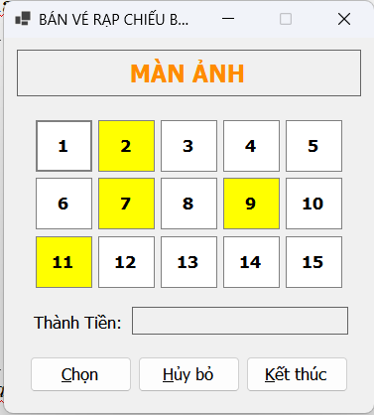
Hình 1. Giao diện khi khởi động (ghế 2, 7, 9, 11 màu vàng)
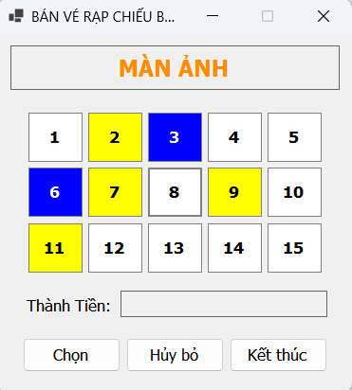
Hình 2. Đang chọn ghế (ghế màu xanh)
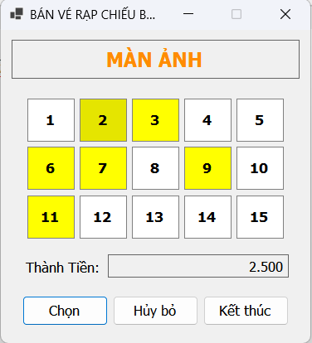
Hình 3. Sau khi bấm Chọn (ghế chuyển vàng, hiện Thành Tiền)
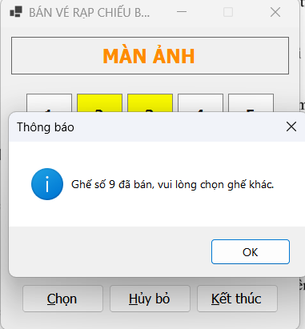
Hình 4. Thông báo khi click vào ghế đã bán
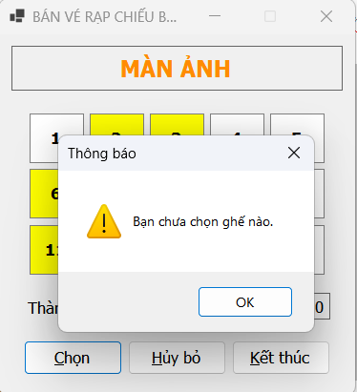
Hình 5. Thông báo khi bấm Chọn mà chưa chọn ghế
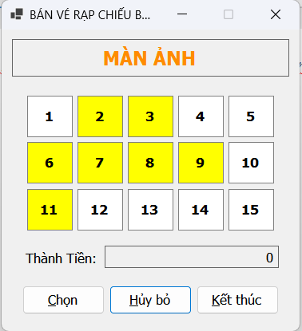
Hình 6. Sau khi bấm Hủy bỏ (Thành Tiền = 0)
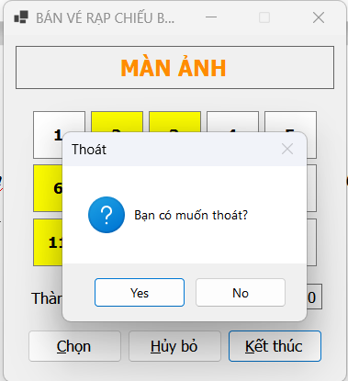
Hình 7. Hộp thoại xác nhận khi thoát

Bài Tập Về Nhà

Đề bài
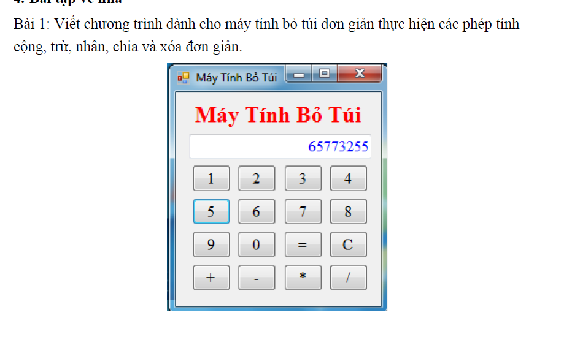

2. Nội dung bài làm

2.1. Các file của project BaiVN1
File | Nội dung
BaiVN1.csproj | Khai báo project: WinExe, net10.0-windows, UseWindowsForms, ImplicitUsings, Nullable.
Program.cs | Điểm vào chương trình, khởi tạo cấu hình và chạy form frmBaiVN1.
frmBaiVN1.cs | Code xử lý: nhập số, chọn phép toán, tính kết quả, xóa.
frmBaiVN1.Designer.cs | Code thiết kế giao diện (mở được bằng Designer).

2.2. Các control trên form
Control | Name | Thuộc tính | Sự kiện
Form | frmBaiVN1 | Text: Máy Tính Bỏ Túi  Font: Times New Roman 11.25  AcceptButton: btnBang  CancelButton: btnXoa  FormBorderStyle: FixedSingle  MaximizeBox: False
Label | lblTieuDe | Text: Máy Tính Bỏ Túi  ForeColor: Red  Font: Times New Roman 20.25 đậm
TextBox | txtManHinh | ReadOnly: True  TextAlign: Right  ForeColor: Blue  BackColor: White  TabStop: False
Button (10 số) | btn0 … btn9 | Text: 0 … 9  Size: 50 x 32 | Click (dùng chung btnSo_Click)
Button | btnCong, btnTru, btnNhan, btnChia | Text: + - * / | Click (dùng chung btnPhepToan_Click)
Button | btnBang | Text: = | Click
Button | btnXoa | Text: C | Click
Bài này không nhập chữ từ bàn phím (ô màn hình chỉ đọc), nên dữ liệu vào chỉ đến từ các nút bấm và không cần ErrorProvider hay KeyPress. Các lỗi tính toán (chia cho 0, tràn số) báo bằng MessageBox.

3. Ý tưởng và giải thích
- Máy giữ ba biến trạng thái: soDau (số thứ nhất), phepToan (phép toán đang chờ, dấu cách nghĩa là chưa có) và nhapSoMoi (chữ số kế tiếp sẽ thay hẳn số trên màn hình hay nối thêm vào).
- btnSo_Click: một hàm dùng chung cho 10 nút số. Nếu đang bắt đầu số mới hoặc màn hình đang là 0 thì thay bằng chữ số vừa bấm (tránh "05"), ngược lại nối thêm. Giới hạn 12 chữ số để phép nhân không tràn kiểu decimal.
- btnPhepToan_Click: một hàm dùng chung cho 4 nút + - * /. Nếu đã có phép toán chờ và người dùng vừa gõ số thứ hai thì tính dồn trước rồi mới nhận phép toán mới (2 + 3 * 4 hiện 5 rồi ra 20). Nếu bấm hai phép toán liên tiếp thì chỉ đổi phép toán.
- Tinh(): tính soDau (phép toán) số trên màn hình bằng kiểu decimal để 0.1 + 0.2 ra đúng 0.3. Chia cho 0 hoặc kết quả từ 1e15 trở lên thì báo MessageBox và đặt lại máy; trả về false để các hàm gọi nó dừng.
- Kết quả được làm tròn 8 chữ số thập phân (1 / 3 ra 0.33333333) rồi mới hiển thị, nên số đọc lại từ màn hình đúng bằng số dùng để tính tiếp. Có chặn trường hợp hiện "-0".
- btnBang_Click: tính và kết thúc phép tính, lần gõ số tiếp theo bắt đầu phép tính mới. Chưa có phép toán thì không làm gì. Bấm 5 + = thì lấy số trên màn hình làm số thứ hai (ra 10).
- btnXoa_Click: gọi DatLai() đưa màn hình về 0 và xóa phép toán đang chờ.
- GiuTieuDiem(): sau mỗi lần bấm nút, trả tiêu điểm về ô màn hình. Nếu không, nút vừa bấm giữ tiêu điểm và nhấn Enter sẽ bấm lại chính nút đó thay vì dấu "=".
- AcceptButton là btnBang (Enter = bấm "="), CancelButton là btnXoa (Esc = bấm "C"). Các phép tính được thực hiện từ trái sang phải, không ưu tiên nhân chia, giống máy tính bỏ túi đơn giản.

4. Mã nguồn có ghi chú

4.1. Program.cs
namespace BaiVN1
{
internal static class Program
{
[STAThread]
static void Main()
{
ApplicationConfiguration.Initialize();
Application.Run(new frmBaiVN1());
}
}
}

4.2. frmBaiVN1.cs
namespace BaiVN1
{
public partial class frmBaiVN1 : Form
{
// Tối đa 12 chữ số khi gõ một số. Chọn 12 để tích của hai số (tối đa ~1e24)
// vẫn nằm trong khoảng của kiểu decimal, không bao giờ bị tràn khi tính.
private const int MaxChuSo = 12;

// Kết quả từ 1e15 trở lên thì không hiển thị vừa màn hình nữa, coi như tràn số
private const decimal GioiHanKetQua = 1000000000000000m;

private decimal soDau; // toán hạng thứ nhất (số đã bấm trước phép toán)
private char phepToan = ' '; // ' ' nghĩa là chưa có phép toán nào đang chờ
private bool nhapSoMoi = true; // true: chữ số kế tiếp sẽ thay hẳn số trên màn hình

public frmBaiVN1()
{
InitializeComponent();
DatLai();
}

// Trả máy tính về trạng thái ban đầu (dùng cho nút C và khi gặp lỗi)
private void DatLai()
{
soDau = 0;
phepToan = ' ';
nhapSoMoi = true;
txtManHinh.Text = "0";
}

// Sau mỗi lần bấm nút, trả tiêu điểm về ô màn hình. Nếu không, nút vừa bấm
// giữ tiêu điểm và nhấn Enter sẽ bấm lại chính nút đó chứ không phải dấu "=".
private void GiuTieuDiem()
{
txtManHinh.Focus();
txtManHinh.Select(0, 0);
}

// Đếm số chữ số trên màn hình (bỏ qua dấu trừ và dấu thập phân)
private static int DemChuSo(string s)
{
int dem = 0;
foreach (char c in s)
if (char.IsDigit(c)) dem++;
return dem;
}

// Một hàm dùng chung cho 10 nút số 0-9, chữ số lấy từ Text của nút
private void btnSo_Click(object? sender, EventArgs e)
{
Button btn = (Button)sender!;

if (nhapSoMoi || txtManHinh.Text == "0")
{
// bắt đầu số mới, hoặc thay số 0 đứng đầu (tránh "05")
txtManHinh.Text = btn.Text;
}
else if (DemChuSo(txtManHinh.Text) < MaxChuSo)
{
txtManHinh.Text += btn.Text;
}
// quá 12 chữ số thì lờ đi, không thêm nữa

nhapSoMoi = false;
GiuTieuDiem();
}

// Một hàm dùng chung cho 4 nút + - * /
private void btnPhepToan_Click(object? sender, EventArgs e)
{
char op = ((Button)sender!).Text[0];

// Đã có phép toán chờ và người dùng vừa gõ xong số thứ hai (vd 2 + 3 rồi bấm *):
// tính luôn phép trước để hiện kết quả trung gian, giống máy tính bỏ túi thật.
// Nếu chưa gõ số thứ hai (bấm hai dấu liên tiếp) thì chỉ đổi phép toán.
if (phepToan != ' ' && !nhapSoMoi)
{
if (!Tinh())
{
GiuTieuDiem();
return;
}
}

soDau = decimal.Parse(txtManHinh.Text);
phepToan = op;
nhapSoMoi = true;
GiuTieuDiem();
}

// Tính soDau (phép toán) số-trên-màn-hình rồi ghi kết quả lên màn hình.
// Trả về false nếu có lỗi (chia cho 0, tràn số); lúc đó máy đã được đặt lại.
private bool Tinh()
{
decimal b = decimal.Parse(txtManHinh.Text);
decimal kq;

switch (phepToan)
{
case '+':
kq = soDau + b;
break;
case '-':
kq = soDau - b;
break;
case '*':
kq = soDau * b;
break;
case '/':
if (b == 0)
{
MessageBox.Show("Không thể chia cho 0.", "Lỗi",
MessageBoxButtons.OK, MessageBoxIcon.Warning);
DatLai();
return false;
}
kq = soDau / b;
break;
default:
return true; // không có phép toán thì không có gì để tính
}

if (Math.Abs(kq) >= GioiHanKetQua)
{
MessageBox.Show("Kết quả quá lớn, máy không hiển thị được.", "Lỗi",
MessageBoxButtons.OK, MessageBoxIcon.Warning);
DatLai();
return false;
}

// Làm tròn 8 chữ số thập phân để 1/3 không dài lê thê. Làm tròn xong rồi
// mới hiển thị nên số đọc lại từ màn hình đúng bằng số đang dùng để tính tiếp.
kq = Math.Round(kq, 8, MidpointRounding.AwayFromZero);
if (kq == 0) kq = 0; // tránh hiện "-0"

txtManHinh.Text = kq.ToString("0.########");
return true;
}

private void btnBang_Click(object? sender, EventArgs e)
{
// Chưa có phép toán nào thì bấm "=" không làm gì
if (phepToan != ' ')
{
// Nếu chưa gõ số thứ hai (vd bấm 5 + =) thì lấy luôn số trên màn hình làm số thứ hai
if (Tinh())
{
phepToan = ' ';
nhapSoMoi = true; // gõ số tiếp theo sẽ bắt đầu phép tính mới
}
}
GiuTieuDiem();
}

private void btnXoa_Click(object? sender, EventArgs e)
{
DatLai();
GiuTieuDiem();
}
}
}

5. Kết quả
Lưu ý: các kết quả dưới đây là kết quả mong đợi, đã được tính lại bằng script mô phỏng đúng logic của code. Code chưa được biên dịch trong môi trường soạn báo cáo (không có .NET SDK), cần chạy thử bằng dotnet run và đối chiếu. Dấu thập phân hiển thị theo cài đặt vùng của Windows (3.5 hoặc 3,5).

5.1. Các ca kiểm thử
STT | Thao tác bấm | Kết quả mong đợi | Ghi chú
1 | 12 + 7 = | 19 | Cộng
2 | 9 - 15 = | -6 | Kết quả âm
3 | 6 * 7 = | 42 | Nhân
4 | 7 / 2 = | 3.5 | Chia ra số lẻ
5 | 1 / 3 = | 0.33333333 | Làm tròn 8 chữ số
6 | 5 / 0 = | MessageBox, về 0 | Chia cho 0
7 | 2 + 3 * 4 = | 20 | Tính từ trái sang phải
8 | 5 + = | 10 | Lấy số trên màn hình làm số thứ hai
9 | 5 + * 3 = | 15 | Bấm hai phép toán liên tiếp: lấy phép sau
10 | Gõ 1234567890123 (13 chữ số) | 123456789012 | Chỉ nhận 12 chữ số
11 | 999999999999 * 999999999999 = | MessageBox, về 0 | Kết quả từ 1e15 trở lên
12 | 005 + 003 = | 8 | Không có số 0 đứng đầu
13 | 12 + 3 rồi bấm C | 0 | Xóa hết
14 | 6 * 7 = rồi gõ 5 | 5 | Bắt đầu phép tính mới
15 | 6 * 7 = rồi bấm + 1 = | 43 | Dùng kết quả cũ tính tiếp

5.2. Kiểm tra lỗi và các nút
Nút / tình huống | Hành động | Kết quả mong đợi
Nút số 0-9 | Bấm | Hiện chữ số lên màn hình, màn hình căn phải
Nút + - * / | Bấm sau khi gõ số | Ghi nhớ phép toán, chờ số thứ hai
Nút = | Bấm khi chưa có phép toán | Không làm gì
Nút = | Bấm khi có phép toán | Hiện kết quả
Nút C | Bấm | Màn hình về 0, xóa phép toán chờ
Phím Enter | Nhấn | Tương đương bấm "="
Phím Esc | Nhấn | Tương đương bấm "C"
Chia cho 0 | Bấm / rồi 0 rồi = | MessageBox "Không thể chia cho 0.", máy về 0
Tràn số | Nhân hai số 12 chữ số lớn | MessageBox "Kết quả quá lớn…", máy về 0

5.3. Hình ảnh kết quả
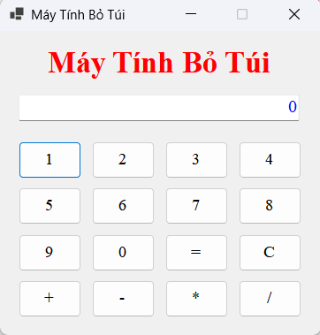
Hình 1. Giao diện khi khởi động (màn hình hiện 0)
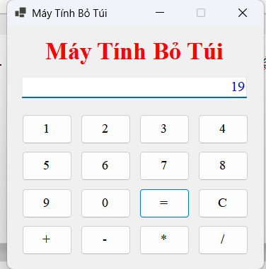
Hình 2. Phép cộng 12 + 7 = 19
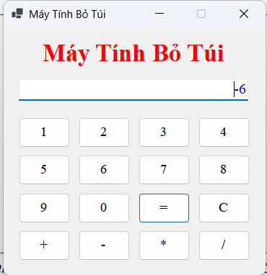
Hình 3. Phép trừ ra kết quả âm 9 - 15 = -6
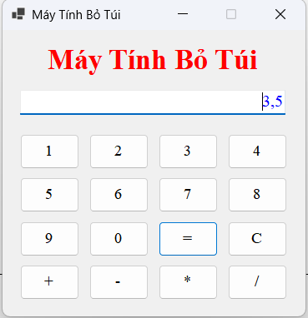
Hình 4. Phép chia 7 / 2 = 3.5
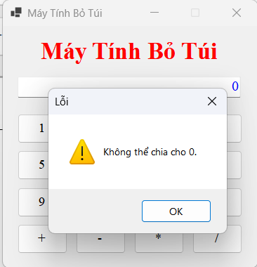
Hình 5. Thông báo khi chia cho 0

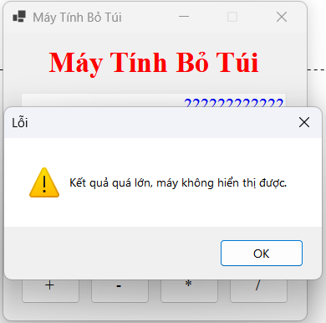
Hình 6. Thông báo khi kết quả quá lớn
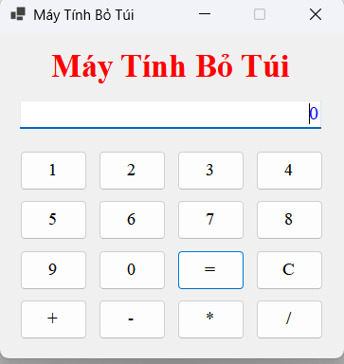
Hình 7. Sau khi bấm nút C
Thuc Hanh 04d - BT WinForm Basic 2

Đề bài
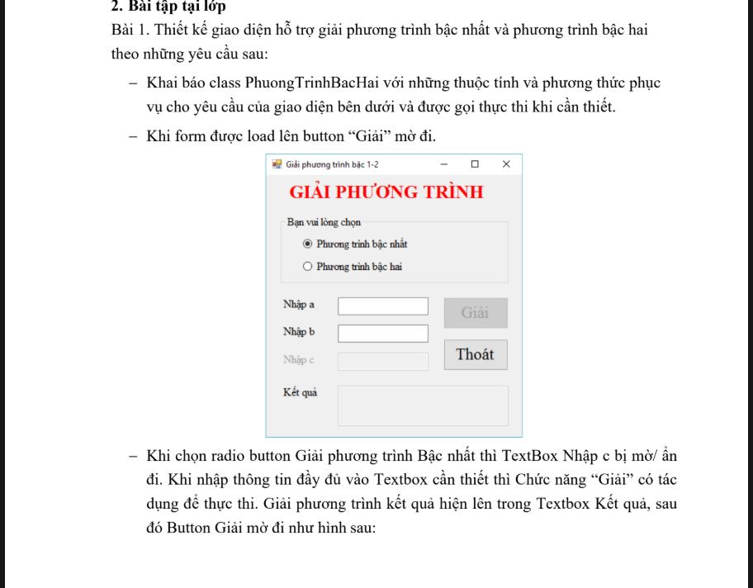
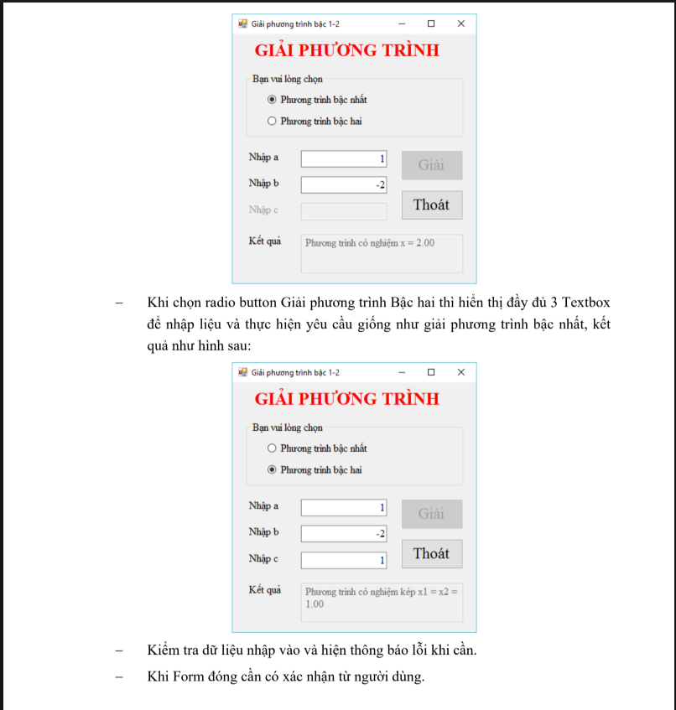

2. Nội dung bài làm

2.1. Các file của project BaiTL1
File | Nội dung
BaiTL1.csproj | Khai báo project: WinExe, net10.0-windows, UseWindowsForms, ImplicitUsings, Nullable.
Program.cs | Điểm vào chương trình, khởi tạo cấu hình và chạy form frmBaiTL1.
PhuongTrinhBacHai.cs | Lớp PhuongTrinhBacHai: thuộc tính A, B, C, hai hàm khởi tạo, Delta(), GiaiBacNhat(), GiaiBacHai().
frmBaiTL1.cs | Code xử lý: bật/tắt ô c và nút Giải, kiểm tra dữ liệu, gọi lớp giải phương trình, hỏi xác nhận khi đóng.
frmBaiTL1.Designer.cs | Code thiết kế giao diện (mở được bằng Designer).

2.2. Các control trên form
Control | Name | Thuộc tính | Sự kiện
Form | frmBaiTL1 | Text: Giải phương trình bậc 1-2  AcceptButton: btnGiai  FormBorderStyle: FixedSingle  MaximizeBox: False | Load  FormClosing
Label | lblTieuDe | Text: GIẢI PHƯƠNG TRÌNH  ForeColor: Red  Font: Times New Roman 18 đậm
GroupBox | grpChon | Text: Bạn vui lòng chọn
RadioButton | rdoBacNhat | Text: Phương trình bậc nhất  Checked: True | CheckedChanged (dùng chung rdoBac_CheckedChanged)
RadioButton | rdoBacHai | Text: Phương trình bậc hai | CheckedChanged (dùng chung rdoBac_CheckedChanged)
Label | lblNhapA, lblNhapB, lblNhapC | Text: Nhập a / Nhập b / Nhập c  lblNhapC: Enabled = False
TextBox | txtA, txtB, txtC | TextAlign: Right  MaxLength: 15  txtC: Enabled = False | KeyPress (txtHeSo_KeyPress)  TextChanged (txtHeSo_TextChanged)
Button | btnGiai | Text: Giải  Enabled: False  Font: Times New Roman 12 | Click
Button | btnThoat | Text: Thoát  Font: Times New Roman 12 | Click
Label | lblKetQua | Text: Kết quả
TextBox | txtKetQua | Multiline: True  ReadOnly: True  TabStop: False
ErrorProvider | errorProvider1 | ContainerControl: frmBaiTL1

3. Ý tưởng và giải thích
- Lớp PhuongTrinhBacHai giữ ba hệ số qua property A, B, C (get/set trên các trường _a, _b, _c), có hàm khởi tạo mặc định và hàm khởi tạo ba tham số. Delta() tính b² − 4ac. GiaiBacNhat() giải ax + b = 0 và GiaiBacHai() giải ax² + bx + c = 0, đều trả về chuỗi kết quả để form hiển thị.
- Bậc nhất: a ≠ 0 thì x = −b/a; a = 0 và b = 0 thì vô số nghiệm; a = 0 và b ≠ 0 thì vô nghiệm.
- Bậc hai: Δ < 0 vô nghiệm; Δ = 0 nghiệm kép x1 = x2 = −b/2a; Δ > 0 có hai nghiệm x1 = (−b + √Δ)/2a và x2 = (−b − √Δ)/2a.
- Delta so với 0 bằng sai số 1e-9 (hằng Eps), vì với hệ số lẻ như 0.1 phép tính số thực có thể ra 1e-17 thay vì đúng 0.
- Hàm Dinh() làm tròn 2 chữ số thập phân để hiển thị và gộp "-0" về 0, tránh in ra "-0.00".
- rdoBac_CheckedChanged: dùng chung cho hai radio. Chọn bậc nhất thì làm mờ lblNhapC và txtC (đồng thời xóa ô c và lỗi của nó); chọn bậc hai thì bật lại. Luôn xóa ô kết quả và cập nhật nút Giải.
- txtHeSo_KeyPress: dùng chung cho ba ô, chỉ cho gõ chữ số, một dấu âm ở đầu và một dấu thập phân (theo cài đặt vùng của máy), còn lại bị chặn (Handled = true).
- txtHeSo_TextChanged: kiểm tra lại nội dung ô mỗi khi đổi (vì Ctrl+V lọt qua KeyPress), sai thì hiện ErrorProvider. Ô trống hoặc mới gõ "-" là đang nhập dở nên chưa báo lỗi. Số liệu đổi thì xóa kết quả cũ.
- CapNhatNutGiai(): nút Giải chỉ sáng khi a, b (và c nếu là bậc hai) đều là số hợp lệ. Form_Load gọi hàm này nên lúc mới mở nút Giải đang mờ.
- btnGiai_Click: kiểm tra lại từng ô một lần nữa, sai thì báo bằng ErrorProvider kèm MessageBox và đưa con trỏ về ô sai. Bậc hai mà a = 0 cũng bị báo lỗi. Hợp lệ thì tạo đối tượng PhuongTrinhBacHai, gọi hàm giải tương ứng, hiện kết quả rồi làm mờ nút Giải.
- btnThoat_Click chỉ gọi Close(). Việc hỏi Yes/No đặt ở FormClosing (chọn No thì e.Cancel = true), nên bấm nút X cũng được hỏi xác nhận.

4. Mã nguồn có ghi chú

4.1. Program.cs
namespace BaiTL1
{
internal static class Program
{
[STAThread]
static void Main()
{
ApplicationConfiguration.Initialize();
Application.Run(new frmBaiTL1());
}
}
}

4.2. PhuongTrinhBacHai.cs
namespace BaiTL1
{
// Lớp lưu hệ số và giải phương trình. Giải được cả bậc nhất (ax + b = 0)
// lẫn bậc hai (ax^2 + bx + c = 0), nên chỉ cần một lớp cho cả hai kiểu.
public class PhuongTrinhBacHai
{
// Sai số khi so sánh số thực với 0. Với hệ số lẻ như 0.1, delta có thể ra
// 1e-17 thay vì đúng 0, khi đó phương trình phải được coi là có nghiệm kép.
private const double Eps = 1e-9;

private double _a, _b, _c;

public double A
{
get { return _a; }
set { _a = value; }
}

public double B
{
get { return _b; }
set { _b = value; }
}

public double C
{
get { return _c; }
set { _c = value; }
}

public PhuongTrinhBacHai()
{
_a = _b = _c = 0;
}

public PhuongTrinhBacHai(double a, double b, double c)
{
_a = a;
_b = b;
_c = c;
}

// Delta của phương trình bậc hai
public double Delta()
{
return _b * _b - 4 * _a * _c;
}

// Giải ax + b = 0 (chỉ dùng A và B)
public string GiaiBacNhat()
{
if (Math.Abs(_a) < Eps)
{
// a = 0 thì còn lại 0x + b = 0: đúng với mọi x nếu b = 0, ngược lại vô nghiệm
if (Math.Abs(_b) < Eps)
return "Phương trình có vô số nghiệm";
return "Phương trình vô nghiệm";
}

double x = -_b / _a;
return "Phương trình có nghiệm x = " + Dinh(x);
}

// Giải ax^2 + bx + c = 0. Người gọi phải bảo đảm a khác 0; nếu a = 0 thì
// đây không còn là phương trình bậc hai nên báo lại thay vì chia cho 0.
public string GiaiBacHai()
{
if (Math.Abs(_a) < Eps)
return "Hệ số a = 0 nên đây không phải phương trình bậc hai";

double delta = Delta();

if (Math.Abs(delta) < Eps)
{
double x = -_b / (2 * _a);
return "Phương trình có nghiệm kép x1 = x2 = " + Dinh(x);
}
if (delta < 0)
return "Phương trình vô nghiệm";

double can = Math.Sqrt(delta);
double x1 = (-_b + can) / (2 * _a);
double x2 = (-_b - can) / (2 * _a);
return "Phương trình có 2 nghiệm phân biệt x1 = " + Dinh(x1) + ", x2 = " + Dinh(x2);
}

// Làm tròn 2 chữ số thập phân để hiển thị. Gộp luôn trường hợp -0 (vd -0/2
// hoặc -0.001 làm tròn) về 0, nếu không sẽ in ra "-0.00".
private static string Dinh(double x)
{
double r = Math.Round(x, 2);
if (r == 0) r = 0;
return r.ToString("0.00");
}
}
}

4.3. frmBaiTL1.cs
using System.Globalization;

namespace BaiTL1
{
public partial class frmBaiTL1 : Form
{
public frmBaiTL1()
{
InitializeComponent();
}

// Đọc số theo cài đặt vùng của máy (dấu thập phân là "." hay ","), cùng quy ước
// với lúc hiển thị kết quả. Chỉ cho dấu âm và dấu thập phân, không nhận "1e5"
// hay khoảng trắng, vì dán bằng Ctrl+V có thể đưa những thứ đó vào ô nhập.
private static bool LaSoHopLe(string s, out double v)
{
return double.TryParse(s,
NumberStyles.AllowLeadingSign | NumberStyles.AllowDecimalPoint,
CultureInfo.CurrentCulture, out v);
}

// Nút Giải chỉ sáng khi các ô cần thiết đã có số hợp lệ
private void CapNhatNutGiai()
{
bool duDuLieu = LaSoHopLe(txtA.Text, out _) && LaSoHopLe(txtB.Text, out _);
if (rdoBacHai.Checked)
duDuLieu = duDuLieu && LaSoHopLe(txtC.Text, out _);
btnGiai.Enabled = duDuLieu;
}

private void frmBaiTL1_Load(object? sender, EventArgs e)
{
// Mới mở form: đang ở bậc nhất nên ô c bị mờ, ô nhập còn trống nên nút Giải mờ
rdoBac_CheckedChanged(sender, e);
}

// Dùng chung cho cả hai radio button (một cái được chọn thì cái kia bị bỏ chọn
// nên sự kiện chạy hai lần, nhưng làm lại cũng không sao)
private void rdoBac_CheckedChanged(object? sender, EventArgs e)
{
bool bacHai = rdoBacHai.Checked;

// Bậc nhất không có hệ số c nên làm mờ cả nhãn lẫn ô nhập
lblNhapC.Enabled = bacHai;
txtC.Enabled = bacHai;
if (!bacHai)
{
txtC.Clear();
errorProvider1.SetError(txtC, "");
}

txtKetQua.Clear();
CapNhatNutGiai();
}

// Chặn ký tự lạ ngay lúc gõ, dùng chung cho 3 ô a, b, c
private void txtHeSo_KeyPress(object? sender, KeyPressEventArgs e)
{
TextBox txt = (TextBox)sender!;
string dauThapPhan = CultureInfo.CurrentCulture.NumberFormat.NumberDecimalSeparator;
string kyTu = e.KeyChar.ToString();

// Phím điều khiển (Backspace, Ctrl+C, ...) và chữ số thì cho qua
if (char.IsControl(e.KeyChar) || (e.KeyChar >= '0' && e.KeyChar <= '9'))
return;

// Dấu âm: chỉ ở đầu ô và chỉ một dấu (trừ khi đang bôi đen luôn dấu cũ để thay)
if (e.KeyChar == '-' && txt.SelectionStart == 0 &&
(!txt.Text.Contains('-') || txt.SelectedText.Contains('-')))
return;

// Dấu thập phân: chỉ một dấu
if (kyTu == dauThapPhan &&
(!txt.Text.Contains(dauThapPhan) || txt.SelectedText.Contains(dauThapPhan)))
return;

e.Handled = true;
}

// Kiểm tra lại mỗi khi nội dung đổi, vì KeyPress không bắt được Ctrl+V
private void txtHeSo_TextChanged(object? sender, EventArgs e)
{
TextBox txt = (TextBox)sender!;
string s = txt.Text;

// Ô trống hoặc mới gõ mỗi dấu "-" là đang nhập dở, chưa báo lỗi
if (s == "" || s == "-" || LaSoHopLe(s, out _))
errorProvider1.SetError(txt, "");
else
errorProvider1.SetError(txt, "Giá trị phải là một số");

// Số liệu đã đổi thì kết quả cũ không còn đúng nữa
txtKetQua.Clear();
CapNhatNutGiai();
}

// Báo lỗi bằng cả ErrorProvider lẫn MessageBox, rồi đưa con trỏ về ô sai
private void BaoLoi(TextBox txt, string thongBao)
{
errorProvider1.SetError(txt, thongBao);
MessageBox.Show(thongBao, "Lỗi nhập liệu", MessageBoxButtons.OK, MessageBoxIcon.Warning);
txt.Focus();
txt.SelectAll();
}

private void btnGiai_Click(object? sender, EventArgs e)
{
// Kiểm tra lại lần nữa phòng khi dữ liệu dán vào lọt qua các bước trước
if (!LaSoHopLe(txtA.Text, out double a))
{
BaoLoi(txtA, "Hệ số a phải là một số.");
return;
}
if (!LaSoHopLe(txtB.Text, out double b))
{
BaoLoi(txtB, "Hệ số b phải là một số.");
return;
}
double c = 0;
if (rdoBacHai.Checked && !LaSoHopLe(txtC.Text, out c))
{
BaoLoi(txtC, "Hệ số c phải là một số.");
return;
}

// Bậc hai mà a = 0 thì không còn là bậc hai, bắt nhập lại a
if (rdoBacHai.Checked && a == 0)
{
BaoLoi(txtA, "Phương trình bậc hai cần a khác 0.");
return;
}

PhuongTrinhBacHai pt = new PhuongTrinhBacHai(a, b, c);
txtKetQua.Text = rdoBacHai.Checked ? pt.GiaiBacHai() : pt.GiaiBacNhat();

// Giải xong thì nút Giải mờ đi (sáng lại khi người dùng sửa số liệu)
btnGiai.Enabled = false;
txtA.Focus();
txtA.SelectAll();
}

private void btnThoat_Click(object? sender, EventArgs e)
{
// Chỉ đóng form; việc hỏi xác nhận nằm ở FormClosing để bấm nút X cũng được hỏi
Close();
}

private void frmBaiTL1_FormClosing(object? sender, FormClosingEventArgs e)
{
DialogResult r = MessageBox.Show("Bạn có muốn thoát?", "Thoát",
MessageBoxButtons.YesNo, MessageBoxIcon.Question,
MessageBoxDefaultButton.Button1);
if (r == DialogResult.No)
e.Cancel = true;
}
}
}

5. Kết quả
Lưu ý: các kết quả dưới đây là kết quả mong đợi, đã được tính lại bằng script mô phỏng đúng công thức trong code. Code chưa được biên dịch trong môi trường soạn báo cáo (không có .NET SDK), cần chạy thử bằng dotnet run và đối chiếu. Dấu thập phân hiển thị theo cài đặt vùng của Windows (2.00 hoặc 2,00).

5.1. Các ca kiểm thử
STT | Loại | Dữ liệu (a, b, c) | Kết quả mong đợi
1 | Bậc nhất | 1, -2 | Phương trình có nghiệm x = 2.00
2 | Bậc nhất | 3, 4 | Phương trình có nghiệm x = -1.33
3 | Bậc nhất | 2, 0 | Phương trình có nghiệm x = 0.00 (không phải -0.00)
4 | Bậc nhất | 0, 5 | Phương trình vô nghiệm
5 | Bậc nhất | 0, 0 | Phương trình có vô số nghiệm
6 | Bậc hai | 1, -2, 1 | Phương trình có nghiệm kép x1 = x2 = 1.00
7 | Bậc hai | 1, -3, 2 | Phương trình có 2 nghiệm phân biệt x1 = 2.00, x2 = 1.00
8 | Bậc hai | 1, 2, -3 | x1 = 1.00, x2 = -3.00
9 | Bậc hai | 1, -1, -1 | x1 = 1.62, x2 = -0.62
10 | Bậc hai | 1, 0, 1 | Phương trình vô nghiệm
11 | Bậc hai | 0.1, 0.2, 0.1 | Nghiệm kép x1 = x2 = -1.00 (nhờ sai số Eps)
12 | Bậc hai | 0, 2, 1 | MessageBox "Phương trình bậc hai cần a khác 0."

5.2. Kiểm tra lỗi và các nút
Tình huống | Hành động | Kết quả mong đợi
Mới mở form | Quan sát | Chọn bậc nhất, ô c mờ, nút Giải mờ
Gõ chữ cái hoặc ký hiệu vào ô a, b, c | Gõ "abc", "#", "1e5" | Ký tự bị chặn, không hiện lên ô
Gõ nhiều dấu | Gõ "1.5.2" hoặc "--3" | Dấu thừa bị chặn
Dán chuỗi không phải số | Ctrl+V "12abc" vào ô a | Hiện biểu tượng lỗi ErrorProvider, nút Giải mờ
Ô a hoặc b còn trống | Quan sát nút Giải | Nút Giải mờ
Chọn bậc hai | Bấm radio bậc hai | Ô c sáng lên; nút Giải mờ cho đến khi nhập đủ a, b, c
Chuyển lại bậc nhất | Bấm radio bậc nhất | Ô c bị xóa và mờ, kết quả cũ bị xóa
Giải xong | Bấm Giải | Hiện kết quả, nút Giải mờ; sửa số liệu thì sáng lại
Phím Enter | Nhấn khi nút Giải sáng | Tương đương bấm Giải
Nút Thoát và nút X | Bấm | Hỏi "Bạn có muốn thoát?"; Yes thoát, No ở lại

5.3. Hình ảnh kết quả
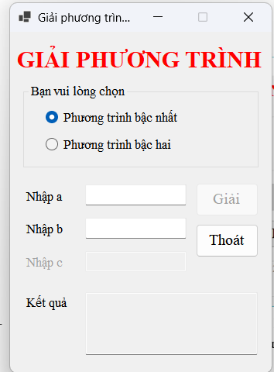
Hình 1. Giao diện khi khởi động (bậc nhất, ô c mờ, nút Giải mờ)
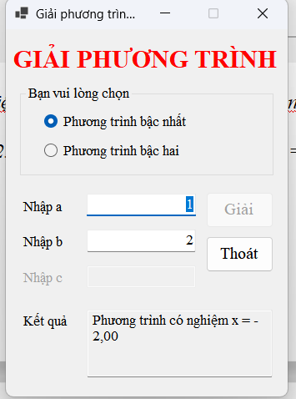
Hình 2. Giải phương trình bậc nhất 1x - 2 = 0
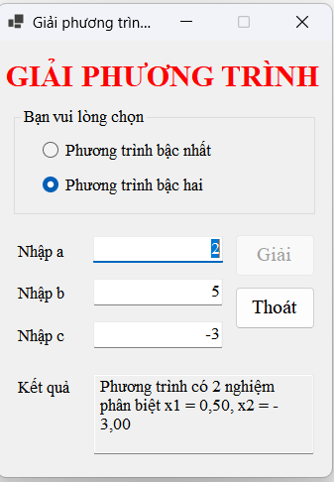
Hình 3. Giải phương trình bậc hai có hai nghiệm phân biệt
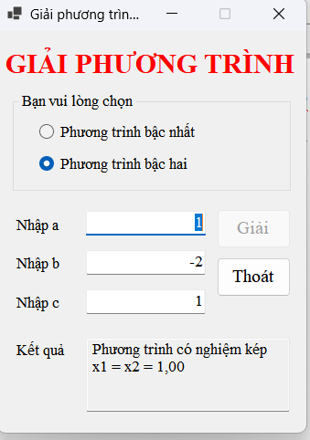
Hình 4. Giải phương trình bậc hai có nghiệm kép
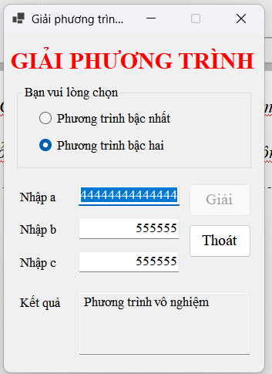
Hình 5. Báo lỗi ErrorProvider khi dán dữ liệu không phải số
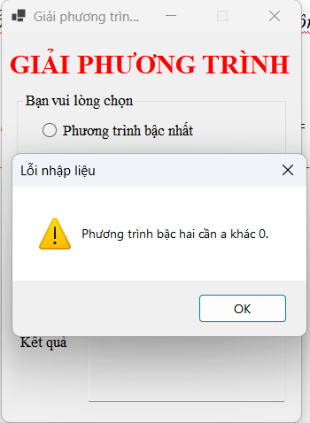
Hình 6. Thông báo khi bậc hai nhưng a = 0
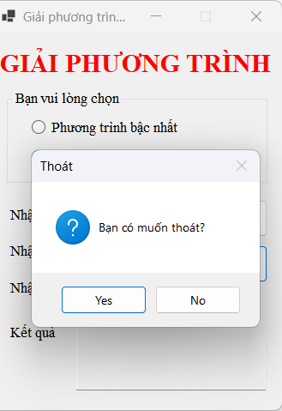
Hình 7. Hộp thoại xác nhận khi thoát

Bài 2: Đề bài

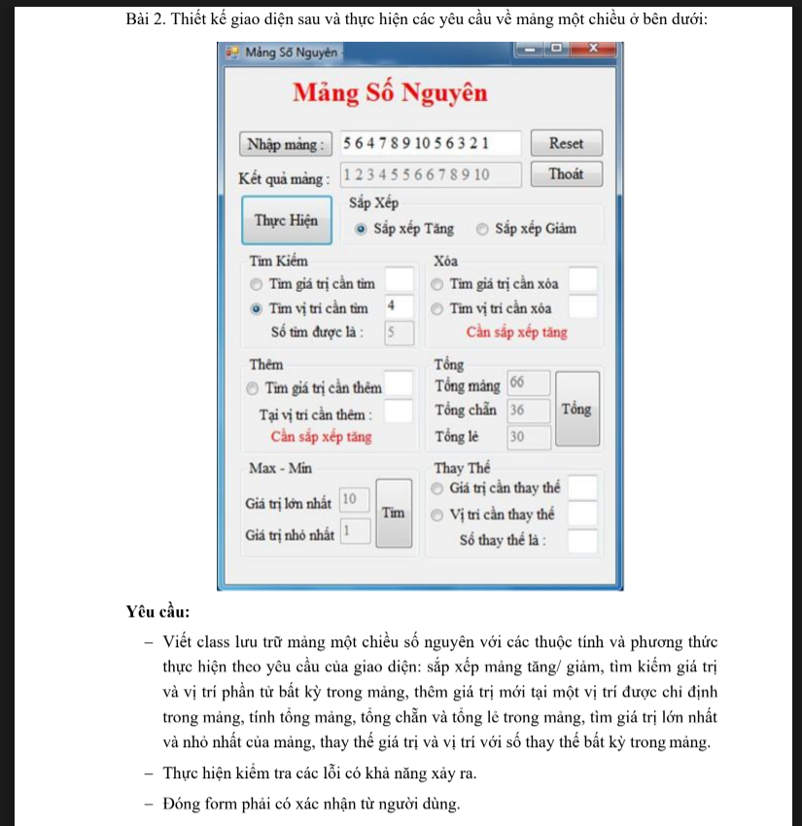

2. Nội dung bài làm

2.1. Các file của project
File | Nội dung
Bai2.csproj | Khai báo project WinExe, UseWindowsForms, ImplicitUsings, Nullable, net10.0-windows.
Program.cs | Điểm vào chương trình, khởi tạo cấu hình ứng dụng và chạy form frmBai2.
frmBai2.cs | Code xử lý của form (sự kiện, kiểm tra dữ liệu) và class MangSoNguyen.
frmBai2.Designer.cs | Code thiết kế giao diện, mở được bằng Designer.

2.2. Các control trên form
Control | Name | Thuộc tính | Sự kiện
Form | frmBai2 | Text = "Mảng Số Nguyên"; FormBorderStyle = FixedSingle; MaximizeBox = false; StartPosition = CenterScreen; AcceptButton = btnNhapMang | FormClosing
Label | lblTieuDe | Text = "Mảng Số Nguyên"; ForeColor = Red; Font = Times New Roman 22 Bold | —
Button | btnNhapMang | Text = "Nhập mảng :" | Click
TextBox | txtNhapMang | Ô gõ dãy số, cách nhau bằng dấu cách | KeyPress, Enter (gán trong code)
Button | btnReset | Text = "Reset" | Click
Label | lblKetQuaMang | Text = "Kết quả mảng :" | —
TextBox | txtKetQuaMang | ReadOnly = true; TabStop = false | —
Button | btnThoat | Text = "Thoát" | Click
Button | btnThucHien | Text = "Thực Hiện" | Click
GroupBox | grpSapXep | Text = "Sắp Xếp" | Enter (gán trong code)
RadioButton | rdoTang | Text = "Sắp xếp Tăng"; Checked = true | —
RadioButton | rdoGiam | Text = "Sắp xếp Giảm" | —
GroupBox | grpTimKiem | Text = "Tìm Kiếm" | Enter (gán trong code)
RadioButton | rdoTimGiaTri, rdoTimViTri | Text = "Tìm giá trị cần tìm" / "Tìm vị trí cần tìm" | CheckedChanged
TextBox | txtTimGiaTri, txtTimViTri | Nhập giá trị / vị trí cần tìm (chỉ mở khi radio tương ứng được chọn) | KeyPress
Label | lblSoTimDuoc | Text = "Số tìm được là :" | —
TextBox | txtKetQuaTim | ReadOnly = true; TabStop = false | —
GroupBox | grpXoa | Text = "Xóa" | Enter (gán trong code)
RadioButton | rdoXoaGiaTri, rdoXoaViTri | Text = "Tìm giá trị cần xóa" / "Tìm vị trí cần xóa" | CheckedChanged
TextBox | txtXoaGiaTri, txtXoaViTri | Nhập giá trị / vị trí cần xóa | KeyPress
Label | lblCanSapXepXoa | Text = "Cần sắp xếp tăng"; ForeColor = Red | —
GroupBox | grpThem | Text = "Thêm" | Enter (gán trong code)
RadioButton | rdoThemGiaTri | Text = "Tìm giá trị cần thêm" | CheckedChanged
TextBox | txtThemGiaTri, txtThemViTri | Nhập giá trị cần thêm và vị trí cần thêm | KeyPress
Label | lblViTriThem | Text = "Tại vị trí cần thêm :" | —
Label | lblCanSapXepThem | Text = "Cần sắp xếp tăng"; ForeColor = Red | —
GroupBox | grpTong | Text = "Tổng" | —
Label | lblTongMang, lblTongChan, lblTongLe | Text = "Tổng mảng" / "Tổng chẵn" / "Tổng lẻ" | —
TextBox | txtTongMang, txtTongChan, txtTongLe | ReadOnly = true; TabStop = false | —
Button | btnTong | Text = "Tổng" | Click
GroupBox | grpMaxMin | Text = "Max - Min" | —
Label | lblMax, lblMin | Text = "Giá trị lớn nhất" / "Giá trị nhỏ nhất" | —
TextBox | txtMax, txtMin | ReadOnly = true; TabStop = false | —
Button | btnTim | Text = "Tìm" | Click
GroupBox | grpThayThe | Text = "Thay Thế" | Enter (gán trong code)
RadioButton | rdoThayGiaTri, rdoThayViTri | Text = "Giá trị cần thay thế" / "Vị trí cần thay thế" | CheckedChanged
TextBox | txtThayGiaTri, txtThayViTri | Nhập giá trị / vị trí cần thay thế | KeyPress
Label | lblSoThayThe | Text = "Số thay thế là :" | —
TextBox | txtSoThayThe | Nhập số thay thế (mở khi chọn một trong hai radio thay thế) | KeyPress
ErrorProvider | errorProvider1 | ContainerControl = frmBai2 | —

3. Ý tưởng và giải thích
- Ý tưởng chung: Đề chỉ vẽ một nút "Thực Hiện" nhưng có 5 nhóm chức năng (sắp xếp, tìm, xóa, thêm, thay thế). Vì vậy form ghi nhớ nhóm mà người dùng vừa thao tác (biến nhomHienTai), bấm "Thực Hiện" thì chạy đúng nhóm đó. Hai nhóm Tổng và Max - Min có nút riêng nên chạy độc lập.
- Class MangSoNguyen: Lưu mảng trong trường private _mang. Hàm khởi tạo và thuộc tính Mang đều sao chép mảng (Clone) để code bên ngoài không sửa lén vào mảng bên trong. Vị trí tính từ 0.
- TryParse: Tách chuỗi nhập theo dấu cách hoặc dấu phẩy, dùng int.TryParse cho từng phần tử. Có phần tử sai hoặc không có phần tử nào thì trả false kèm câu báo lỗi.
- Sắp xếp: SapXepTang dùng Array.Sort, SapXepGiam sắp tăng rồi đảo ngược. DaSapXepTang duyệt kiểm tra phần tử sau không nhỏ hơn phần tử trước (hai số bằng nhau liền kề vẫn là tăng).
- Tìm, xóa, thêm, thay thế: TimGiaTri trả về mọi vị trí có giá trị đó. LayGiaTri trả về giá trị tại một vị trí. XoaGiaTri xóa mọi phần tử bằng giá trị đó và trả về số phần tử đã xóa; XoaViTri xóa một phần tử. Them chèn tại vị trí từ 0 đến n (bằng n là thêm vào cuối). ThayTheGiaTri thay mọi phần tử bằng giá trị cũ; ThayTheViTri thay một phần tử.
- Tong, TongChan, TongLe, Max, Min: Trả về kiểu long vì cộng nhiều số int lớn sẽ tràn int. Tổng lẻ kiểm tra x % 2 != 0 chứ không phải == 1, vì số lẻ âm trong C# có phần dư là -1. Max và Min ném InvalidOperationException khi mảng rỗng, form đã chặn trường hợp này từ trước.
- Điều kiện sắp xếp tăng: Dòng chữ đỏ "Cần sắp xếp tăng" được xử lý thật: Xóa và Thêm gọi DaSapXepTang và từ chối nếu mảng chưa tăng.
- Các hàm dùng chung trong form: CoMang báo khi chưa nhập mảng. DocSoNguyen đọc một ô số nguyên, sai thì gắn lỗi vào ErrorProvider. DocViTri đọc ô vị trí và kiểm tra nằm trong phạm vi cho phép. ThongBao rút gọn việc gọi MessageBox. CapNhatMang đưa mảng lên ô kết quả và xóa các kết quả cũ (tổng, max - min, vị trí tìm được) vì chúng không còn đúng với mảng mới.
- Mờ/mở ô nhập: CapNhatOTextBox chỉ mở ô nhập khi radio tương ứng được chọn, gọi từ sự kiện CheckedChanged dùng chung rdoNhom_CheckedChanged.
- Chặn ký tự lạ: txtNhapMang_KeyPress cho phép chữ số, dấu cách, dấu phẩy, dấu trừ. txtSoNguyen_KeyPress dùng chung cho các ô số nguyên: chỉ cho chữ số và một dấu trừ ở đầu ô. Dán bằng Ctrl+V không qua KeyPress nên khi bấm nút vẫn kiểm tra lại bằng int.TryParse.
- btnNhapMang_Click: Đọc mảng bằng TryParse, lỗi thì báo bằng ErrorProvider; đúng thì tạo đối tượng MangSoNguyen và hiển thị.
- btnThucHien_Click: Kiểm tra đã có mảng, xóa lỗi cũ, rồi gọi XuLySapXep, XuLyTimKiem, XuLyXoa, XuLyThem hoặc XuLyThayThe tùy nhóm hiện tại. Lỗi nhập liệu báo bằng ErrorProvider; lỗi nghiệp vụ (chưa sắp tăng, không tìm thấy, chưa chọn radio) báo bằng MessageBox.
- btnTong_Click, btnTim_Click: Tính tổng mảng, tổng chẵn, tổng lẻ và tìm giá trị lớn nhất, nhỏ nhất rồi hiển thị.
- btnReset_Click: Đưa form về trạng thái ban đầu: xóa mảng, xóa mọi ô, xóa lỗi, chọn lại "Sắp xếp Tăng", đặt con trỏ vào ô nhập mảng.
- btnThoat_Click và FormClosing: Nút Thoát chỉ gọi Close(). Việc hỏi Yes/No nằm ở FormClosing (chọn No thì e.Cancel = true), nhờ vậy bấm dấu X hay Alt+F4 cũng được hỏi mà không phải viết hai lần. Chỉ hỏi khi CloseReason là UserClosing để không cản Windows tắt máy.
- Enter và Tab: AcceptButton là btnNhapMang khi đang ở ô nhập mảng, chuyển thành btnThucHien khi con trỏ vào một nhóm chức năng, nên nhấn Enter chạy được đúng nút. TabIndex sắp theo thứ tự thao tác.
- Quy ước đã chọn ngoài đề: (1) Vị trí tính từ 0, đúng với hình mẫu (vị trí 4 của mảng 1 2 3 4 5 5 ... cho số 5). (2) Xóa theo giá trị và thay thế theo giá trị tác động lên tất cả phần tử có giá trị đó. (3) Tìm theo giá trị: ô kết quả ghi vị trí đầu tiên, các vị trí còn lại hiện trong MessageBox. (4) Dùng long cho các tổng nên không bị tràn.

4. Mã nguồn có ghi chú

4.1. Program.cs
namespace Bai2;

static class Program
{
[STAThread]
static void Main()
{
ApplicationConfiguration.Initialize();
Application.Run(new frmBai2());
}
}

4.2. frmBai2.cs
using System.Diagnostics.CodeAnalysis;
using System.Globalization;

namespace Bai2;

public partial class frmBai2 : Form
{
// Mảng đang làm việc. Còn null nghĩa là chưa bấm "Nhập mảng".
private MangSoNguyen? mang;

// Đề chỉ vẽ một nút "Thực Hiện" nhưng có tới 5 nhóm chức năng (sắp xếp, tìm, xóa,
// thêm, thay thế). Nên mình nhớ nhóm mà người dùng vừa đụng tới, nút này sẽ chạy nhóm đó.
private enum Nhom { SapXep, TimKiem, Xoa, Them, ThayThe }
private Nhom nhomHienTai = Nhom.SapXep;

public frmBai2()
{
InitializeComponent();

GanNhom(grpSapXep, Nhom.SapXep);
GanNhom(grpTimKiem, Nhom.TimKiem);
GanNhom(grpXoa, Nhom.Xoa);
GanNhom(grpThem, Nhom.Them);
GanNhom(grpThayThe, Nhom.ThayThe);

// Đang gõ ở ô nhập mảng thì Enter phải là "Nhập mảng" chứ không phải "Thực Hiện"
txtNhapMang.Enter += (s, e) => AcceptButton = btnNhapMang;

CapNhatOTextBox();
}

// Gắn một sự kiện Enter chung cho GroupBox và mọi control con của nó.
// Con trỏ nhảy vào bất kỳ ô nào trong nhóm thì nhóm đó thành "nhóm hiện tại".
private void GanNhom(GroupBox nhomControl, Nhom nhom)
{
void ghiNho(object? s, EventArgs e)
{
nhomHienTai = nhom;
AcceptButton = btnThucHien;
}

nhomControl.Enter += ghiNho;
foreach (Control c in nhomControl.Controls)
c.Enter += ghiNho;
}

// ---------------------------------------------------------------- tiện ích dùng chung

private static void ThongBao(string noiDung, MessageBoxIcon icon = MessageBoxIcon.Information)
{
MessageBox.Show(noiDung, "Thông báo", MessageBoxButtons.OK, icon);
}

// Báo cho người dùng biết chưa có mảng. [MemberNotNullWhen] để compiler hiểu
// là sau khi hàm này trả true thì biến mang chắc chắn khác null.
[MemberNotNullWhen(true, nameof(mang))]
private bool CoMang()
{
if (mang != null) return true;
ThongBao("Bạn chưa nhập mảng. Hãy gõ dãy số rồi bấm \"Nhập mảng\".", MessageBoxIcon.Warning);
txtNhapMang.Focus();
return false;
}

// Đọc một số nguyên từ textbox, sai thì gắn lỗi vào ErrorProvider.
// Dùng int.TryParse nên dán chữ vào (Ctrl+V) hay số quá lớn đều bị bắt ở đây.
private bool DocSoNguyen(TextBox txt, string ten, out int giaTri)
{
giaTri = 0;
string s = txt.Text.Trim();

if (s == "")
{
errorProvider1.SetError(txt, $"Chưa nhập {ten}");
txt.Focus();
return false;
}
if (!int.TryParse(s, NumberStyles.AllowLeadingSign, CultureInfo.InvariantCulture, out giaTri))
{
errorProvider1.SetError(txt, $"{ten} phải là số nguyên (trong khoảng -2147483648 đến 2147483647)");
txt.Focus();
return false;
}
return true;
}

// Vị trí tính từ 0. maxViTri là vị trí lớn nhất được phép
// (xóa/tìm/thay: n - 1, còn thêm thì được phép bằng n tức là thêm vào cuối).
private bool DocViTri(TextBox txt, int maxViTri, out int viTri)
{
if (!DocSoNguyen(txt, "vị trí", out viTri)) return false;

if (viTri < 0 || viTri > maxViTri)
{
string loi = maxViTri < 0 ? "Mảng đang rỗng, không có vị trí nào" : $"Vị trí phải từ 0 đến {maxViTri}";
errorProvider1.SetError(txt, loi);
txt.Focus();
return false;
}
return true;
}

// Đưa mảng lên ô "Kết quả mảng". Mảng đã đổi thì mấy kết quả cũ (tổng, max-min,
// vị trí tìm được) không còn đúng nữa nên xóa luôn cho khỏi gây hiểu nhầm.
private void CapNhatMang()
{
txtKetQuaMang.Text = (mang == null || mang.SoPhanTu == 0) ? "(mảng rỗng)" : mang.ToString();

txtKetQuaTim.Clear();
txtTongMang.Clear();
txtTongChan.Clear();
txtTongLe.Clear();
txtMax.Clear();
txtMin.Clear();
}

// Mỗi ô nhập chỉ mở khi radio tương ứng được chọn, tránh người dùng điền nhầm ô.
private void CapNhatOTextBox()
{
txtTimGiaTri.Enabled = rdoTimGiaTri.Checked;
txtTimViTri.Enabled = rdoTimViTri.Checked;

txtXoaGiaTri.Enabled = rdoXoaGiaTri.Checked;
txtXoaViTri.Enabled = rdoXoaViTri.Checked;

txtThemGiaTri.Enabled = rdoThemGiaTri.Checked;
txtThemViTri.Enabled = rdoThemGiaTri.Checked;

txtThayGiaTri.Enabled = rdoThayGiaTri.Checked;
txtThayViTri.Enabled = rdoThayViTri.Checked;
txtSoThayThe.Enabled = rdoThayGiaTri.Checked || rdoThayViTri.Checked;
}

private void XoaTextBox(Control cha)
{
foreach (Control c in cha.Controls)
{
if (c is TextBox tb) tb.Clear();
else if (c.HasChildren) XoaTextBox(c);
}
}

// ---------------------------------------------------------------- chặn ký tự lạ

// Ô nhập mảng: số, dấu cách, dấu phẩy, dấu trừ. Dấu trừ có đặt đúng chỗ hay không
// thì để lúc bấm "Nhập mảng" kiểm tra (chặn ở đây thì phức tạp mà không đáng).
private void txtNhapMang_KeyPress(object? sender, KeyPressEventArgs e)
{
char c = e.KeyChar;
bool hopLe = char.IsControl(c) || (c >= '0' && c <= '9') || c == ' ' || c == ',' || c == '-';
if (!hopLe) e.Handled = true;
}

// Các ô số nguyên: chỉ cho chữ số, và dấu trừ nếu nó nằm ở đầu ô và chưa có dấu trừ nào.
private void txtSoNguyen_KeyPress(object? sender, KeyPressEventArgs e)
{
if (sender is not TextBox txt) return;

char c = e.KeyChar;
if (char.IsControl(c) || (c >= '0' && c <= '9')) return;

if (c == '-')
{
// đang bôi đen luôn cả dấu '-' cũ thì gõ đè được
bool daCoDauTru = txt.Text.Contains('-') && !(txt.SelectionStart == 0 && txt.SelectionLength > 0);
if (txt.SelectionStart == 0 && !daCoDauTru) return;
}
e.Handled = true;
}

private void rdoNhom_CheckedChanged(object? sender, EventArgs e)
{
errorProvider1.Clear();
CapNhatOTextBox();
}

// ---------------------------------------------------------------- nhập mảng, reset, thoát

private void btnNhapMang_Click(object? sender, EventArgs e)
{
errorProvider1.Clear();

if (!MangSoNguyen.TryParse(txtNhapMang.Text, out int[] ds, out string loi))
{
errorProvider1.SetError(txtNhapMang, loi);
txtNhapMang.Focus();
return;
}

mang = new MangSoNguyen(ds);
CapNhatMang();
}

private void btnReset_Click(object? sender, EventArgs e)
{
mang = null;
errorProvider1.Clear();
XoaTextBox(this);

rdoTang.Checked = true;
rdoTimGiaTri.Checked = false;
rdoTimViTri.Checked = false;
rdoXoaGiaTri.Checked = false;
rdoXoaViTri.Checked = false;
rdoThemGiaTri.Checked = false;
rdoThayGiaTri.Checked = false;
rdoThayViTri.Checked = false;

nhomHienTai = Nhom.SapXep;
AcceptButton = btnNhapMang;
txtNhapMang.Focus();
}

// Nút Thoát chỉ đóng form, còn hỏi Yes/No nằm hết ở FormClosing.
// Làm vậy thì bấm dấu X hay Alt+F4 cũng được hỏi, không phải viết hai lần.
private void btnThoat_Click(object? sender, EventArgs e)
{
Close();
}

private void frmBai2_FormClosing(object? sender, FormClosingEventArgs e)
{
// Windows tắt máy thì đừng chặn, chỉ hỏi khi chính người dùng đóng
if (e.CloseReason != CloseReason.UserClosing) return;

DialogResult tl = MessageBox.Show("Bạn có chắc chắn muốn thoát chương trình?",
"Xác nhận thoát", MessageBoxButtons.YesNo, MessageBoxIcon.Question);
if (tl == DialogResult.No)
e.Cancel = true;
}

// ---------------------------------------------------------------- nút "Thực Hiện"

private void btnThucHien_Click(object? sender, EventArgs e)
{
if (!CoMang()) return;
errorProvider1.Clear();

switch (nhomHienTai)
{
case Nhom.SapXep: XuLySapXep(mang); break;
case Nhom.TimKiem: XuLyTimKiem(mang); break;
case Nhom.Xoa: XuLyXoa(mang); break;
case Nhom.Them: XuLyThem(mang); break;
case Nhom.ThayThe: XuLyThayThe(mang); break;
}
}

private void XuLySapXep(MangSoNguyen m)
{
if (rdoGiam.Checked) m.SapXepGiam();
else m.SapXepTang();
CapNhatMang();
}

private void XuLyTimKiem(MangSoNguyen m)
{
if (rdoTimGiaTri.Checked)
{
if (!DocSoNguyen(txtTimGiaTri, "giá trị cần tìm", out int giaTri)) return;

int[] viTri = m.TimGiaTri(giaTri);
if (viTri.Length == 0)
{
txtKetQuaTim.Clear();
ThongBao($"Không có giá trị {giaTri} trong mảng.");
return;
}
// Ô kết quả nhỏ nên chỉ ghi vị trí đầu tiên, các vị trí còn lại báo bằng MessageBox
txtKetQuaTim.Text = viTri[0].ToString();
ThongBao($"Giá trị {giaTri} xuất hiện {viTri.Length} lần, tại vị trí (tính từ 0): {string.Join(", ", viTri)}");
}
else if (rdoTimViTri.Checked)
{
if (!DocViTri(txtTimViTri, m.SoPhanTu - 1, out int viTri)) return;
txtKetQuaTim.Text = m.LayGiaTri(viTri).ToString();
}
else
{
ThongBao("Hãy chọn \"Tìm giá trị cần tìm\" hoặc \"Tìm vị trí cần tìm\".", MessageBoxIcon.Warning);
}
}

private void XuLyXoa(MangSoNguyen m)
{
if (!rdoXoaGiaTri.Checked && !rdoXoaViTri.Checked)
{
ThongBao("Hãy chọn xóa theo giá trị hay theo vị trí.", MessageBoxIcon.Warning);
return;
}
// Dòng chữ đỏ "Cần sắp xếp tăng" trên form không phải để trang trí, nên chặn thật
if (!m.DaSapXepTang())
{
ThongBao("Cần sắp xếp tăng mảng trước khi xóa.", MessageBoxIcon.Warning);
return;
}

if (rdoXoaGiaTri.Checked)
{
if (!DocSoNguyen(txtXoaGiaTri, "giá trị cần xóa", out int giaTri)) return;

int daXoa = m.XoaGiaTri(giaTri);
if (daXoa == 0)
{
ThongBao($"Không có giá trị {giaTri} trong mảng để xóa.");
return;
}
}
else
{
if (!DocViTri(txtXoaViTri, m.SoPhanTu - 1, out int viTri)) return;
m.XoaViTri(viTri);
}
CapNhatMang();
}

private void XuLyThem(MangSoNguyen m)
{
if (!rdoThemGiaTri.Checked)
{
ThongBao("Hãy chọn mục thêm giá trị trước.", MessageBoxIcon.Warning);
return;
}
if (!m.DaSapXepTang())
{
ThongBao("Cần sắp xếp tăng mảng trước khi thêm.", MessageBoxIcon.Warning);
return;
}

// đọc cả hai ô rồi mới thoát, để lỗi ở ô nào cũng hiện biểu tượng cùng lúc
bool ok1 = DocSoNguyen(txtThemGiaTri, "giá trị cần thêm", out int giaTri);
bool ok2 = DocViTri(txtThemViTri, m.SoPhanTu, out int viTri);
if (!ok1 || !ok2) return;

m.Them(giaTri, viTri);
CapNhatMang();
}

private void XuLyThayThe(MangSoNguyen m)
{
if (!rdoThayGiaTri.Checked && !rdoThayViTri.Checked)
{
ThongBao("Hãy chọn thay thế theo giá trị hay theo vị trí.", MessageBoxIcon.Warning);
return;
}

if (rdoThayGiaTri.Checked)
{
bool ok1 = DocSoNguyen(txtThayGiaTri, "giá trị cần thay thế", out int cu);
bool ok2 = DocSoNguyen(txtSoThayThe, "số thay thế", out int moi);
if (!ok1 || !ok2) return;

int daThay = m.ThayTheGiaTri(cu, moi);
if (daThay == 0)
{
ThongBao($"Không có giá trị {cu} trong mảng để thay thế.");
return;
}
}
else
{
bool ok1 = DocViTri(txtThayViTri, m.SoPhanTu - 1, out int viTri);
bool ok2 = DocSoNguyen(txtSoThayThe, "số thay thế", out int moi);
if (!ok1 || !ok2) return;

m.ThayTheViTri(viTri, moi);
}
CapNhatMang();
}

// ---------------------------------------------------------------- Tổng, Max - Min

private void btnTong_Click(object? sender, EventArgs e)
{
if (!CoMang()) return;

txtTongMang.Text = mang.Tong().ToString();
txtTongChan.Text = mang.TongChan().ToString();
txtTongLe.Text = mang.TongLe().ToString();
}

private void btnTim_Click(object? sender, EventArgs e)
{
if (!CoMang()) return;

// xóa hết phần tử rồi thì không còn gì để tìm max/min
if (mang.SoPhanTu == 0)
{
ThongBao("Mảng đang rỗng nên không có giá trị lớn nhất / nhỏ nhất.", MessageBoxIcon.Warning);
return;
}
txtMax.Text = mang.Max().ToString();
txtMin.Text = mang.Min().ToString();
}
}

// Class lưu mảng một chiều số nguyên và các thao tác trên nó.
// Quy ước: vị trí (chỉ số) tính từ 0, giống mảng trong C#.
public class MangSoNguyen
{
private int[] _mang;

public MangSoNguyen()
{
_mang = Array.Empty<int>();
}

public MangSoNguyen(int[] ds)
{
// Sao chép ra mảng riêng, để bên ngoài sửa ds thì mảng của mình không bị đổi theo
_mang = (int[])ds.Clone();
}

public int[] Mang
{
get { return (int[])_mang.Clone(); }
set { _mang = (int[])value.Clone(); }
}

public int SoPhanTu
{
get { return _mang.Length; }
}

// Tách chuỗi "5 6 4,7" thành mảng số. Ngăn cách bằng dấu cách hoặc dấu phẩy.
// Trả false kèm câu báo lỗi nếu có phần tử không phải số nguyên hoặc không có phần tử nào.
public static bool TryParse(string chuoi, out int[] ds, out string loi)
{
ds = Array.Empty<int>();
loi = "";

string[] phan = chuoi.Split(new[] { ' ', ',', ';', '\t' }, StringSplitOptions.RemoveEmptyEntries);
if (phan.Length == 0)
{
loi = "Chưa nhập phần tử nào";
return false;
}

int[] tam = new int[phan.Length];
for (int i = 0; i < phan.Length; i++)
{
if (!int.TryParse(phan[i], NumberStyles.AllowLeadingSign, CultureInfo.InvariantCulture, out tam[i]))
{
loi = $"\"{phan[i]}\" không phải số nguyên hợp lệ";
return false;
}
}
ds = tam;
return true;
}

public bool HopLeViTri(int viTri)
{
return viTri >= 0 && viTri < _mang.Length;
}

public void SapXepTang()
{
Array.Sort(_mang);
}

public void SapXepGiam()
{
Array.Sort(_mang);
Array.Reverse(_mang);
}

// Mảng rỗng hoặc một phần tử thì coi như đã tăng. Bằng nhau liền kề vẫn tính là tăng.
public bool DaSapXepTang()
{
for (int i = 1; i < _mang.Length; i++)
if (_mang[i] < _mang[i - 1]) return false;
return true;
}

// Trả về mọi vị trí có giá trị này (mảng rỗng nghĩa là không tìm thấy)
public int[] TimGiaTri(int giaTri)
{
List<int> ds = new List<int>();
for (int i = 0; i < _mang.Length; i++)
if (_mang[i] == giaTri) ds.Add(i);
return ds.ToArray();
}

// Nơi gọi phải kiểm tra HopLeViTri trước, sai vị trí sẽ ném IndexOutOfRangeException
public int LayGiaTri(int viTri)
{
return _mang[viTri];
}

// Xóa mọi phần tử bằng giá trị đó, trả về số phần tử đã xóa
public int XoaGiaTri(int giaTri)
{
List<int> ds = new List<int>(_mang);
int daXoa = ds.RemoveAll(x => x == giaTri);
_mang = ds.ToArray();
return daXoa;
}

public bool XoaViTri(int viTri)
{
if (!HopLeViTri(viTri)) return false;

List<int> ds = new List<int>(_mang);
ds.RemoveAt(viTri);
_mang = ds.ToArray();
return true;
}

// viTri = SoPhanTu nghĩa là thêm vào cuối mảng
public bool Them(int giaTri, int viTri)
{
if (viTri < 0 || viTri > _mang.Length) return false;

List<int> ds = new List<int>(_mang);
ds.Insert(viTri, giaTri);
_mang = ds.ToArray();
return true;
}

// Các hàm tổng trả về long: cộng nhiều số int gần 2 tỷ lại sẽ tràn int
public long Tong()
{
long t = 0;
foreach (int x in _mang) t += x;
return t;
}

public long TongChan()
{
long t = 0;
foreach (int x in _mang)
if (x % 2 == 0) t += x;
return t;
}

// Số lẻ âm có x % 2 == -1 chứ không phải 1, nên so với 0 thay vì so với 1
public long TongLe()
{
long t = 0;
foreach (int x in _mang)
if (x % 2 != 0) t += x;
return t;
}

public int Max()
{
if (_mang.Length == 0) throw new InvalidOperationException("Mảng rỗng");
int m = _mang[0];
foreach (int x in _mang)
if (x > m) m = x;
return m;
}

public int Min()
{
if (_mang.Length == 0) throw new InvalidOperationException("Mảng rỗng");
int m = _mang[0];
foreach (int x in _mang)
if (x < m) m = x;
return m;
}

// Thay mọi phần tử bằng giá trị cũ, trả về số phần tử đã thay
public int ThayTheGiaTri(int giaTriCu, int giaTriMoi)
{
int dem = 0;
for (int i = 0; i < _mang.Length; i++)
{
if (_mang[i] == giaTriCu)
{
_mang[i] = giaTriMoi;
dem++;
}
}
return dem;
}

public bool ThayTheViTri(int viTri, int giaTriMoi)
{
if (!HopLeViTri(viTri)) return false;
_mang[viTri] = giaTriMoi;
return true;
}

public override string ToString()
{
return string.Join(" ", _mang);
}
}

5. Kết quả

5.1. Bảng ca kiểm thử
Các ca dưới đây dùng mảng mẫu A = 5 6 4 7 8 9 10 5 6 3 2 1 (cùng mảng trong hình đề). Cột kết quả là kết quả mong đợi, đã tính lại tay để đối chiếu; các ca tìm, xóa, thêm, thay thế thực hiện sau khi đã sắp xếp tăng.
STT | Dữ liệu vào / thao tác | Kết quả mong đợi
1 | Nhập mảng A rồi bấm "Nhập mảng" | Kết quả mảng: 5 6 4 7 8 9 10 5 6 3 2 1
2 | Chọn "Sắp xếp Tăng", bấm "Thực Hiện" | 1 2 3 4 5 5 6 6 7 8 9 10
3 | Chọn "Sắp xếp Giảm", bấm "Thực Hiện" | 10 9 8 7 6 6 5 5 4 3 2 1
4 | Tìm vị trí cần tìm = 4 (mảng đã tăng) | Số tìm được là: 5
5 | Tìm giá trị cần tìm = 5 (mảng đã tăng) | Ô kết quả: 4. MessageBox: giá trị 5 xuất hiện 2 lần, tại vị trí 4, 5
6 | Tìm giá trị cần tìm = 20 | Ô kết quả để trống; MessageBox: không có giá trị 20 trong mảng
7 | Xóa giá trị 5 (mảng đã tăng) | 1 2 3 4 6 6 7 8 9 10
8 | Xóa vị trí 0 (mảng đã tăng) | 2 3 4 5 5 6 6 7 8 9 10
9 | Thêm giá trị 7 tại vị trí 3 (mảng đã tăng) | 1 2 3 7 4 5 5 6 6 7 8 9 10
10 | Thêm giá trị 100 tại vị trí 12 (cuối mảng) | 1 2 3 4 5 5 6 6 7 8 9 10 100
11 | Thay giá trị cần thay = 6, số thay thế = 0 | 1 2 3 4 5 5 0 0 7 8 9 10
12 | Thay vị trí cần thay = 0, số thay thế = 100 | 100 2 3 4 5 5 6 6 7 8 9 10
13 | Bấm "Tổng" và "Tìm" với mảng A | Tổng mảng 66; tổng chẵn 36; tổng lẻ 30; lớn nhất 10; nhỏ nhất 1
14 | Nhập mảng -3 4 -5 2 rồi bấm "Tổng" và "Tìm" | Tổng mảng -2; tổng chẵn 6; tổng lẻ -8; lớn nhất 4; nhỏ nhất -5
15 | Nhập mảng 2147483647 1 rồi bấm "Tổng" | Tổng mảng 2147483648 (không tràn vì dùng kiểu long)

5.2. Bảng kiểm tra lỗi
STT | Tình huống | Kết quả mong đợi
1 | Bấm "Thực Hiện", "Tổng" hoặc "Tìm" khi chưa nhập mảng | MessageBox nhắc chưa nhập mảng, con trỏ về ô nhập mảng
2 | Bấm "Nhập mảng" khi ô nhập để trống | ErrorProvider: Chưa nhập phần tử nào
3 | Gõ chữ cái vào ô nhập mảng | Ký tự bị chặn, không hiện lên ô
4 | Dán "5 a 3" vào ô nhập mảng rồi bấm "Nhập mảng" | ErrorProvider: "a" không phải số nguyên hợp lệ
5 | Nhập mảng có số 2147483648 (vượt int) | ErrorProvider báo không phải số nguyên hợp lệ
6 | Gõ chữ vào các ô giá trị / vị trí | Ký tự bị chặn; chỉ nhận chữ số và dấu trừ ở đầu ô
7 | Dán "abc" vào ô giá trị cần tìm rồi bấm "Thực Hiện" | ErrorProvider: phải là số nguyên
8 | Để trống ô cần thiết rồi bấm "Thực Hiện" | ErrorProvider: Chưa nhập ...
9 | Tìm vị trí 12 trên mảng 12 phần tử | ErrorProvider: Vị trí phải từ 0 đến 11
10 | Xóa hoặc thêm khi mảng chưa sắp tăng (mảng A) | MessageBox: Cần sắp xếp tăng mảng trước khi xóa / thêm
11 | Thêm tại vị trí 13 trên mảng 12 phần tử | ErrorProvider: Vị trí phải từ 0 đến 12
12 | Xóa giá trị / thay thế giá trị không có trong mảng | MessageBox: không có giá trị đó trong mảng
13 | Bấm "Thực Hiện" ở nhóm chưa chọn radio nào | MessageBox nhắc chọn kiểu thao tác
14 | Xóa hết phần tử rồi bấm "Tìm" (Max - Min) | MessageBox: Mảng đang rỗng
15 | Bấm "Thoát" hoặc dấu X, chọn No | Form vẫn mở
16 | Bấm "Thoát" hoặc dấu X, chọn Yes | Form đóng

5.3. Bảng kiểm tra các nút
Nút | Hành vi mong đợi
Nhập mảng : | Đọc dãy số trong ô nhập, hiển thị mảng ở "Kết quả mảng". Enter trong ô nhập mảng cũng chạy nút này.
Thực Hiện | Chạy chức năng của nhóm vừa thao tác: sắp xếp, tìm, xóa, thêm hoặc thay thế. Enter trong các nhóm này cũng chạy nút.
Tổng | Hiển thị tổng mảng, tổng chẵn, tổng lẻ.
Tìm | Hiển thị giá trị lớn nhất và nhỏ nhất.
Reset | Xóa mảng, xóa mọi ô và lỗi, chọn lại Sắp xếp Tăng, đặt con trỏ vào ô nhập mảng.
Thoát | Gọi Close(); hộp thoại Yes/No hiện ở FormClosing.

5.4. Hình ảnh kết quả
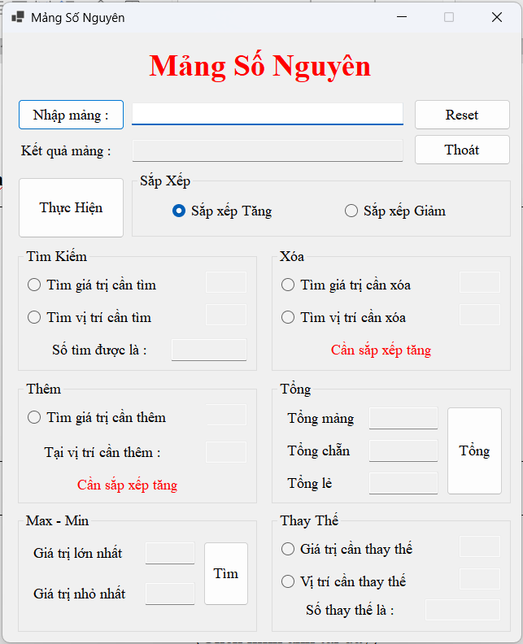
Hình 1. Giao diện form khi vừa mở
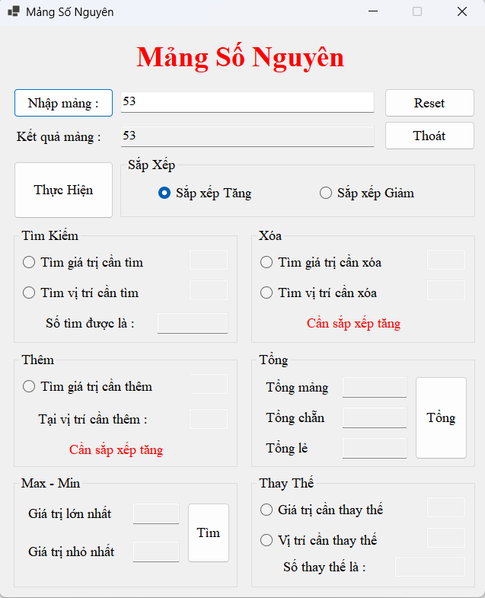
Hình 2. Nhập mảng và hiển thị ở Kết quả mảng
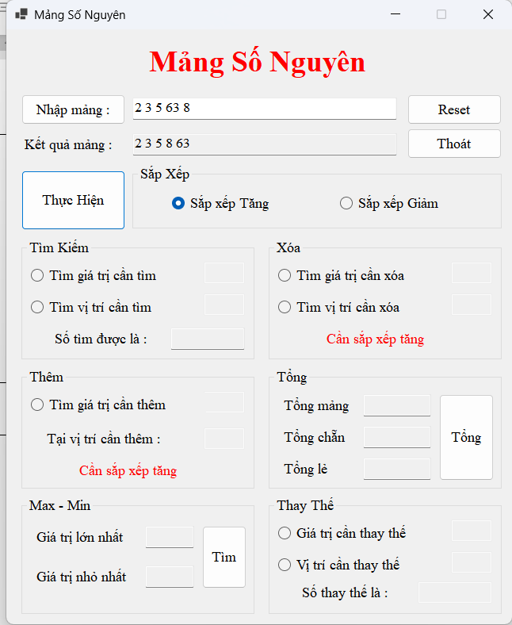
Hình 3. Sắp xếp tăng
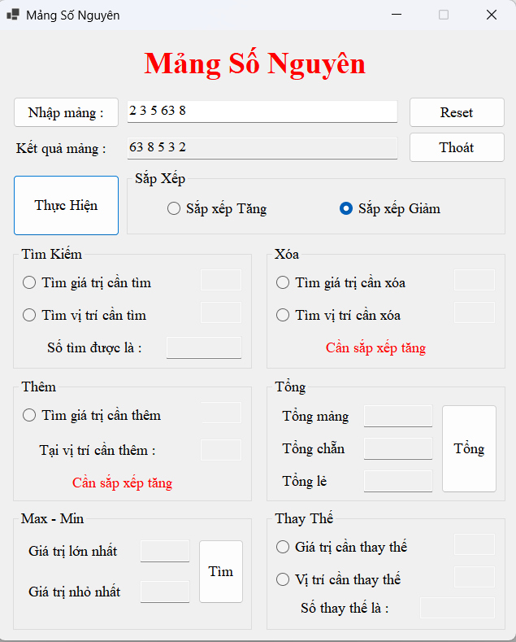
Hình 4. Sắp xếp giảm
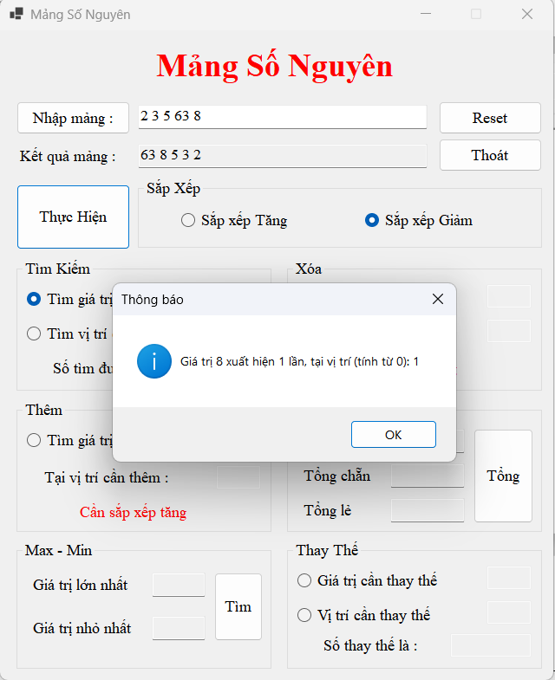Hình 5. Tìm theo vị trí
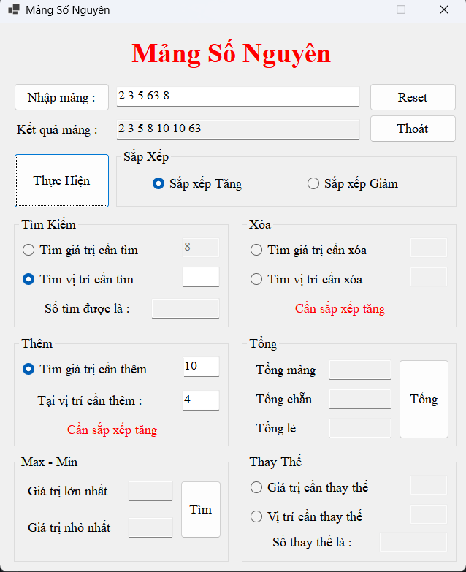
Hình 6. Tìm theo giá trị (MessageBox liệt kê vị trí)
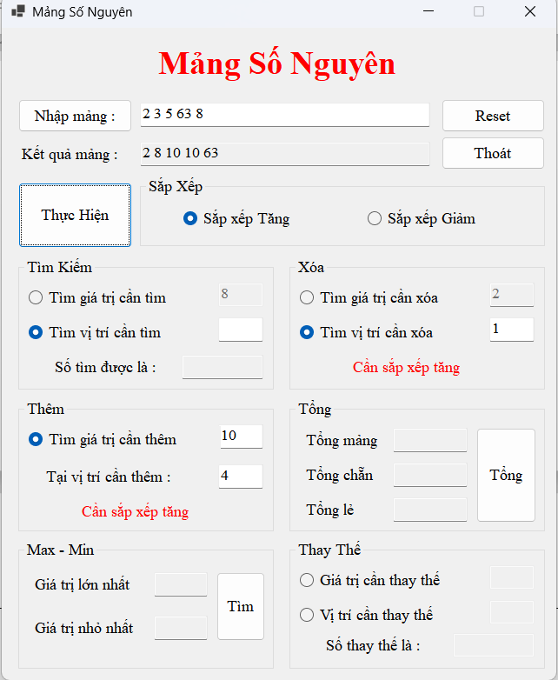Hình 7. Xóa phần tử
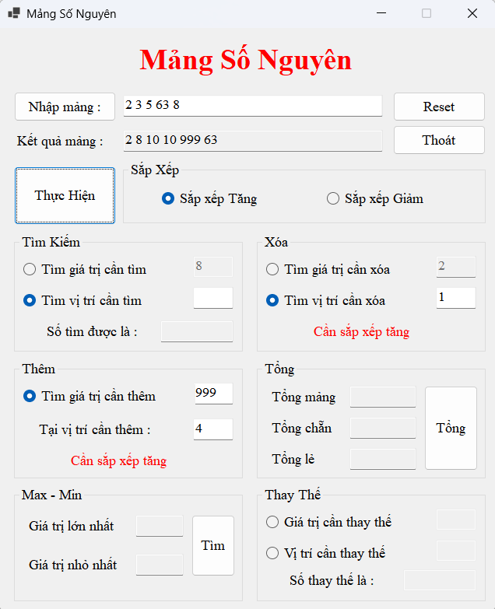Hình 8. Thêm phần tử
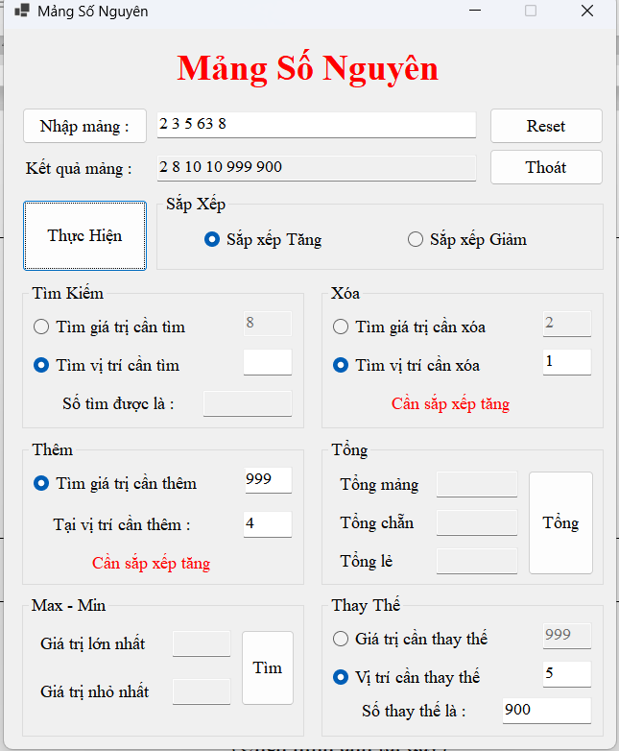Hình 9. Thay thế phần tử
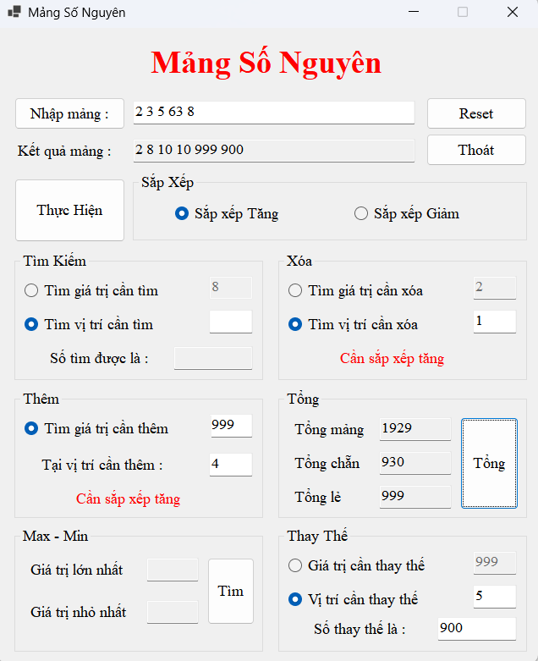Hình 10. Tổng mảng, tổng chẵn, tổng lẻ
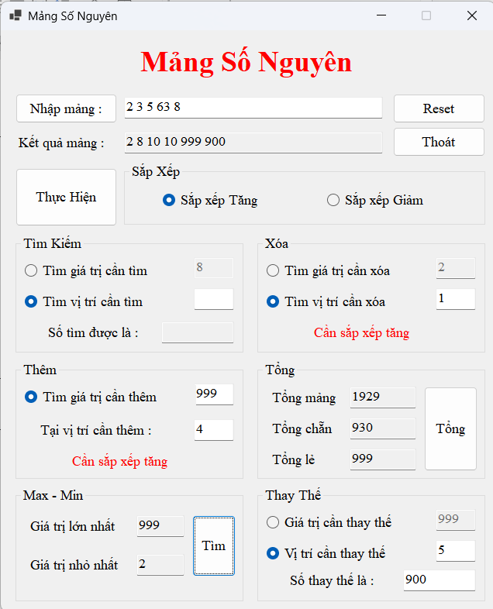Hình 11. Giá trị lớn nhất và nhỏ nhất
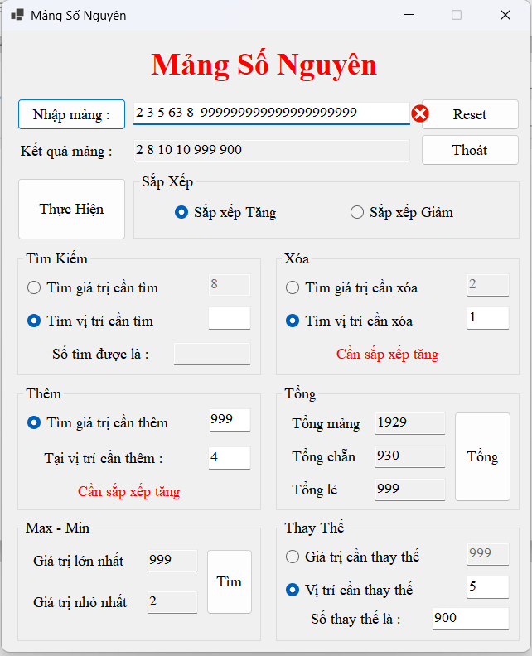Hình 12. ErrorProvider báo lỗi nhập liệu
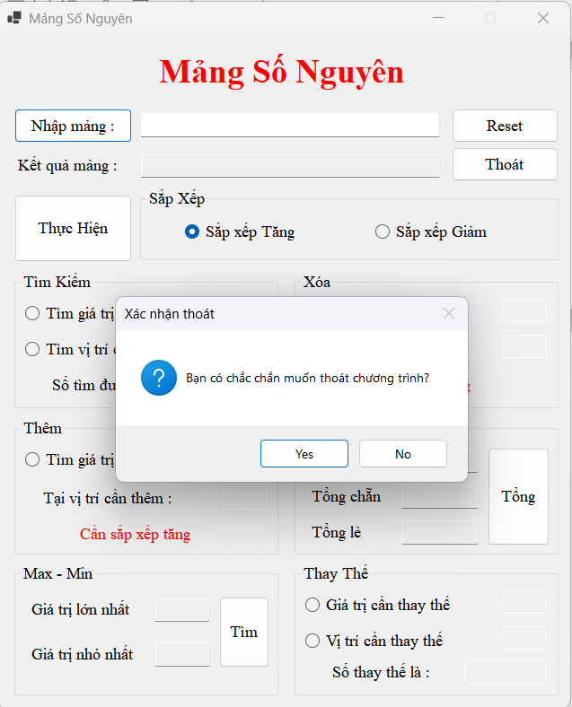
Hình 13. Hộp thoại xác nhận thoát

Bài Tập Nâng Cao

Bài 3: Đề bài

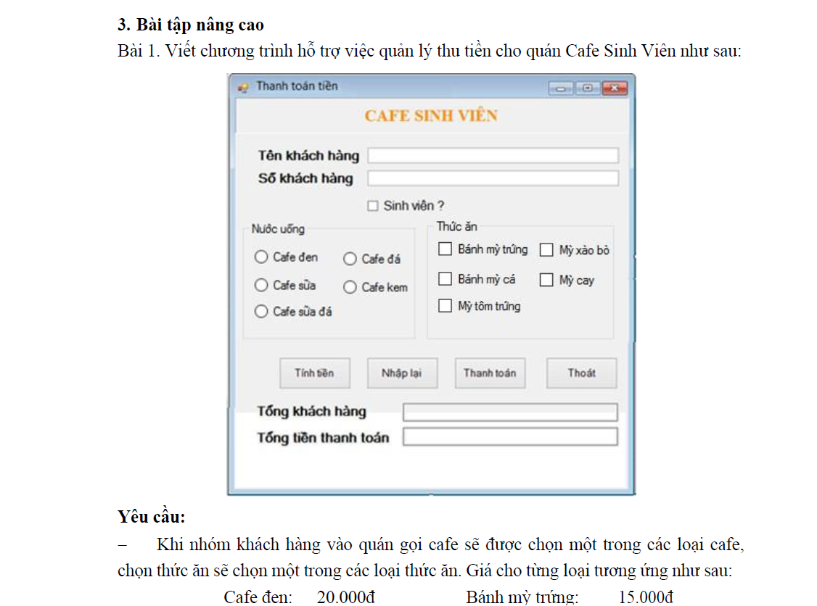

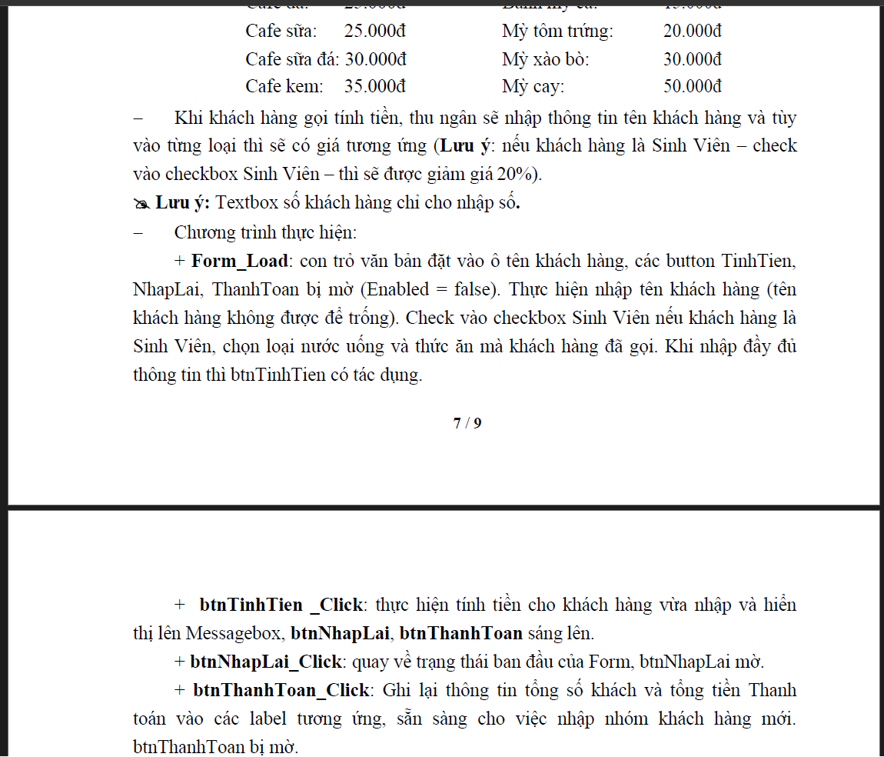
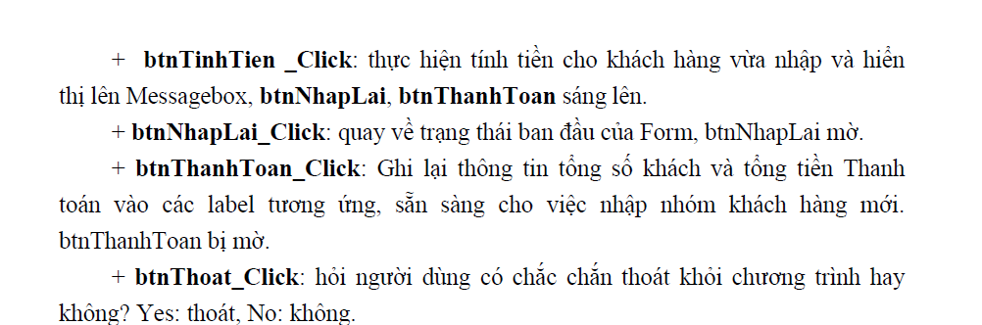

2. Nội dung bài làm

2.1. Các file của project
File | Nội dung
Bai3.csproj | Khai báo project WinExe, UseWindowsForms, ImplicitUsings, Nullable, net10.0-windows.
Program.cs | Điểm vào chương trình, khởi tạo cấu hình ứng dụng và chạy form frmBai3.
frmBai3.cs | Code xử lý của form: bảng giá, kiểm tra dữ liệu, tính tiền, thanh toán, xác nhận thoát.
frmBai3.Designer.cs | Code thiết kế giao diện, mở được bằng Designer.

2.2. Các control trên form
Control | Name | Thuộc tính | Sự kiện
Form | frmBai3 | Text = "Thanh toán tiền"; FormBorderStyle = FixedSingle; MaximizeBox = false; StartPosition = CenterScreen; AcceptButton = btnTinhTien | Load, FormClosing
Label | lblTieuDe | Text = "CAFE SINH VIÊN"; ForeColor = Chocolate; Font = Times New Roman 16 Bold | —
Label | lblCapTenKH, lblCapSoKH | Text = "Tên khách hàng" / "Số khách hàng"; Font Bold | —
TextBox | txtTenKH | Nhập tên khách hàng | TextChanged, Validating
TextBox | txtSoKH | Nhập số khách hàng (chỉ cho nhập số) | KeyPress, TextChanged, Validating
CheckBox | chkSinhVien | Text = "Sinh viên ?" | CheckedChanged
GroupBox | grpNuocUong | Text = "Nước uống" | —
RadioButton | rdoCafeDen, rdoCafeDa, rdoCafeSua, rdoCafeKem, rdoCafeSuaDa | Text = "Cafe đen", "Cafe đá", "Cafe sữa", "Cafe kem", "Cafe sữa đá" | CheckedChanged
GroupBox | grpThucAn | Text = "Thức ăn" | —
CheckBox | chkBanhMyTrung, chkMyXaoBo, chkBanhMyCa, chkMyCay, chkMyTomTrung | Text = "Bánh mỳ trứng", "Mỳ xào bò", "Bánh mỳ cá", "Mỳ cay", "Mỳ tôm trứng" | CheckedChanged
Button | btnTinhTien | Text = "Tính tiền"; Enabled = false lúc đầu | Click
Button | btnNhapLai | Text = "Nhập lại"; CausesValidation = false | Click
Button | btnThanhToan | Text = "Thanh toán" | Click
Button | btnThoat | Text = "Thoát"; CausesValidation = false | Click
Label | lblCapTongKhach, lblCapTongTien | Text = "Tổng khách hàng" / "Tổng tiền thanh toán"; Font Bold | —
Label | lblTongKhach, lblTongTien | BorderStyle = FixedSingle; hiển thị tổng số khách và tổng tiền | —
ErrorProvider | errorProvider1 | ContainerControl = frmBai3 | —

3. Ý tưởng và giải thích
- Bảng giá: Từng radio/checkbox được gắn giá trong từ điển bangGia (khai báo ở hàm khởi tạo). Muốn đổi giá hay thêm món chỉ sửa ở đó; các hàm tính tiền duyệt control trong hai GroupBox nên không phải viết if cho từng món.
- frmBai3_Load: Gọi DatLaiForm: xóa các ô, bỏ chọn, ba nút Tính tiền, Nhập lại, Thanh toán mờ, con trỏ vào ô tên (ActiveControl = txtTenKH). Hai ô tổng bên dưới để trống.
- LoiTen, LoiSoKhach: LoiTen trả về câu lỗi nếu tên rỗng hoặc toàn dấu cách. LoiSoKhach đọc số khách bằng int.TryParse với NumberStyles.None (chỉ nhận chữ số) và yêu cầu lớn hơn 0. Trả null nghĩa là hợp lệ. Tách riêng khỏi ErrorProvider để dùng được cả khi bật/tắt nút (im lặng) lẫn khi báo lỗi.
- CapNhatNutTinhTien: btnTinhTien chỉ sáng khi tên hợp lệ, số khách hợp lệ và đã chọn một loại nước uống. Thức ăn không bắt buộc.
- NhapLieu_Changed: Sự kiện dùng chung cho mọi ô nhập, radio, checkbox. Xóa lỗi của ô đang sửa, cập nhật nút Tính tiền, và khóa lại btnThanhToan vì kết quả đã tính trước đó không còn khớp với dữ liệu mới.
- Validating: Khi rời ô tên / số khách mà dữ liệu sai thì ErrorProvider hiện biểu tượng lỗi. Không đặt e.Cancel nên người dùng vẫn bấm được Nhập lại hoặc Thoát.
- txtSoKH_KeyPress: Chỉ cho gõ chữ số. Dán bằng Ctrl+V không qua KeyPress nên LoiSoKhach vẫn kiểm tra lại khi bấm nút.
- btnTinhTien_Click: Kiểm tra lại dữ liệu lần nữa, cộng tiền nước và tiền các món đã chọn, nhân với số khách, rồi trừ 20% nếu là sinh viên. Kết quả hiện trong MessageBox kèm chi tiết từng khoản; nút Nhập lại và Thanh toán sáng lên.
- btnNhapLai_Click: Gọi DatLaiForm để quay về trạng thái đầu. Tổng khách và tổng tiền giữ nguyên vì đó là số liệu cả ngày.
- btnThanhToan_Click: Cộng số khách và tiền của nhóm vừa tính vào tổng, ghi vào lblTongKhach và lblTongTien, rồi DatLaiForm để nhập nhóm mới (btnThanhToan mờ).
- btnThoat_Click và FormClosing: Nút Thoát chỉ gọi Close(). Hỏi Yes/No nằm ở FormClosing (chọn No thì e.Cancel = true), nên bấm dấu X cũng được hỏi. Chỉ hỏi khi CloseReason là UserClosing.
- Enter và Tab: AcceptButton là btnTinhTien nên nhấn Enter tính tiền (khi nút đang sáng). TabIndex sắp theo thứ tự nhập: tên, số khách, sinh viên, nước uống, thức ăn, các nút.
- Quy ước đã chọn ngoài đề: (1) Mỗi khách gọi giống nhau, nên tiền = (giá nước + giá các món) x số khách; giảm 20% áp dụng trên cả hóa đơn. (2) Thức ăn là checkbox nên được chọn nhiều món hoặc không chọn món nào. (3) Tổng khách và tổng tiền cộng dồn qua các nhóm khách cho đến khi đóng chương trình. (4) Tiền dùng kiểu decimal, hiển thị theo định dạng Việt Nam (ví dụ 228.000đ).

4. Mã nguồn có ghi chú

4.1. Program.cs
namespace Bai3;

static class Program
{
[STAThread]
static void Main()
{
ApplicationConfiguration.Initialize();
Application.Run(new frmBai3());
}
}

4.2. frmBai3.cs
using System.ComponentModel;
using System.Globalization;

namespace Bai3;

public partial class frmBai3 : Form
{
// Bảng giá gắn thẳng vào từng radio/checkbox. Đổi giá hay thêm món chỉ sửa ở đây,
// mấy hàm tính tiền bên dưới cứ duyệt control là ra, không phải viết if từng món.
private readonly Dictionary<Control, decimal> bangGia = new();

private static readonly CultureInfo viVN = new CultureInfo("vi-VN");

// Kết quả của lần "Tính tiền" gần nhất, chờ bấm "Thanh toán" mới cộng vào tổng
private bool daTinhTien;
private int soKhachHienTai;
private decimal tienHienTai;

// Tổng của cả ngày. Tiền dùng decimal để nhân 20% không bị lệch số lẻ.
private long tongKhach;
private decimal tongTien;

public frmBai3()
{
InitializeComponent();

bangGia[rdoCafeDen] = 20000m;
bangGia[rdoCafeDa] = 25000m;
bangGia[rdoCafeSua] = 25000m;
bangGia[rdoCafeSuaDa] = 30000m;
bangGia[rdoCafeKem] = 35000m;

bangGia[chkBanhMyTrung] = 15000m;
bangGia[chkBanhMyCa] = 15000m;
bangGia[chkMyTomTrung] = 20000m;
bangGia[chkMyXaoBo] = 30000m;
bangGia[chkMyCay] = 50000m;
}

private void frmBai3_Load(object? sender, EventArgs e)
{
DatLaiForm();
}

// ---------------------------------------------------------------- tiện ích dùng chung

private static string DinhDangTien(decimal tien)
{
return tien.ToString("N0", viVN) + "đ";
}

// Đưa form về như lúc vừa mở: xóa ô, bỏ chọn, 3 nút mờ, con trỏ ở ô tên.
// Dùng chung cho Form_Load, "Nhập lại" và "Thanh toán" (xong một nhóm là sẵn sàng nhóm mới).
// Hai ô tổng ở dưới không đụng tới vì đó là số liệu cả ngày.
private void DatLaiForm()
{
errorProvider1.Clear();
txtTenKH.Clear();
txtSoKH.Clear();
chkSinhVien.Checked = false;

foreach (RadioButton r in grpNuocUong.Controls.OfType<RadioButton>())
r.Checked = false;
foreach (CheckBox c in grpThucAn.Controls.OfType<CheckBox>())
c.Checked = false;

daTinhTien = false;
btnTinhTien.Enabled = false;
btnNhapLai.Enabled = false;
btnThanhToan.Enabled = false;

ActiveControl = txtTenKH;
}

// Hai hàm kiểm tra trả về câu báo lỗi (null là hợp lệ). Tách riêng khỏi ErrorProvider
// để dùng được ở hai chỗ: bật/tắt nút Tính tiền (im lặng) và báo lỗi cho người dùng.
private string? LoiTen()
{
return string.IsNullOrWhiteSpace(txtTenKH.Text) ? "Tên khách hàng không được để trống" : null;
}

private string? LoiSoKhach(out int soKhach)
{
soKhach = 0;
string s = txtSoKH.Text.Trim();

if (s == "") return "Chưa nhập số khách hàng";
// NumberStyles.None: chỉ nhận chữ số, dán "-5" hay "1.5" vào là bị loại
if (!int.TryParse(s, NumberStyles.None, CultureInfo.InvariantCulture, out soKhach))
return "Số khách hàng phải là số nguyên dương hợp lệ";
if (soKhach <= 0) return "Số khách hàng phải lớn hơn 0";
return null;
}

private bool DaChonNuoc()
{
return grpNuocUong.Controls.OfType<RadioButton>().Any(r => r.Checked);
}

private decimal LayTienNuoc(out string tenNuoc)
{
tenNuoc = "";
foreach (RadioButton r in grpNuocUong.Controls.OfType<RadioButton>())
{
if (r.Checked)
{
tenNuoc = r.Text;
return bangGia[r];
}
}
return 0;
}

// Thức ăn là checkbox nên khách được gọi nhiều món, cộng dồn lại
private decimal LayTienAn(List<string> dsMon)
{
decimal tong = 0;
foreach (CheckBox c in grpThucAn.Controls.OfType<CheckBox>())
{
if (c.Checked)
{
tong += bangGia[c];
dsMon.Add(c.Text);
}
}
return tong;
}

// Nút Tính tiền chỉ sáng khi đã đủ: tên, số khách, và có chọn nước uống.
// Thức ăn thì không bắt buộc (khách chỉ uống nước vẫn hợp lệ).
private void CapNhatNutTinhTien()
{
btnTinhTien.Enabled = LoiTen() == null && LoiSoKhach(out _) == null && DaChonNuoc();
}

// ---------------------------------------------------------------- sự kiện nhập liệu

// Dùng chung cho mọi ô nhập, radio, checkbox. Có thay đổi gì sau khi đã tính tiền thì
// kết quả cũ không còn đúng, nên khóa "Thanh toán" lại, bắt tính tiền lại cho chắc.
private void NhapLieu_Changed(object? sender, EventArgs e)
{
if (sender is TextBox tb) errorProvider1.SetError(tb, "");

daTinhTien = false;
btnThanhToan.Enabled = false;
CapNhatNutTinhTien();
}

// Báo lỗi khi rời ô. Chỉ hiện biểu tượng, không giữ con trỏ lại (không set e.Cancel)
// để người dùng muốn bấm Nhập lại hay Thoát vẫn được.
private void txtTenKH_Validating(object? sender, CancelEventArgs e)
{
errorProvider1.SetError(txtTenKH, LoiTen() ?? "");
}

private void txtSoKH_Validating(object? sender, CancelEventArgs e)
{
errorProvider1.SetError(txtSoKH, LoiSoKhach(out _) ?? "");
}

// Số khách chỉ cho gõ chữ số. Dán bằng Ctrl+V thì lọt qua đây,
// nhưng LoiSoKhach ở trên vẫn bắt lại.
private void txtSoKH_KeyPress(object? sender, KeyPressEventArgs e)
{
char c = e.KeyChar;
if (!char.IsControl(c) && !(c >= '0' && c <= '9'))
e.Handled = true;
}

// ---------------------------------------------------------------- các nút

private void btnTinhTien_Click(object? sender, EventArgs e)
{
// Kiểm tra lại một lần nữa phòng khi dữ liệu dán vào làm nút sáng nhầm
string? loiTen = LoiTen();
string? loiSo = LoiSoKhach(out int soKhach);
errorProvider1.SetError(txtTenKH, loiTen ?? "");
errorProvider1.SetError(txtSoKH, loiSo ?? "");
if (loiTen != null || loiSo != null) return;

if (!DaChonNuoc())
{
MessageBox.Show("Bạn chưa chọn loại nước uống.", "Thông báo", MessageBoxButtons.OK, MessageBoxIcon.Warning);
return;
}

decimal tienNuoc = LayTienNuoc(out string tenNuoc);
List<string> dsMon = new List<string>();
decimal tienAn = LayTienAn(dsMon);

// Mỗi khách gọi giống nhau (cùng nước, cùng các món), nên nhân với số khách.
// Sinh viên giảm 20% trên toàn bộ hóa đơn.
decimal tamTinh = (tienNuoc + tienAn) * soKhach;
decimal giam = chkSinhVien.Checked ? tamTinh * 0.2m : 0m;
decimal phaiTra = tamTinh - giam;

soKhachHienTai = soKhach;
tienHienTai = phaiTra;
daTinhTien = true;
btnNhapLai.Enabled = true;
btnThanhToan.Enabled = true;

List<string> dong = new List<string>
{
$"Khách hàng: {txtTenKH.Text.Trim()}",
$"Số khách: {soKhach}",
$"Nước uống: {tenNuoc} ({DinhDangTien(tienNuoc)})",
dsMon.Count == 0
? "Thức ăn: không gọi"
: $"Thức ăn: {string.Join(", ", dsMon)} ({DinhDangTien(tienAn)})",
$"Tạm tính ({DinhDangTien(tienNuoc + tienAn)} x {soKhach}): {DinhDangTien(tamTinh)}"
};
if (chkSinhVien.Checked)
dong.Add($"Giảm 20% (sinh viên): -{DinhDangTien(giam)}");
dong.Add($"THÀNH TIỀN: {DinhDangTien(phaiTra)}");

MessageBox.Show(string.Join("\n", dong), "Tính tiền", MessageBoxButtons.OK, MessageBoxIcon.Information);
}

private void btnNhapLai_Click(object? sender, EventArgs e)
{
DatLaiForm();
}

private void btnThanhToan_Click(object? sender, EventArgs e)
{
if (!daTinhTien) return;

tongKhach += soKhachHienTai;
tongTien += tienHienTai;
lblTongKhach.Text = tongKhach.ToString("N0", viVN);
lblTongTien.Text = DinhDangTien(tongTien);

DatLaiForm();
}

// Nút Thoát chỉ đóng form, việc hỏi Yes/No nằm ở FormClosing
// nên bấm dấu X cũng được hỏi mà không phải viết hai lần.
private void btnThoat_Click(object? sender, EventArgs e)
{
Close();
}

private void frmBai3_FormClosing(object? sender, FormClosingEventArgs e)
{
// Windows tắt máy thì đừng chặn, chỉ hỏi khi chính người dùng đóng
if (e.CloseReason != CloseReason.UserClosing) return;

DialogResult tl = MessageBox.Show("Bạn có chắc chắn muốn thoát khỏi chương trình?",
"Xác nhận thoát", MessageBoxButtons.YesNo, MessageBoxIcon.Question);
if (tl == DialogResult.No)
e.Cancel = true;
}
}

5. Kết quả

5.1. Bảng ca kiểm thử
Kết quả dưới đây là kết quả mong đợi, đã tính lại độc lập để đối chiếu. Các ca 6 và 7 tính liên tiếp trong một lần chạy.
STT | Dữ liệu vào / thao tác | Kết quả mong đợi
1 | Mở form | Con trỏ ở ô Tên khách hàng; Tính tiền, Nhập lại, Thanh toán đều mờ; hai ô tổng trống
2 | Nhập tên "An", số khách 1, chọn Cafe đen | Nút Tính tiền sáng
3 | Như ca 2, bấm Tính tiền (không gọi món, không phải sinh viên) | Thành tiền 20.000đ; Nhập lại và Thanh toán sáng
4 | Như ca 3, check Sinh viên rồi bấm Tính tiền | Thành tiền 16.000đ (giảm 4.000đ)
5 | Cafe sữa đá + Bánh mỳ cá + Mỳ cay, 3 khách, không phải sinh viên | (30.000 + 15.000 + 50.000) x 3 = 285.000đ
6 | Như ca 5, là sinh viên | Tạm tính 285.000đ, giảm 57.000đ, thành tiền 228.000đ
7 | Bấm Thanh toán sau ca 6, rồi nhóm mới: Cafe đen, 1 khách, Tính tiền, Thanh toán | Sau lần 1: tổng khách 3, tổng tiền 228.000đ, form về ban đầu. Sau lần 2: tổng khách 4, tổng tiền 248.000đ
8 | Cafe kem + Bánh mỳ trứng + Mỳ xào bò + Mỳ tôm trứng, 2 khách, sinh viên | (35.000 + 15.000 + 30.000 + 20.000) x 2 = 200.000đ, giảm 40.000đ, thành tiền 160.000đ
9 | Bấm Nhập lại sau khi đã Tính tiền | Form về ban đầu, Nhập lại mờ; hai ô tổng giữ nguyên
10 | Tính tiền xong rồi đổi món hoặc số khách | Thanh toán mờ lại, phải bấm Tính tiền lần nữa

5.2. Bảng kiểm tra lỗi
STT | Tình huống | Kết quả mong đợi
1 | Để trống tên, rời khỏi ô | ErrorProvider: Tên khách hàng không được để trống; nút Tính tiền mờ
2 | Nhập tên toàn dấu cách | Coi như trống, báo lỗi như ca 1
3 | Để trống số khách hàng | ErrorProvider: Chưa nhập số khách hàng
4 | Gõ chữ cái hoặc dấu trừ vào ô số khách | Ký tự bị chặn, không hiện lên ô
5 | Dán "abc", "-5" hoặc "1.5" vào ô số khách | ErrorProvider: Số khách hàng phải là số nguyên dương hợp lệ
6 | Số khách = 0 | ErrorProvider: Số khách hàng phải lớn hơn 0
7 | Số khách vượt giới hạn int (ví dụ 99999999999) | ErrorProvider: Số khách hàng phải là số nguyên dương hợp lệ
8 | Nhập đủ tên và số khách nhưng chưa chọn nước uống | Nút Tính tiền vẫn mờ
9 | Chỉ chọn nước uống, không chọn món | Vẫn tính được (khách chỉ uống nước)
10 | Bấm Thoát hoặc dấu X, chọn No | Form vẫn mở
11 | Bấm Thoát hoặc dấu X, chọn Yes | Form đóng

5.3. Bảng kiểm tra các nút
Nút | Hành vi mong đợi
Tính tiền | Chỉ sáng khi đủ tên, số khách, nước uống. Hiện MessageBox chi tiết tiền; làm sáng Nhập lại và Thanh toán.
Nhập lại | Đưa form về trạng thái ban đầu, giữ nguyên hai ô tổng; Nhập lại mờ.
Thanh toán | Cộng số khách và tiền vào tổng, ghi lên hai label tổng, đưa form về trạng thái ban đầu; Thanh toán mờ.
Thoát | Gọi Close(); hộp thoại Yes/No hiện ở FormClosing.

5.4. Hình ảnh kết quả
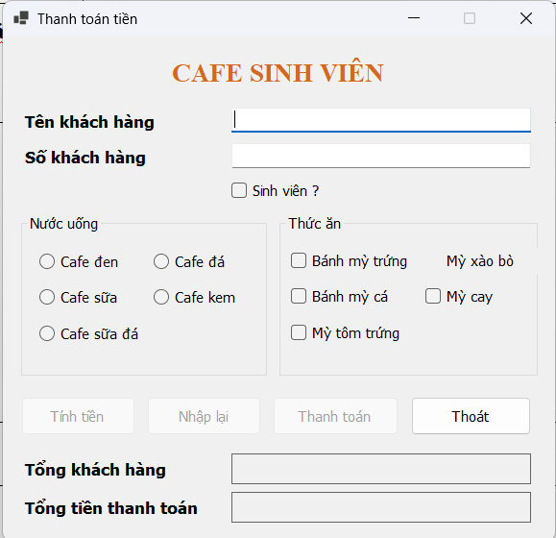
Hình 1. Giao diện form khi vừa mở (ba nút mờ)
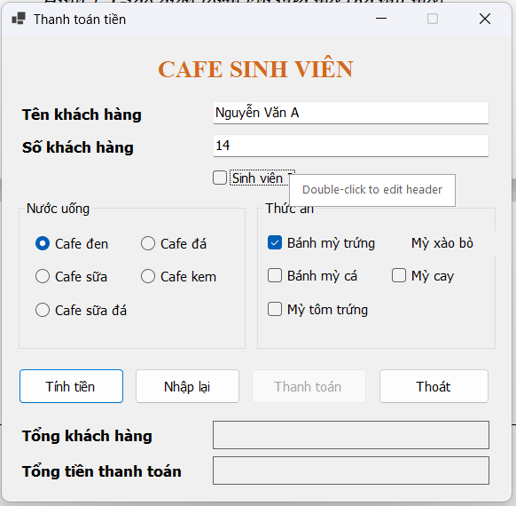
Hình 2. Nhập đủ thông tin, nút Tính tiền sáng
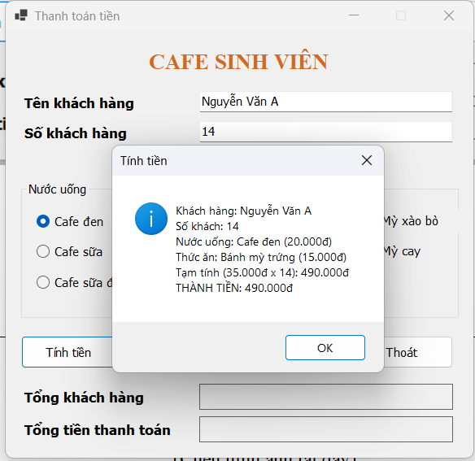
Hình 3. MessageBox tính tiền (khách thường)
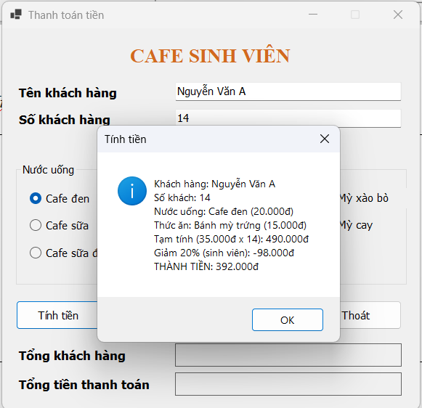
Hình 4. MessageBox tính tiền (khách là sinh viên, giảm 20%)
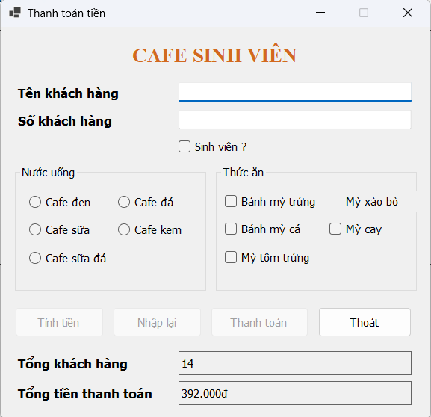Hình 5. Sau khi Thanh toán: hai ô tổng cập nhật
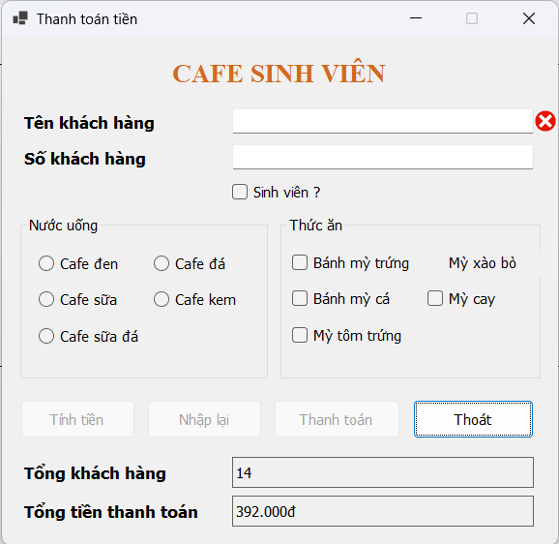Hình 6. ErrorProvider báo tên khách hàng trống
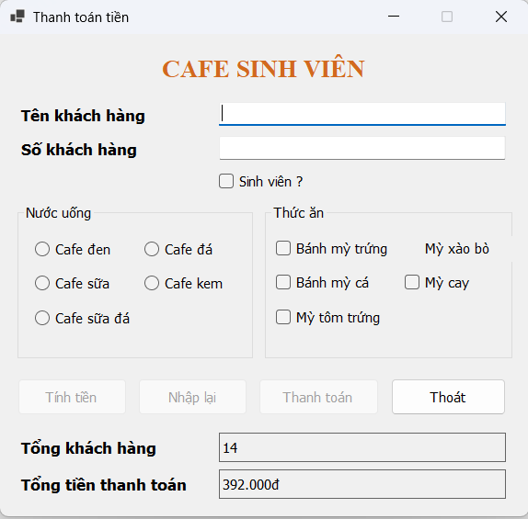Hình 7. Sau khi bấm Nhập lại
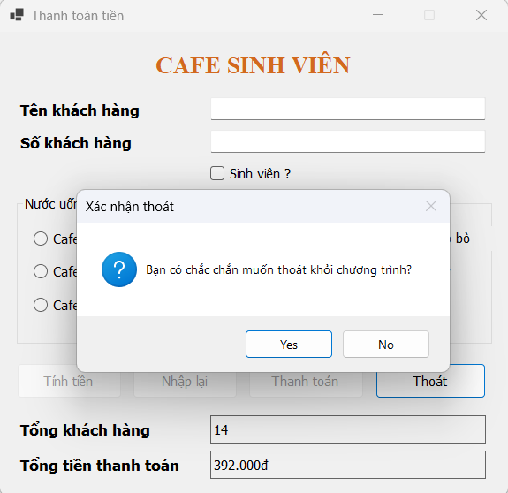
Hình 8. Hộp thoại xác nhận thoát

Bài 4: Đề bài
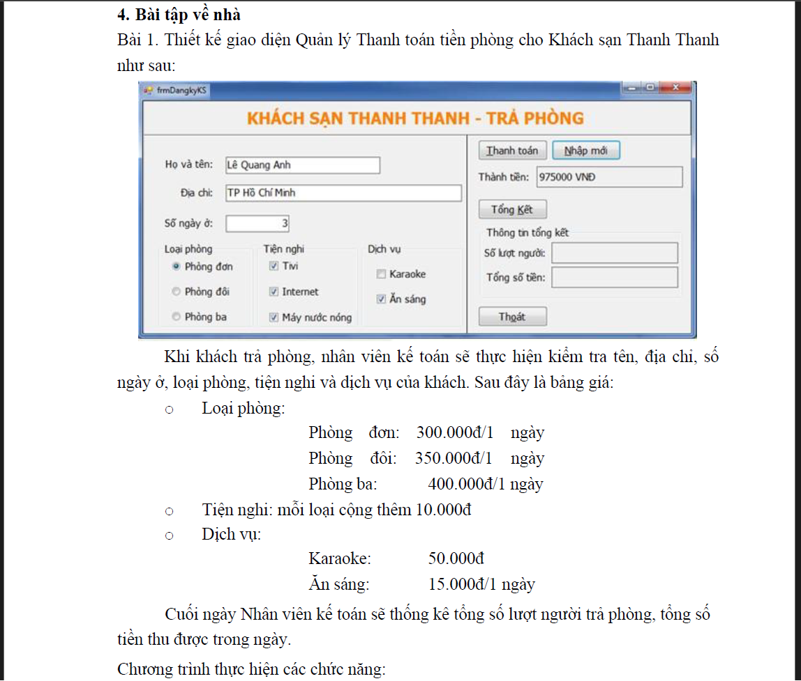
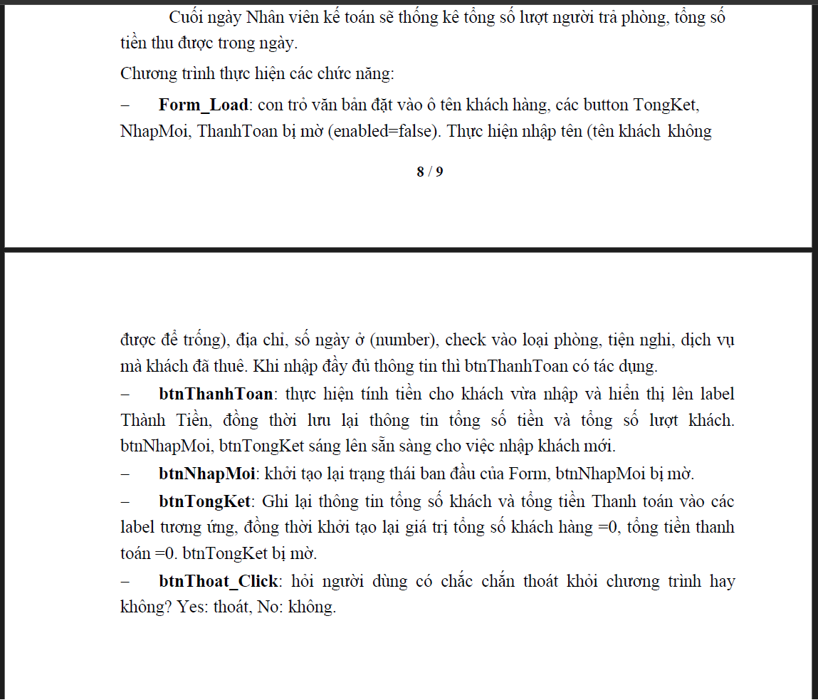

2. Nội dung bài làm

2.1. Các file của project
File | Nội dung
Bai4.csproj | Khai báo project WinExe, UseWindowsForms, ImplicitUsings, Nullable, net10.0-windows.
Program.cs | Điểm vào chương trình, khởi tạo cấu hình ứng dụng và chạy form frmBai4.
frmBai4.cs | Code xử lý của form: bảng giá, kiểm tra dữ liệu, thanh toán, tổng kết, xác nhận thoát.
frmBai4.Designer.cs | Code thiết kế giao diện, mở được bằng Designer.

2.2. Các control trên form
Control | Name | Thuộc tính | Sự kiện
Form | frmBai4 | Text = "frmDangkyKS"; FormBorderStyle = FixedSingle; MaximizeBox = false; StartPosition = CenterScreen; AcceptButton = btnThanhToan | Load, FormClosing
Label | lblTieuDe | Text = "KHÁCH SẠN THANH THANH - TRẢ PHÒNG"; ForeColor = OrangeRed; Font = Arial 14 Bold; BorderStyle = FixedSingle | —
Panel | pnlKhach | Chứa toàn bộ phần nhập thông tin khách; Enabled = false sau khi thanh toán | —
Label | lblHoTenCap, lblDiaChiCap, lblSoNgayCap | Text = "Họ và tên:", "Địa chỉ:", "Số ngày ở:" | —
TextBox | txtHoTen, txtDiaChi | Nhập họ tên, địa chỉ | TextChanged, Validating
TextBox | txtSoNgay | Nhập số ngày ở (chỉ cho nhập số) | KeyPress, TextChanged, Validating
GroupBox | grpLoaiPhong | Text = "Loại phòng" | —
RadioButton | rdoPhongDon, rdoPhongDoi, rdoPhongBa | Text = "Phòng đơn", "Phòng đôi", "Phòng ba" | CheckedChanged
GroupBox | grpTienNghi | Text = "Tiện nghi" | —
CheckBox | chkTivi, chkInternet, chkMayNuocNong | Text = "Tivi", "Internet", "Máy nước nóng" | CheckedChanged
GroupBox | grpDichVu | Text = "Dịch vụ" | —
CheckBox | chkKaraoke, chkAnSang | Text = "Karaoke", "Ăn sáng" | CheckedChanged
Button | btnThanhToan | Text = "Thanh toán"; Enabled = false lúc đầu | Click
Button | btnNhapMoi | Text = "Nhập mới"; CausesValidation = false | Click
Label | lblThanhTienCap, lblThanhTien | Text = "Thành tiền:"; ô hiển thị có BorderStyle = FixedSingle | —
Button | btnTongKet | Text = "Tổng Kết" | Click
GroupBox | grpTongKet | Text = "Thông tin tổng kết" | —
Label | lblSoLuotCap, lblSoLuot | Text = "Số lượt người:"; ô hiển thị BorderStyle = FixedSingle | —
Label | lblTongTienCap, lblTongTien | Text = "Tổng số tiền:"; ô hiển thị BorderStyle = FixedSingle | —
Button | btnThoat | Text = "Thoát"; CausesValidation = false | Click
ErrorProvider | errorProvider1 | ContainerControl = frmBai4 | —

3. Ý tưởng và giải thích
- Bảng giá: Giá phòng gắn vào từng radio trong từ điển giaPhong; giá tiện nghi, karaoke, ăn sáng là hằng số (const). Đổi giá chỉ sửa ở đầu file.
- TinhTien: Công thức: tiền phòng x số ngày + 10.000 x số tiện nghi được chọn + 50.000 nếu có karaoke + 15.000 x số ngày nếu có ăn sáng. Đã đối chiếu với hình mẫu: phòng đơn, 3 ngày, 3 tiện nghi, có ăn sáng = 900.000 + 30.000 + 45.000 = 975.000. Vì vậy tiện nghi và karaoke tính một lần, còn phòng và ăn sáng tính theo ngày.
- DatLaiForm (dùng cho Form_Load và Nhập mới): Xóa các ô, bỏ chọn, xóa lỗi, mở lại khung nhập, ba nút mờ, con trỏ vào ô họ tên. Riêng nút Tổng Kết chỉ mờ khi tongLuot bằng 0: nếu trong ngày đã thanh toán vài khách rồi mới bấm Nhập mới thì nút vẫn phải sáng để còn tổng kết.
- Kiểm tra dữ liệu: LoiHoTen, LoiDiaChi, LoiSoNgay trả về câu báo lỗi (null là hợp lệ). LoiSoNgay dùng int.TryParse với NumberStyles.None nên chỉ nhận chữ số và phải lớn hơn 0. Một bộ hàm dùng cho hai việc: bật/tắt nút Thanh toán (im lặng) và báo lỗi bằng ErrorProvider.
- CapNhatNutThanhToan: btnThanhToan chỉ sáng khi họ tên, địa chỉ, số ngày hợp lệ, đã chọn loại phòng và chưa thanh toán cho khách này. Tiện nghi và dịch vụ không bắt buộc.
- txtSoNgay_KeyPress: Chỉ cho gõ chữ số. Dán bằng Ctrl+V không qua KeyPress nên khi bấm nút vẫn kiểm tra lại.
- btnThanhToan_Click: Kiểm tra lại dữ liệu, tính tiền, ghi lên lblThanhTien, cộng vào tongLuot và tongTien. Sau đó khóa khung nhập (pnlKhach.Enabled = false) và khóa btnThanhToan để không cộng trùng cùng một khách; btnNhapMoi và btnTongKet sáng lên.
- btnNhapMoi_Click: Gọi DatLaiForm để quay về trạng thái đầu, btnNhapMoi mờ.
- btnTongKet_Click: Ghi số lượt và tổng tiền ra hai label rồi đặt tongLuot và tongTien về 0; btnTongKet mờ cho đến lần thanh toán sau.
- btnThoat_Click và FormClosing: Nút Thoát chỉ gọi Close(). Hỏi Yes/No nằm ở FormClosing (chọn No thì e.Cancel = true), nên bấm dấu X cũng được hỏi. Nếu còn lượt chưa tổng kết thì câu hỏi nhắc thêm số lượt và số tiền.
- Quy ước đã chọn ngoài đề: (1) Thành tiền hiển thị dạng "975000 VNĐ" giống hình mẫu, không có dấu chấm ngăn cách. (2) Địa chỉ cũng bắt buộc nhập vì đề yêu cầu "nhập đầy đủ thông tin". (3) Sau khi thanh toán, khung nhập bị khóa cho đến khi bấm Nhập mới. (4) Số tiền dùng kiểu long nên số ngày lớn cũng không bị tràn.

4. Mã nguồn có ghi chú

4.1. Program.cs
namespace Bai4;

static class Program
{
[STAThread]
static void Main()
{
ApplicationConfiguration.Initialize();
Application.Run(new frmBai4());
}
}

4.2. frmBai4.cs
using System.ComponentModel;
using System.Globalization;

namespace Bai4;

public partial class frmBai4 : Form
{
// Bảng giá theo đề
private const long GiaTienNghi = 10000; // mỗi tiện nghi, tính một lần cho cả kỳ ở
private const long GiaKaraoke = 50000; // một lần
private const long GiaAnSang = 15000; // mỗi ngày

private readonly Dictionary<RadioButton, long> giaPhong = new();

// Đã bấm Thanh toán cho khách hiện tại chưa. Có rồi thì khóa lại, nếu không bấm
// hai lần là cộng trùng một khách vào tổng.
private bool daThanhToan;

// Số liệu trong ngày, chờ bấm "Tổng Kết" mới ghi ra label và về 0.
private long tongLuot;
private long tongTien;

public frmBai4()
{
InitializeComponent();

giaPhong[rdoPhongDon] = 300000;
giaPhong[rdoPhongDoi] = 350000;
giaPhong[rdoPhongBa] = 400000;
}

private void frmBai4_Load(object? sender, EventArgs e)
{
DatLaiForm();
}

// ---------------------------------------------------------------- tiện ích dùng chung

// Hình mẫu ghi "975000 VNĐ" (không có dấu chấm ngăn cách) nên mình làm giống vậy
private static string DinhDangTien(long tien)
{
return tien + " VNĐ";
}

// Đưa form về trạng thái ban đầu. Dùng cho Form_Load và "Nhập mới".
// Nút Tổng Kết chỉ mờ khi chưa có lượt nào để tổng kết: nếu trong ngày đã thanh toán
// vài khách rồi mà bấm Nhập mới thì số liệu đó vẫn còn, nút phải giữ nguyên là sáng.
private void DatLaiForm()
{
errorProvider1.Clear();
txtHoTen.Clear();
txtDiaChi.Clear();
txtSoNgay.Clear();

foreach (RadioButton r in grpLoaiPhong.Controls.OfType<RadioButton>())
r.Checked = false;
foreach (CheckBox c in grpTienNghi.Controls.OfType<CheckBox>())
c.Checked = false;
foreach (CheckBox c in grpDichVu.Controls.OfType<CheckBox>())
c.Checked = false;

lblThanhTien.Text = "";
daThanhToan = false;
pnlKhach.Enabled = true;

btnThanhToan.Enabled = false;
btnNhapMoi.Enabled = false;
btnTongKet.Enabled = tongLuot > 0;

ActiveControl = txtHoTen;
}

// Các hàm Loi... trả về câu báo lỗi, null là hợp lệ. Để một chỗ dùng cho hai việc:
// bật/tắt nút Thanh toán (không báo gì) và báo lỗi bằng ErrorProvider.
private string? LoiHoTen()
{
return string.IsNullOrWhiteSpace(txtHoTen.Text) ? "Họ và tên không được để trống" : null;
}

private string? LoiDiaChi()
{
return string.IsNullOrWhiteSpace(txtDiaChi.Text) ? "Địa chỉ không được để trống" : null;
}

private string? LoiSoNgay(out int soNgay)
{
soNgay = 0;
string s = txtSoNgay.Text.Trim();

if (s == "") return "Chưa nhập số ngày ở";
// NumberStyles.None chỉ nhận chữ số: dán "-3" hay "2.5" vào đều bị loại
if (!int.TryParse(s, NumberStyles.None, CultureInfo.InvariantCulture, out soNgay))
return "Số ngày ở phải là số nguyên dương hợp lệ";
if (soNgay <= 0) return "Số ngày ở phải lớn hơn 0";
return null;
}

private bool DaChonPhong()
{
return grpLoaiPhong.Controls.OfType<RadioButton>().Any(r => r.Checked);
}

private void CapNhatNutThanhToan()
{
btnThanhToan.Enabled = !daThanhToan
&& LoiHoTen() == null && LoiDiaChi() == null && LoiSoNgay(out _) == null
&& DaChonPhong();
}

// Tiền phòng tính theo ngày. Tiện nghi: mỗi cái 10.000đ một lần. Karaoke 50.000đ một lần.
// Ăn sáng 15.000đ mỗi ngày. (Khớp hình mẫu: phòng đơn, 3 ngày, 3 tiện nghi, ăn sáng = 975000.)
private long TinhTien(int soNgay)
{
long tien = 0;

foreach (RadioButton r in grpLoaiPhong.Controls.OfType<RadioButton>())
if (r.Checked) tien += giaPhong[r] * soNgay;

tien += grpTienNghi.Controls.OfType<CheckBox>().Count(c => c.Checked) * GiaTienNghi;

if (chkKaraoke.Checked) tien += GiaKaraoke;
if (chkAnSang.Checked) tien += GiaAnSang * soNgay;

return tien;
}

// ---------------------------------------------------------------- nhập liệu

// Dùng chung cho mọi ô nhập, radio, checkbox
private void NhapLieu_Changed(object? sender, EventArgs e)
{
if (sender is TextBox tb) errorProvider1.SetError(tb, "");
CapNhatNutThanhToan();
}

// Rời ô mà sai thì hiện biểu tượng lỗi, không giữ con trỏ lại (không set e.Cancel)
// để người dùng vẫn bấm được Nhập mới hoặc Thoát.
private void txtHoTen_Validating(object? sender, CancelEventArgs e)
{
errorProvider1.SetError(txtHoTen, LoiHoTen() ?? "");
}

private void txtDiaChi_Validating(object? sender, CancelEventArgs e)
{
errorProvider1.SetError(txtDiaChi, LoiDiaChi() ?? "");
}

private void txtSoNgay_Validating(object? sender, CancelEventArgs e)
{
errorProvider1.SetError(txtSoNgay, LoiSoNgay(out _) ?? "");
}

// Chỉ cho gõ chữ số. Dán bằng Ctrl+V lọt qua đây, nhưng LoiSoNgay vẫn bắt lại.
private void txtSoNgay_KeyPress(object? sender, KeyPressEventArgs e)
{
char c = e.KeyChar;
if (!char.IsControl(c) && !(c >= '0' && c <= '9'))
e.Handled = true;
}

// ---------------------------------------------------------------- các nút

private void btnThanhToan_Click(object? sender, EventArgs e)
{
// Kiểm tra lại cho chắc phòng khi dữ liệu dán vào làm nút sáng nhầm
string? loiTen = LoiHoTen();
string? loiDiaChi = LoiDiaChi();
string? loiNgay = LoiSoNgay(out int soNgay);
errorProvider1.SetError(txtHoTen, loiTen ?? "");
errorProvider1.SetError(txtDiaChi, loiDiaChi ?? "");
errorProvider1.SetError(txtSoNgay, loiNgay ?? "");
if (loiTen != null || loiDiaChi != null || loiNgay != null) return;

if (!DaChonPhong())
{
MessageBox.Show("Bạn chưa chọn loại phòng.", "Thông báo", MessageBoxButtons.OK, MessageBoxIcon.Warning);
return;
}

long tien = TinhTien(soNgay);
lblThanhTien.Text = DinhDangTien(tien);

tongLuot++;
tongTien += tien;

// Khóa phần nhập để dữ liệu trên màn hình luôn khớp với số tiền đã ghi
daThanhToan = true;
pnlKhach.Enabled = false;
btnThanhToan.Enabled = false;
btnNhapMoi.Enabled = true;
btnTongKet.Enabled = true;
ActiveControl = btnNhapMoi;
}

private void btnNhapMoi_Click(object? sender, EventArgs e)
{
DatLaiForm();
}

private void btnTongKet_Click(object? sender, EventArgs e)
{
lblSoLuot.Text = tongLuot.ToString();
lblTongTien.Text = DinhDangTien(tongTien);

// Ghi ra rồi thì đếm lại từ 0 cho đợt thống kê sau (đề yêu cầu vậy)
tongLuot = 0;
tongTien = 0;
btnTongKet.Enabled = false;
}

// Nút Thoát chỉ đóng form, hỏi Yes/No nằm ở FormClosing nên bấm dấu X cũng được hỏi.
private void btnThoat_Click(object? sender, EventArgs e)
{
Close();
}

private void frmBai4_FormClosing(object? sender, FormClosingEventArgs e)
{
// Windows tắt máy thì đừng chặn, chỉ hỏi khi chính người dùng đóng
if (e.CloseReason != CloseReason.UserClosing) return;

string hoi = "Bạn có chắc chắn muốn thoát khỏi chương trình?";
// Còn lượt chưa tổng kết thì nhắc luôn, tránh mất số liệu trong ngày
if (tongLuot > 0)
hoi = $"Còn {tongLuot} lượt trả phòng chưa tổng kết (tổng {DinhDangTien(tongTien)}).\n" + hoi;

DialogResult tl = MessageBox.Show(hoi, "Xác nhận thoát", MessageBoxButtons.YesNo, MessageBoxIcon.Question);
if (tl == DialogResult.No)
e.Cancel = true;
}
}

5. Kết quả

5.1. Bảng ca kiểm thử
Kết quả dưới đây là kết quả mong đợi, đã tính lại độc lập để đối chiếu; ca 2 trùng với hình mẫu của đề. Các ca 2, 3, 4 làm liên tiếp (bấm Nhập mới giữa các ca), sau đó bấm Tổng Kết ở ca 5.
STT | Dữ liệu vào / thao tác | Kết quả mong đợi
1 | Mở form | Con trỏ ở ô Họ và tên; Thanh toán, Nhập mới, Tổng Kết đều mờ
2 | Lê Quang Anh, TP Hồ Chí Minh, 3 ngày, Phòng đơn, Tivi + Internet + Máy nước nóng, Ăn sáng, không Karaoke | Thành tiền: 975000 VNĐ (900000 + 30000 + 45000)
3 | Phòng đôi, 2 ngày, không tiện nghi, không dịch vụ | Thành tiền: 700000 VNĐ
4 | Phòng ba, 1 ngày, Tivi, Karaoke, Ăn sáng | Thành tiền: 475000 VNĐ (400000 + 10000 + 50000 + 15000)
5 | Bấm Tổng Kết sau ca 2, 3, 4 | Số lượt người: 3; Tổng số tiền: 2150000 VNĐ; Tổng Kết mờ
6 | Phòng đơn, 5 ngày, Tivi + Internet, Karaoke, Ăn sáng | Thành tiền: 1645000 VNĐ (1500000 + 20000 + 50000 + 75000)
7 | Phòng ba, 10 ngày, đủ 3 tiện nghi, Karaoke, Ăn sáng | Thành tiền: 4230000 VNĐ (4000000 + 30000 + 50000 + 150000)
8 | Bấm Tổng Kết sau ca 6, 7 | Số lượt người: 2; Tổng số tiền: 5875000 VNĐ (đã đếm lại từ 0 sau ca 5)
9 | Sau khi Thanh toán thì thử sửa ô nhập | Khung nhập bị khóa, Thanh toán mờ; không thể thanh toán trùng
10 | Bấm Nhập mới sau khi thanh toán | Form về ban đầu, Nhập mới mờ; Tổng Kết vẫn sáng nếu còn lượt chưa tổng kết

5.2. Bảng kiểm tra lỗi
STT | Tình huống | Kết quả mong đợi
1 | Để trống họ và tên, rời khỏi ô | ErrorProvider: Họ và tên không được để trống; nút Thanh toán mờ
2 | Họ tên toàn dấu cách | Coi như trống, báo lỗi như ca 1
3 | Để trống địa chỉ | ErrorProvider: Địa chỉ không được để trống
4 | Để trống số ngày ở | ErrorProvider: Chưa nhập số ngày ở
5 | Gõ chữ cái hoặc dấu trừ vào ô số ngày | Ký tự bị chặn, không hiện lên ô
6 | Dán "abc", "-3" hoặc "2.5" vào ô số ngày | ErrorProvider: Số ngày ở phải là số nguyên dương hợp lệ
7 | Số ngày = 0 | ErrorProvider: Số ngày ở phải lớn hơn 0
8 | Số ngày vượt giới hạn int (ví dụ 99999999999) | ErrorProvider: Số ngày ở phải là số nguyên dương hợp lệ
9 | Nhập đủ họ tên, địa chỉ, số ngày nhưng chưa chọn loại phòng | Nút Thanh toán vẫn mờ
10 | Chọn phòng, không chọn tiện nghi và dịch vụ | Vẫn thanh toán được (tiền phòng thuần)
11 | Bấm Thoát hoặc dấu X, chọn No | Form vẫn mở
12 | Bấm Thoát hoặc dấu X, chọn Yes | Form đóng (nếu còn lượt chưa tổng kết, câu hỏi nhắc thêm số lượt và số tiền)

5.3. Bảng kiểm tra các nút
Nút | Hành vi mong đợi
Thanh toán | Chỉ sáng khi đủ thông tin. Hiện thành tiền, cộng vào tổng, khóa khung nhập; làm sáng Nhập mới và Tổng Kết.
Nhập mới | Đưa form về trạng thái ban đầu; Nhập mới mờ; Tổng Kết sáng nếu còn lượt chưa tổng kết.
Tổng Kết | Ghi số lượt và tổng tiền ra hai ô, đặt tổng về 0; Tổng Kết mờ.
Thoát | Gọi Close(); hộp thoại Yes/No hiện ở FormClosing.

5.4. Hình ảnh kết quả
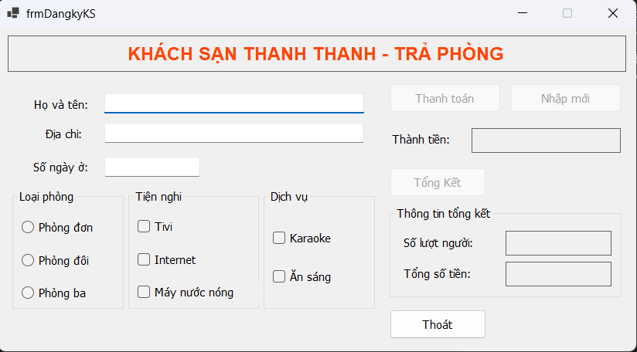Hình 1. Giao diện form khi vừa mở (ba nút mờ)
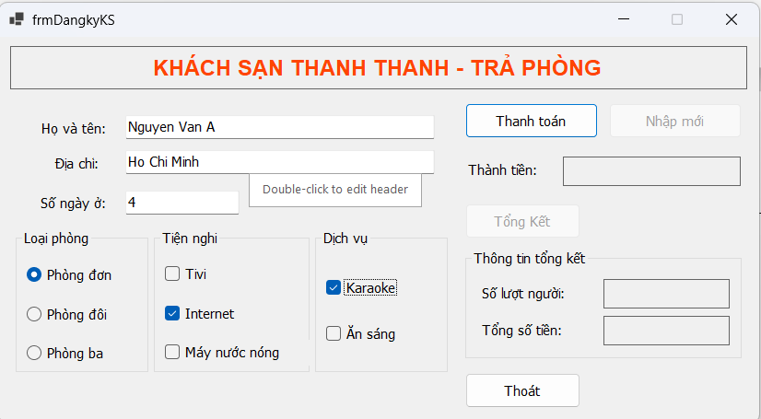
Hình 2. Nhập đủ thông tin, nút Thanh toán sáng
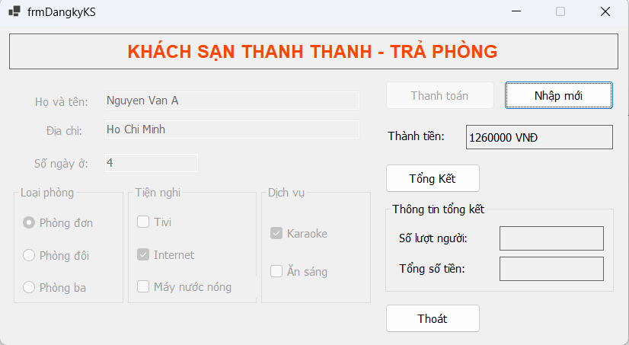Hình 3. Sau khi Thanh toán: Thành tiền hiển thị, khung nhập bị khóa
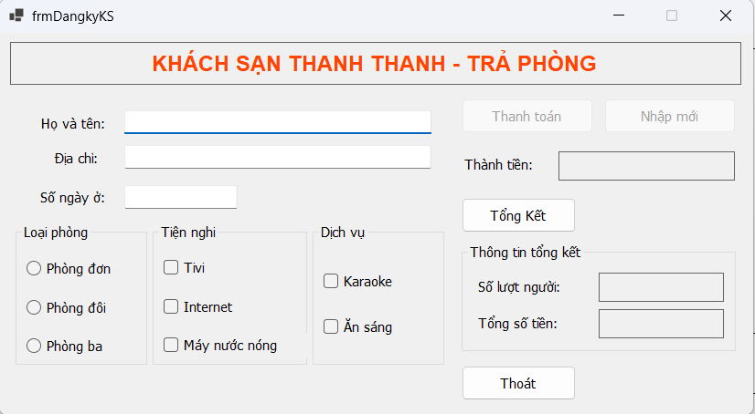Hình 4. Sau khi bấm Nhập mới
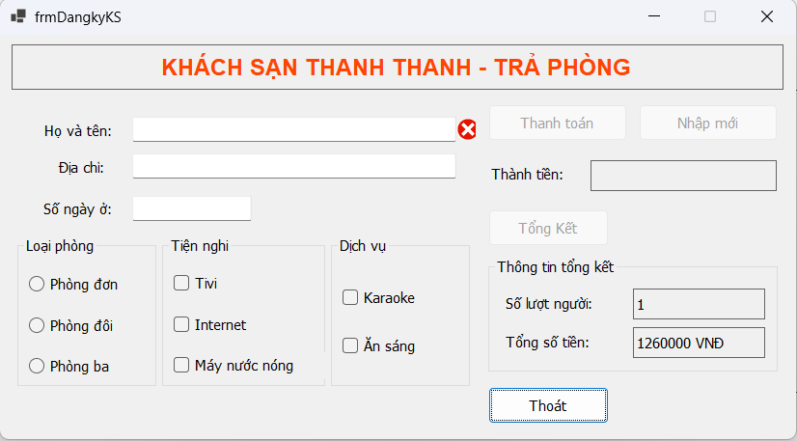Hình 5. Sau khi bấm Tổng Kết: số lượt và tổng tiền
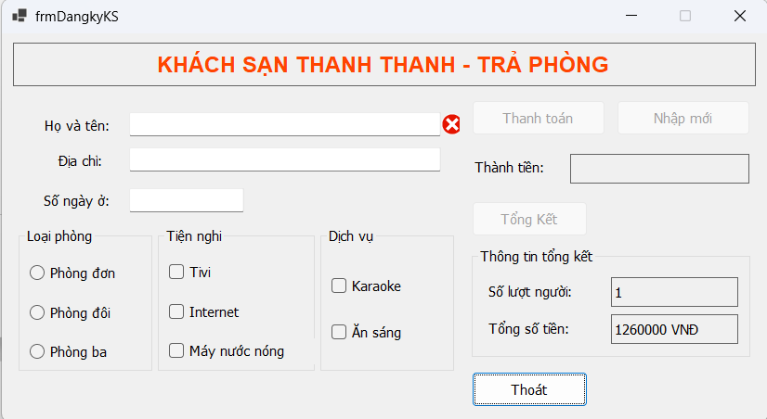Hình 6. ErrorProvider báo họ tên hoặc địa chỉ trống
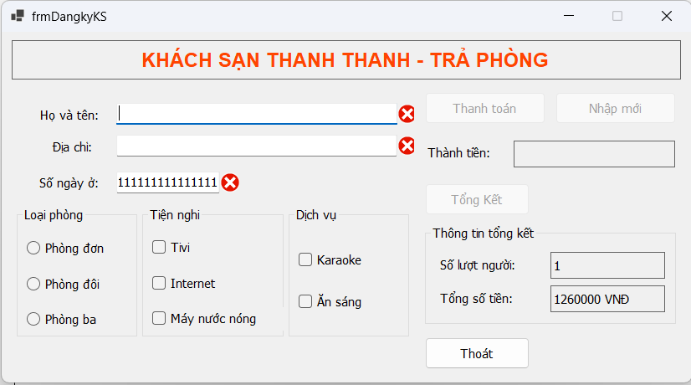Hình 7. ErrorProvider báo số ngày ở không hợp lệ
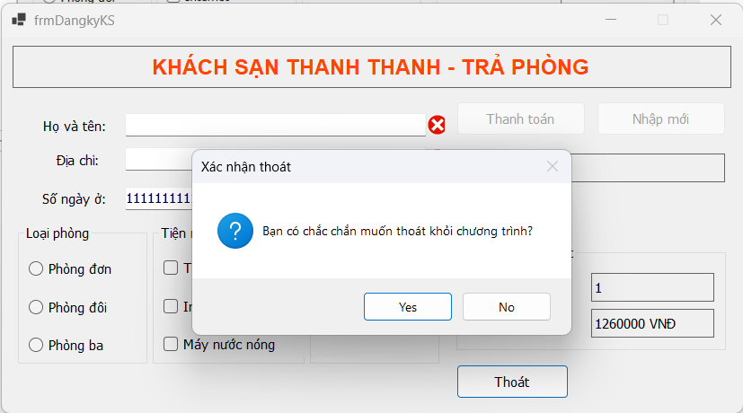Hình 8. Hộp thoại xác nhận thoát

